НАЦІОНАЛЬНИЙ ТЕХНІЧНИЙ УНІВЕРСИТЕТ УКРАЇНИ
«КИЇВСЬКИЙ ПОЛІТЕХНІЧНИЙ ІНСТИТУТ
імені ІГОРЯ СІКОРСЬКОГО»
Інженерно-хімічний факультет
Кафедра екології та технології рослинних полімерів

«На правах рукопису»  УДК 504.5:628.33 | «До захисту допущено»  Завідувач кафедри  __________ М.Д.Гомеля  «___»_____________20__ р.

Магістерська дисертація
на здобуття ступеня магістра
зі спеціальності 101 Екологія
на тему: «Оцінка ефективності фізико-хімічних процесів очищення води від іонів марганцю»
Виконала:
студентка VI курсу, групи ЛЕ-91 мп
Возна Іванна Петрівна __________
Керівник:
Завідувач кафедри Е та ТРП, д.т.н., професор
Гомеля М.Д. __________
Рецензент:
__________________________

__________________________ __________

Засвідчую, що у цій магістерській дисертації немає запозичень з праць інших авторів без відповідних посилань.
Студент (-ка) _____________

Київ – 2020 року

Національний технічний університет України
«Київський політехнічний інститут імені Ігоря Сікорського»
Інженерно – хімічний факультет
Кафедра екології та технології рослинних полімерів
Рівень вищої освіти – другий (магістерський) за освітньо-професійною програмою
Спеціальність – 101 «Екологія»
Освітня програма - «Екологічна безпека»

ЗАТВЕРДЖУЮ
Завідувач кафедри
__________ М.Д. Гомеля
«___»_____________20__ р.

ЗАВДАННЯ
на магістерську дисертацію студенту
Возній Іванні Петрівні
1. Тема дисертації «Оцінка ефективності фізико-хімічних процесів очищення води від іонів марганцю», науковий керівник дисертації Гомеля Микола Дмитрович, д.т.н., професор, затверджені наказом по університету від «03»листопада 2020 р. № 3207-с
2. Термін подання студентом дисертації – 14.12.2020 р.
3. Об’єкт дослідження: процеси вилучення іонів марганцю з водних розчинів.
4. Вихідні дані: початкові концентрації марганцю в досліджуваних розчинах складали 4,5 – 340 мг/дм³; початкові значення рН середовища коливалося від 2,2 до 9,4; розчини марганцю готувалися на дистильованій, артезіанській та водопровідній воді.
5. Перелік завдань, які потрібно розробити: проаналізувати ефективність сильнокислотних катіонітів під час видалення іонів марганцю з води; визначити значення іонного обміну і каталітичного окислення марганцю у процесах його видалення на катіоніті, що модифікований магнетитом; оцінити ефективність видалення іонів марганцю із розведених розчинів при застосуванні модифікованих катіонітів.
6. Орієнтовний перелік графічного (ілюстративного) матеріалу: 13 слайдів.
7. Орієнтовний перелік публікацій:
1. Гомеля М.Д., Твердохліб М.М., Возна І.П. Механізм сорбційно-каталітичного очищення води від іонів марганцю // Вісник НТУУ "КПІ імені Ігоря Сікорського" Серія «Хімічна інженерія, екологія та ресурсозбереження». – 2020. – № 2/1 (21). С. 56-64.
2. Гомеля М.Д., Твердохліб М.М., Возна І.П. Визначення ефективності каталітичних процесів при очищенні води від іонів марганцю // Техногенно-екологічна безпека України: стан та перспективи розвитку / ТЕБ-2020 [Текст]: матеріали Х Всеукраїнської науковопрактичної Інтернет-конференції, Ірпінь, 20-29 жовтня 2020 р. Університет державної фіскальної служби України. Ірпінь, 2020.239 с. 161 – 165 с.
3. Возна І.П., Твердохліб М.М., Гомеля М.Д. Визначення ефективності сорбційних та каталітичних процесів при очищенні води від іонів марганцю // Матеріали XХI Міжнародної науково-практичної конференції «Екологія. Людина. Суспільство» (21-22 травня 2020 р., м. Київ) / Укладач Д. Е. Бенатов. К.: НТУУ «КПІ ім. Ігоря Сікорського», 2020. 298 с. 132-135 с.
4. Гомеля М.Д., Трус І.М., Твердохліб М.М., Возна І.П. Очищення води від іонів марганцю за допомогою сорбента-каталізатора на основі магентита / «Екологія. Довкілля. Енергозбереження»: Матеріали І Всеукраїнській науковопрактичній конференції з міжнародною участю «Екологія. Довкілля. Енергозбереження», присвяченій 90-річчю Національного університету «Полтавська політехніка імені Юрія Кондратюка» (3-4 грудня 2020року). Полтава: НУПП, 2020. 274 с. 25 – 29 с.
8. Консультанти розділів дисертації
Розділ | Прізвище, ініціали та посада  консультанта | Підпис, дата
Розділ | Прізвище, ініціали та посада  консультанта | завдання  видав | завдання  прийняв
9. Дата видачі завдання – 01.09.2020 р.

Календарний план
№ з/п | Назва етапів виконання  магістерської дисертації | Термін виконання етапів магістерської дисертації | Примітка
1. | Аналіз та оформлення літературних даних по темі магістерської дисертації | 01.09.2020-15.09.2020
2. | Оцінка ефективності іонообмінних процесів вилучення марганцю з води при використанні катіоніту в H⁺, Na⁺та Ca²⁺ формах | 16.09.2020-30.09.2020
3. | Оцінка ефективності сорбції каталізатора при очищенні води від іонів марганцю | 01.10.2020-09.10.2020
4. | Синтез сорбентів каталізаторів на основі катіоніту КУ-2-8 із нанесенням на його поверхню магнетиту | 12.10.2020-20.10.2020
5. | Очищення води від іонів марганцю при застосуванні аніоніту АВ-17-8 обробленого перманганатом калію | 21.10.2020-27.10.2020
6. | Математична обробка експериментального матеріалу | 28.10.2020-13.11.2020
7. | Оформлення результатів магістерської дисертації | 16.11.2020-01.12.2020
8. | Підготовка презентації | 02.12.2020-13.12.2020

Студент І.П. Возна

Науковий керівник дисертації М.Д. Гомеля

РЕФЕРАТ

Магістерська дисертація містить 154 ст., 8 рис., 33 табл., 8 реакцій, 3 формули, 52 літературних джерел та 1 додаток.
Метою роботи було одержання доступного сорбенту-каталізатора для видалення іонів марганцю з води, вивчення механізму видалення марганцю з води, аналіз ефективності деманганації води при застосуванні створеного матеріалу.
Об’єктом дослідження була технологія очищення води від іонів марганцю.
Предметом дослідження були процеси отримання каталізаторів-сорбентів, вилучення іонів марганцю з води шляхом каталітичного окислення та іонного обміну.
Магістерська дисертація складається з 4 розділів. У першому розділі було проаналізовано літературні дані по темі магістерської дисертації. У другому розділі була зазначена методологія здійснення експерименту та наведені фізико-хімічні показники матеріалів. В третьому розділі було проведено аналіз ефективності сильнокислотних катіонітів під час видалення іонів марганцю з води; визначено значення іонного обміну і каталітичного окислення марганцю у процесах його видалення на катіоніті, що модифікований магнетитом; проведено оцінку ефективності видалення іонів марганцю із розведених розчинів при застосуванні модифікованих катіонітів, оцінено ефективність вилучення іонів марганцю на аніоніті, що оброблений перманганатом калію. В четвертому розділі був розроблений стартап-проект по темі магістерської дисертації, досліджено фактори маркетингового середовища, бар’єри виходу на ринок, переваги проекту над конкурентами та направлення маркетингової діяльності.

МАРГАНЕЦЬ, ІОНІТ, СОРБЦІЙНІ ТА КАТАЛІТИЧНІ МЕТОДИ, МАГНЕТИТ, СОРБЕНТ, ДИСТИЛЬОВАНА ВОДА, СТАРТАП-ПРОЕКТ.

ABSTRACT

The master's dissertation contains 154 articles, 8 figures, 33 tables, 8 reactions, 3 formulas, 52 literary sources and 1 appendix.
The aim of the work was to obtain an available sorbent-catalyst for the removal of manganese ions from water, to study the mechanism of removal of manganese from water, to analyze the efficiency of water demanganization when using the created material.
The object of the study was the technology of water purification from manganese ions.
The subject of the study were the processes of obtaining catalysts-sorbents, extraction of manganese ions from water by catalytic oxidation and ion exchange.
The master's dissertation consists of 4 sections. In the first section the literature data on the topic of the master's dissertation were analyzed. The second section indicated the methodology of the experiment and the physicochemical parameters of the materials. In the third section, an analysis of the effectiveness of strong acid cations in the removal of manganese ions from water; the value of ion exchange and catalytic oxidation of manganese in the processes of its removal on cation exchange resin modified with magnetite was determined; the efficiency of manganese ion removal from dilute solutions with the use of modified cation exchange resins was evaluated, the efficiency of manganese ion extraction on anion exchange resin treated with potassium permanganate was evaluated. In the fourth section, a startup project on the topic of a master's dissertation was developed, the factors of the marketing environment, barriers to market entry, the advantages of the project over competitors and the direction of marketing activities were studied.

MANGANESE, IONITE, SORPTION AND CATALYTIC METHODS, MAGNETITE, SORBENT, DISTILLED WATER, STARTUP PROJECT.

РЕФЕРАТ

Дипломная диссертация содержит 154 ст., 8 рис., 33 табл., 8 реакций, 3 формулы, 52 литературных источников и 1 приложение.
Целью работы было получение доступного сорбента-катализатора для удаления ионов марганца из воды, изучение механизма удаления марганца из воды, анализ эффективности деманганации воды при применении созданного материала.
Объектом исследования была технология очистки воды от ионов марганца.
Предметом исследования были процессы получения катализаторов-сорбентов, извлечения ионов марганца из воды путем каталитического окисления и ионного обмена.
Дипломная диссертация состоит из 4 разделов. В первом разделе были проанализированы литературные данные по теме магистерской диссертации. Во втором разделе была указана методология осуществления эксперимента и приведены физико-химические показатели материалов. В третьем разделе был проведен анализ эффективности сильнокислотных катионитов при удалении ионов марганца из воды; определено значение ионного обмена и каталитического окисления марганца в процессах его удаления на катионите, что модифицированный магнетитом; проведена оценка эффективности удаления ионов марганца из разбавленных растворов при применении модифицированных катионитов, оценена эффективность извлечения ионов марганца на анионите, что обработанный перманганатом калия. В четвертом разделе был разработан стартап-проект по теме магистерской диссертации, исследованы факторы маркетинговой среды, барьеры выхода на рынок, преимущества проекта перед конкурентами и направления маркетинговой деятельности.

МАРГАНЕЦ, ИОНИТ, СОРБЦИОННЫЕ И КАТАЛИТИЧЕСКИЕ СПОСОБЫ, МАГНЕТИТ, СОРБЕНТ, ДИСТИЛЛИРОВАННАЯ ВОДА, СТАРТАП-ПРОЕКТ.
ЗМІСТ
ПЕРЕЛІК УМОВНИХ ПОЗНАЧЕНЬ, СИМВОЛІВ ТА СКОРОЧЕНЬ………………10
ВСТУП……………………………………………………………………………………11
РОЗДІЛ І. ………………………………………………………………….……………..13
1.1 Джерела надходження і форми присутності в природних водах сполук марганцю…………………………………………………………………………………13
1.2 Вплив сполук марганцю на живі організми………………………………………..15
1.3 Кінетика окиснення Мn²⁺ у природних водах……………………………………..17
1.4 Видалення марганцю з води окислювальними та фізико-хімічними методами………………………………………………………………………………….19
1.5 Видалення марганцю з води іонообмінними, сорбційними та мембранними методами………………………………………………………………………………….23
Висновки до розділу 1…………………………………………………………………...31
РОЗДІЛ ІІ. ОБ’ЄКТИ ТА МЕТОДИ ДОСЛІДЖЕННЯ ……………………………….33
  - Об’єкти досліджень…………………………………………………………………33
  - Обладнання та прилади, котрі застосовані в роботі………………………………35
  - Методи та методики дослідження………………………………………………….35
2.3.1 Методика визначення концентрації марганцю фотометричним методом з застосуванням персульфату амонію………………………………………………...35
2.3.2 Іонообмінне очищення води від іонів марганцю…………………………….37
2.3.3 Методика формування каталітичного фільтрувального завантаження…….37
2.3.4 Методика очищення води за допомогою каталітичного фільтрувального завантаження…………………………………………………………………………38
2.4 Математична обробка експериментальних даних…………………………………39
Висновки до розділу 2…………………………………………………………………...40
РОЗДІЛ ІІІ. ВИЗНАЧЕННЯ ЕФЕКТИВНОСТІ СОРБЦІЙНИХ ТА КАТАЛІТИЧНИХ ПРОЦЕСІВ ОЧИЩЕННЯ ВОДИ ВІД ІОНІВ МАРГАНЦЮ…………………………41
3.1 Визначення ефективності сорбційних процесів очищення води від іонів марганцю…………………………………………………………………………………41
3.2 Визначення ефективності каталітичних процесів очищення води від іонів марганцю…………………………………………………………………………………46
3.3 Визначення ефективності очищення води від іонів марганцю при використанні аніоніту АВ-17-8 обробленого перманганатом калію…………………………………55
Висновки до розділу 3…………………………………………………………………...59
РОЗДІЛ ІV. РОЗРОБКА СТАРТАП-ПРОЕКТУ……………………………………….60
4.1 Опис ідеї проекту…………………………………………………………………….60
4.2 Технологічний аудит ідеї проекту………………………………………………….62
4.3 Аналіз ринкових можливостей запуску стартап-проекту…………………………62
4.4 Створення ринкової стратегії проекту……………………………………………...73
4.5 Формування маркетингової програми стартап-проекту…………………………..76
Висновки до розділу 4…………………………………………………………………...79
ВИСНОВОК……………………………………………………………………...............80
СПИСОК ВИКОРИСТАНОЇ ЛІТЕРАТУРИ…………………………………………...83
ДОДАТОК А……………………………………………………………………………..89

ПЕРЕЛІК УМОВНИХ ПОЗНАЧЕНЬ

EDTA – етилендіамінтетраоцтова кислота;
СанПіН – санітарні правила та норми;
ГАВ – гранульоване активоване вугілля;
MOCZ – цеоліт, що модифікований марганцевим оксидом;
FOCZ – цеоліт, що покритий оксидом заліза;
LCA – довголанцюгові зшиваючі агенти;
МФ – мікрофільтрація;
УФ – ультрофільтрація;
НФ – нанофільтрація;
ЗО – зворотний осмос;
ПЕС – поліефірсульфон;
ПВП – полівінілпіролідон;
ПАА – поліакрилова кислота;
ГДК – гранично допустима концентрація;
ПОДЄ – повна обмінна динамічна ємність.

ВСТУП

Актуальність теми. Вода – це джерело існування всього живого на нашій Планеті, тому, даний природний ресурс, являється одним з найважливіших, та питання по його збереженню є дуже актуальним та, навіть, життєво необхідним. Найбільш негативно на водні об’єкти впливає антропогенна діяльність, що зростає з кожним роком. Разом із збільшенням антропогенного впливу на навколишнє природне середовище підвищується й кількість забруднення джерел водопостачання, адже багато підприємств неконтрольовано скидають свої забруднені стічні води у водні об’єкти. З кожним новим роком, таких джерел, стає все менше й менше, а якість води в них погіршується. В результаті таких, неправомірних дій, підземні та поверхневі води можуть мати велику кількість різноманітних органічних та неорганічних речовин. А деякі з них, навіть, перевищують свої допустимі концентрації.
Марганець може потрапляти в водні об’єкти разом з забрудненими стічним водами хімічних та металургійних підприємств, а також вимиватися з різних мінералів. Відповідно до санітарно-гігієнічним вимогам України допустимі концентрації іонів марганцю у воді дорівнюють ≤ 0,1 мг/дм³. Але за рахунок антропогенного впливу й певних природних факторів вміст марганцю у воді може дорівнювати 0,5-5 мг/дм³.
Марганець, у питній воді, може дуже негативно впливати на здоров’я людей, викликаючи різні захворювання та порушення роботи певних органів. Також марганець може накопичуватися в трубах та негативно впливати на сантехніку.
Велика кількість літературних даних демонструють розробку новітніх напрямків в очистці водних об’єктів від іонів марганцю у останні роки. Достатньо ефективними методами вилучення розчинних сполук марганцю з водних об’єктів являються такі методи, котрі передбачають застосування фільтрувальних завантажень із нанесеною окислювальною плівкою на гранули матеріалу. Така плівка працює як каталізатор окислення. Під час цього гранули фільтруючого завантаження покриваються вищими оксидами металу – частіше за все, це оксид марганцю.
Мета та задача досліджень. Метою роботи було одержання доступного сорбенту-каталізатора для видалення іонів марганцю з води, вивчення механізму видалення марганцю з води, аналіз ефективності деманганації води при застосуванні створеного матеріалу.
Об’єктом дослідження була технологія очищення води від іонів марганцю.
Предметом дослідження були процеси отримання каталізаторів-сорбентів, вилучення іонів марганцю з води шляхом каталітичного окислення та іонного обміну.
Щоб досягнути поставленої мети потрібно вирішити наступні завдання:
- проаналізувати ефективність сильнокислотних катіонітів під час видалення іонів марганцю з води;
- визначити значення іонного обміну і каталітичного окислення марганцю у процесах його видалення на катіоніті, що модифікований магнетитом;
- оцінити ефективність видалення іонів марганцю із розведених розчинів при застосуванні модифікованих катіонітів.
Методи дослідження. Під час експериментальних досліджень були застосовані сорбційні, каталітичні та іонообмінні методи очищення води від іонів марганцю. Використовували методи фотометричного та хімічного аналізу рідинного середовища для контролювання основних показників якості води. Щоб здійснити статистичну обробку експериментальних результатів для оцінки їх достовірності застосовували математичні методи обробки даних.

РОЗДІЛ 1

1.1 Джерела надходження і форми присутності в природних водах сполук марганцю

Марганець надходить у водойми двома шляхами. Перший та найбільш поширений спосіб – техногенний, тобто скидання марганцю у воду разом із забрудненими стічними водами від металургійних і хімічних підприємств. Також певні сільськогосподарські добрива містять марганець, який потім потрапляє в воду. Другий спосіб – природний, тобто марганець може вимиватися водою з мінералів, потрапляти у воду через вивітрювання, розчинення гірських порід та розкладання водних тваринних й рослинних організмів, особливо синьо-зелених. Вміст марганцю може відрізнятися в залежності від кліматичних, регіональних, гідрологічних і ландшафтних особливостей зони існування [1].

Відповідно до санітарно-гігієнічних вимог України допустимі концентрації іонів марганцю у водоймі складають ≤ 0,1 мг/дм³. Але за рахунок антропогенного впливу і певних природних факторів вміст марганцю у водоймах може становити 0,5-5 мг/дм³[2].

Сполуки марганцю можуть міститися в природній воді в колоїдному, розчиненому та зваженому стані залежно від валентності, а також в вигляді різних хімічних сполук [3]. Наявність розчинних форм пояснюється розчиненням порід, які містять марганець підземними водами в безкисневому середовищі. В разі надходження кисню разом із дощовими або іншими водами, марганець буде перебувати переважно у нерозчинному, окисленому стані [4]. Також марганець може формувати комплекси із неорганічними та органічними сполуками. Досить поширеними являються солі марганцю в вигляді хлориду, бікарбонату, сульфіду та сульфату [5].

Форма перебування марганцю в воді залежна від геохімічних властивостей підземних вод, показником котрих являється окислювально-відновний потенціал (Еһ) та водневий показник (рН) [5,6]. На рис.1 показана діаграма Пурбе, яка показує стан системи марганець – вода у координатах Еһ – рН.
Рис. 1.1. – Діаграма Пурбе форм існування марганцю у водних об’єктах
Марганець перебуває в розчині у вигляді Mn²⁺ під час низьких значень рН та низькому окислювально-відновному потенціалі. Під час високих окислювально-відновних потенціалах й рН>8 марганець у природних водах перебуває у вигляді оксиду MnO₂. Деякі оксиди марганцю можуть формуватися під час нижчих окислювально-відновних потенціалів у основних розчинах. Крім оксиду також MnCO₃ являється стабільним в широкому діапазоні окисно-відновного потенціалу та pH становить 7…11. Іон Mn³⁺ дуже легко гідролізується та являється термодинамічно нестійким в водних розчинах, але під час високого рН може бути стабілізований в вигляді MnOOH, наприклад із лігандами: цитрат або EDTA. Іон Mn⁴⁺, зазвичай, перебуває в твердій формі [7].
Розчинені сполуки марганцю, в природній морській воді, існують в наномолярних концентраціях у виді іонів Mn²⁺ [8]. Але, вони являються термодинамічно нестабільними в морській воді й перебувають у виді нерозчинних оксидів марганцю, що з часом осідають в товщі води.
Cполуки марганцю дуже часто пов’язані із іонами NH₄⁺ і Fe²⁺ та відіграють медіаторами окисно-відновних процесів: розчинні відновлені форми наявні шляхом вимивання ґрунту, в той момент як окиснені форми осаджуються [9]. Відомі комплекси сполук марганцю із сульфатами, бікарбонатами, силікат іонами і органічними речовинами, наприклад із гуміновими кислотами. В поверхневих водних об’єктах гумусові сполуки формують важко окислювані, стійкі органічні комплекси із сполуками марганцю [10]. Марганцеві сполуки у підземних водах наявні шляхом розкладання порід під впливом хімічних і фізичних факторів. Сірчана й азотна кислоти, хлориди та аміак, діоксид вуглецю, кисень, гумінові комплекси являються основними речовинами, що розчинні в природних водоймах, що разом із мікроорганізмами пришвидшують розкладання порід. Дуже важливим є наявність у водоймах сполук сірки, тому що сірководень являється одним з найбільш важливих відновників, що визначає перехід марганцю в розчинну двохзарядну форму.

1.2 Вплив сполук марганцю на живі організми

Марганець являється важливим елементом в організмі тварин та людей. Відповідно до ДСанПіН 2.2.4-171-10 України «Гігієнічні вимоги до питної, призначеної для вживання людиною води", вміст марганцю має становити – 0,1 мг/дм³. Але шляхом тривалого антропогенного впливу і певних природних факторів вміст марганцю у водоймах може становити 0,5-5 мг/дм³.

Безпечна добова доза марганцю для людського організму коливається від 1 до 5 мг, у відповідності з віком людини: діти – 1-2 мг, дорослі – 2,5-5 мг. Надмірна кількість іонів марганцю у воді, яка застосовується для побутових та питних потреб, може привести до погіршення стану шкіри та розвитку багатьох серйозних захворювань, адже марганець має здатність накопичуватися у вигляді токсичних концентрацій в різних органах та тканинах. Тривалий вплив марганцю може призвести до порушень функцій серцево-судинної системи, центральної нервової системи, печінки, ендокринних залоз, суглобів, нирок та навіть головного мозку. Спричинити проблеми з пам’яттю, підвищення стомлюваності, зниження апетиту, алергічні й мутагенні ефекти і погіршення метаболізму. А також може викликати появу м’язової атрофії, легеневих захворювань, ракових захворювань і хвороби Паркінсона.

Хронічне марганцеве отруєння можливе шляхом поглинання шкірою цієї речовини або вдиханням пилу, що містить дану сполуку, й переміщення її в центральну нервову систему. Гранично допустимий вміст сполук марганцю в повітрі виробничих приміщень дорівнює 0,0003 мг/дм³. Гострі отруєння марганцем трапляються дуже рідко. Отруєння ж парами марганцю приводить до набряку легенів та розвитку марганцевої пневмонії [11]. Для розвивання хронічної інтоксикації організму сполуками марганцю, частіше за все, потрібно декілька років.

В окремих наукових працях окреслюється, що довге споживання питної води із надмірним вмістом марганцю являється фактором ризику для організмів дітей. Для прикладу можна привести, що в Канаді була відмічена кореляція між помірним вмістом марганцю у питній воді та низькими розумовими здатностями дітей шкільного віку, які живуть в семи районах Квебека [12]. Дослідження, зроблені в одній із провінцій Китаю, установили, що в дітей у віці 11-13 років при надмірній концентрації марганцю до 240-350 мкг/дм³ призводить до збільшення його концентрації у волоссі, викликає порушення в координації рухів рук, візуальну ідентифікацію, короткочасну пам'ять та зменшує швидкість бігу [13]. Нормальний рівень середньодобового споживання марганцю — 2 мг, критично допустимий рівень споживання — 11 мг/добу.

Збільшена концентрація марганцю у воді знижує її споживчі якості. Вміст даної сполуки дає воді бурувате забарвлення, металевий неприємний смак, запах, та являється причиною браку в харчовій, текстильній, паперовій і косметичній галузях промисловості [14].

Також марганець негативно впливає на побутову техніку, тому що він накопичується в трубопроводах, і водопровідна вода, яка по них проходить, може мати осад і каламутність через осаджений марганець. Його надлишок проявляється в появі плям й коричневому осаді на поверхні сантехніки, а також, під час довгострокового періоду, марганець може забивати трубопроводи, теплообмінники, радіатори, виводити з ладу змішувачі, крани та прилади автоматики.

1.3 Кінетика окиснення Mn²⁺ у природних водах
Багато відомих технологій деманганації води сформовані на окисненні іонів Mn²⁺ до Мn³⁺ та Мn⁴⁺, котрі проходять разом з утворенням нерозчинних сполук із наступним їх осадженням та вилученням. Але сам механізм окиснення сполук марганцю являється достатньо непростим.
Процес окиснення іонів марганцю (II) наявних в природних водах залежний від багатьох параметрів: концентрації іонів марганцю, окисно-відновного потенціалу, значення рН середовища, вмісту розчиненого кисню і наявності інших сполук .
Іон Mn²⁺ енергетично достатньо стійкий, в аеробних умовах даний іон окислюється надзвичайно повільно. Швидкість окиснення Mn(II) залежна від концентрації О₂, значення рН й температури середовища та збільшується разом з їх зростанням. Розрізняють абіотичне та біотичне окиснення Mn (II). Абіотичне, тобто не біологічне, окиснення Mn може проходити двома способами: перший - швидке автоокислення у розчинах з рН >~8,5, другий - повільне окиснення, яке каталізуюється гідроксикарбоксильними кислотами під час рН більше 7.5.
Процес окиснення іонів марганцю (II) наявних в природних водах відбувається завдяки таким реакціям:
Mn²⁺ + 2(OH)– → Mn(OH)₂ (1)
4 Mn(OH)₂ + O₂ → 2Mn₂O₃ + 4H₂O (2)
2Mn₂O₃ + O₂ + 8 H₂O → 4Mn(OH)₄ (3)
Самочинне окиснення марганцю киснем повітря у водному середовищі частіше за все являється повільним процесом. Рівняння швидкості для перетворення Mn (II) у Mn (IV) залучає автокаталітичний процес, на котрий впливає рН середовища. Морган у своїх багатьох дослідженнях [15] дійшов висновку, що автоокислювальна реакція не проходить між Mn (II) й MnO₂ у розчині під час значеннях рН менше 9,0. Процеси окиснення Mn(II) у природних умовах пробували моделювати експериментально і в деяких дослідженнях під час застосування різних початкових параметрів [16].
Під час рН 8,5 та вище утворюються проміжні катіон-оксидні комплекси, котрі залучають Mn²⁺ у сорбцію на оксидах марганцю. Реакції сорбції достатньо швидкі порівнюючи із початковим окисненням Mn²⁺. Майбутнє окиснення Mn²⁺ у сорбованому комплексі може проходити при різних швидкостях, ніж початкове окиснення. У результаті, термодинамічно очікуваний редокс-рівноважний стан набувається лише через декілька годин або днів. Оксиди, які формуються під час абіотичному окисненні мають нижчі площі поверхні, чим в біологічно окисленого марганцю.
При нейтральних значеннях рН у наявності кисню остаточним продуктом абіогенного окиснення Mn (II) згідно з реакцією являються оксиди марганцю, які мають різне число динамічно найбільш стабільної валентної форми Mn (IV). Але експериментально приведено, що в реальності проходять два послідовних процеси за такою схемою: Mn (II) → Mn(III) → Mn (IV). При цьому дуже часто в сформованій твердій фазі Mn(III) переважає над Mn(IV). Для прикладу можна привести, що в експериментах гетерогенного окиснення Mn(II) з концентрацією 4,0–26,7 мільйонних часток (ppm) в діапазоні значень рН 7,8–8,7 на поверхнях гетиту, гематиту та альбіту одержували продукт із переважним вмістом Mn(III) [17]. Сформований під час окиснення іон Mn³⁺ термодинамічно нестабільний та в водних розчинах диспропорціонує на іони Mn²⁺ та Mn⁴⁺. Через дану причину гідроксиди, які формально мають Mn (III), насправді можуть мати рівні кількості Mn(II) та Mn (IV).
Нещодавнє дослідження із застосуванням рентгенівської фотоелектронної спектроскопії (РФС) сорбентів, що покриті оксидами MnO_{x} довело, що шляхом окиснення Mn (II) може формуватися Mn (III), при умові відсутності хлору, при чому дане явище збільшується із зростанням рН середовища. Авторами [18-21] було висунуто механізм поверхневого окиснення адсорбованого Mn (II) киснем без наявності хлору. Але багаточисленні дослідження довели, що абіотичне безперервне окиснення адсорбованого Mn (II) тільки киснем не проходить під час звичайних умов для нормальної очистки питної води.

1.4 Видалення марганцю з води окислювальними та фізико-хімічними методами
Одним з найпоширеніших способів деманганації води являється фізико-хімічний метод, котрий базується на окисненні сполук марганцю з формуванням твердої фази і наступним її вилученням шляхом фільтрування або відстоювання [22-24]. Розглянемо основні способи, сформовані на попередньому окисненні.
Реагентне окиснення часто застосовується для деманганації поверхневих вод із наступним фільтруванням. Даний спосіб використовують під час низьких значеннях рН. До найпоширеніших хімічних окиснювачів можна віднести перманганат калію, хлор, озон та лужні агенти, такі як вапно й сода.
Можливе використання озону як окислювача у процесі очистки води від марганцю. Одночасно можна зменшити вміст наявних в воді органічних речовин. Відповідно до досліджень під час озонування води проходить майже повне окиснення двовалентного марганцю, при цьому питома витрата озону складає до 4 мг на 1 мг марганцю. Але, під час озонування води, озон, здатний до каталітичного розкладання оксидами марганцю, виходячи з цього, доза озону має бути збільшена.
Деманганація з використанням сполук хлору ефективно відбувається навіть під час значень рН 7,5-8,5 з часом контакту - 20-25 хв [25-27]. Сформований при цьому MnO₂, що зупиняється в товщі завантаження, далі слугує каталізатором окисного процесу. Оскільки хлор надходить в надлишку відносно стехіометричних розрахунків, то після камери реакції потрібно передбачати стадію дехлорування, для прикладу, можна використати розчин тіосульфату натрію. На водоочисній станції, що знаходиться в Західній Австралії, в місті Таркатта, під час процесу реконструкції було застосовано каталітичне фільтрувальне завантаження DMI 65, яке було попередньо оброблене гіпохлоритом натрію, яке дало змогу не тільки вилучати сполуки марганцю, а й заліза та знезаражувати воду.
Теж до таких методів можна додати й коагуляційний метод очистки природних вод від сполук марганцю. У ролі коагулянтів часто застосовують солі заліза чи алюмінію Al₂(SO₄)₃ й FеС1₃.
Найпростішим та найпоширенішим являється метод попереднього окиснення води киснем повітря із наступним видаленням сформованого осаду за рахунок фільтрування. Під час цього часто кисень повітря вводиться в воду методом спрощеної аерації. При фільтруванні на поверхні фільтруючого матеріалу формується каталітична плівка з сполук марганцю, котрий активно пришвидшує процеси окиснення та вилучення їх з води під час фільтроциклу [28]. З даною метою використовуються природні матеріали і модифіковані сорбенти. В ролі природних матеріалів використовують подрібнений базальт, базальтовий гравій, доломіт, антрацит, полімерні матеріали, кварцовий пісок, пемзу, опоку й сланець. Деякими вченими для вилучення сполук марганцю із води в ролі фільтруючого матеріалу було висунуто застосування активованого кварцового завантаження.
В деяких роботах науковців пропонується використання халцедоніту в ролі ефективного фільтруючого завантаження через його витягнуту зовнішню поверхню зерен і мезопористу структуру [29]. Але природній халцедоніт вулучає сполуки марганцю із води до гранично допустимих значень тільки через 15–80 днів після запуску фільтруючого шару. Для збільшення ефективності роботи халцедонітового завантаження потрібно здійснити його штучну модифікацію окислами сполук марганцю.
Достатньо рідкісним методом очистки води являється метод «Віредокс», під час якого проходить інжекція води, котра збагачена киснем повітря, в водоносні горизонти. Сформовані шляхом окиснення нерозчинні сполуки марганцю, залишаються у товщі водоносного шару ґрунту. Застосовуючи даний метод вміст сполук марганцю зменшується від 0,5 мг/дм³ до слідової кількості. Задля ефективного окиснення можливе застосування інших окисників. Труднощі, створені застосуванням даного методу, притаманні для неглибоких свердловин із близьким розміщенням фільтрів і статичних рівнів від поверхні землі.
Достатньо схожим являється метод "Субтерра" (Германія), який полягає у насичені води киснем й закачуванні її в водоносний шар крізь колодязь із наступним забором із нього води.
Під час обробки природних вод електрохімічним методом окрім деманганації досягається знезалізнення, освітлення, знебарвлення, знекремнення та зменшення окислюваності. Проте електрохімічний метод не знайшов широкого використання в практиці водопідготовки.
Деякі науковці для вилучення марганцю шляхом електрокоагуляції застосовували алюмінієві електроди. Початкові концентрації Mn дорівнювали 185 - 405 мг/дм³, вхідна напруга у межах становила 1 - 11В, відстані між електродами 1 - 5 см. Результати дослідження показали, що електрокоагуляція з застосуванням алюмінієвих електродів достатньо ефективна, під час цього стан рівноваги можна було досягнути протягом 195 хв. Найбільша ефективність вилучення марганцю становила 92%, при робочих умовах рН = 9, з використанням початкової концентрації марганцю 360 мг/дм³ й відстані між електродами 2 мкм та вхідної напруги в 10 В.
Біохімічна очистка природних вод від марганцю полягає у тому, що на фільтруючому завантаженні, в реакторі, висівають колонії бактерій, що поглинають марганець з води, котрий потрібний для їхньої життєдіяльності. В ролі завантажень можуть бути застосовані природні й синтетичні сорбенти. Біоплівку вирощують із мікроорганізмів, таких як Clonothrix fusca, Galionella ferruginea, Nitrosomas Nitrosobacter, Lepthothrix ocharea та Lepthothrix echinata, котрі в процесі своєї життєдіяльності формують на зернах завантаження пористу масу, яка має оксиди заліза. Перед подачею на фільтр, воду насичують повітрям чи киснем.
Багато бактерій, які окиснюють сполуки заліза, можуть також окиснювати сполуки марганцю (наприклад, Crenothrix, Leptothrix, Siderocapsa, Hyphomicrobium, Siderocystis і Metallogenium) за різних умов.
Задля біологічного вилучення сполук марганцю часто застосовують швидкі піщані фільтри, котрі модифіковані оксидами MnO₂. В даному випадку Mn²⁺ адсорбується на оксиді MnO₂. Під час цього одночасно проходить каталітичне та біологічне окиснення, що називають біоадсорбцією [30-32]. Період, який потрібний для ефективної роботи фільтру під час вилучення сполук марганцю із води може дорівнювати 1-2 місяці. У випадку наявності в воді амонію, біологічне окиснення сполук марганцю відбуватиметься тільки по завершенню процесу нітрифікації. У даному разі початок дії фільтруючого завантаження для підземної води із вмістом NH₄⁺ й Mn²⁺ може зайняти кілька місяців.
У деяких працях досліджено здатність окиснення марганцю, який наявний в підземних водах до малорозчинних форм з використанням хемісінтезуючих аеробних мікроорганізмів, котрі відносяться до групи залізо-манган-окиснювачів. Під час процесу аеробного дихання акцептором електронів відіграє кисень, а донором відіграє в основному вуглець вуглекислоти, наприклад, вуглекислий газ або бікарбонат-іон. Сформовані шляхом окиснення манган вмісні продукти реакції можуть ініціювати й підтримувати паралельне проходження процесів хімічного окиснення, відіграючи роль його каталізатора.
Біологічний метод деманганації може бути здійснений у технологіях внутріпластової обробки води (метод Верідокс). У даному випадку частина підземної води, яка накопичується із водозабірної свердловини, надходить на влучення СО₂, а також задля насичення води киснем, після чого переходить в водоносний шар. Поступово утворюється замкнутий шар, котрий насичений манганокиснюючими мікроорганізмами. Вода, котра поступає до водозабірної свердловини, проходить крізь даний шар і вивільняється від сполук мангану.
Науковцями з Нідерландів були одержані достатньо цікаві результати [33]. Дослідження відбувалися на двох свердловинах, які мали різні подвійні біологічні фільтри, котрі були завантажені свіжим піском. З результатів дослідів було видно, що вода після промивки фільтру із поверхневою аерацією мала більше залізо-гідроксидних відкладень, ніж залізо- і марганцево-окиснюючих бактерій. Автокаталіз окиснення марганцю проходив із формуванням марганцевого оксиду Mn₃О₄, який являється достатньо нестійким. З плином часу він переходить у окиснену та більш стабільну форму MnО₂, під час цього втрачаючи каталітичні властивості, і потребуючи під періодичною регенерацією новими оксидами марганцю. Беручи до уваги одержані фотографії залізо- та марганцево-окиснюючих бактерій, науковці дійшли до висновку, що окиснення сполук марганцю і заліза було майже постійно бактеріологічне на фiльтрах із відсутністю попередньої аерації. Тому що аерація підвищує роль хімічного окиснення сполук марганцю і заліза, лімітуючи ріст даних бактерій. Також варто зазначити, що ріст конкуруючих залізо- і марганцево-окиснюючих бактерій в біофільтрі не дає можливості розвитку нітрифікуючих мікроорганізмів в ньому.

1.5 Видалення марганцю з води іонообмінними, сорбційними та мембранними методами
Сорбційні методи очистки природної води для питних потреб виділяються достатньо високою ефективністю й їх можна віднести до одних з найбільш екологічних, чистих методів. Критерієм під час вибору сорбційного матеріалу для очистки води являється його сорбційна ємність, селективність повідношенню до деяких іонів і його вартість. Найбільш застосовуваними під час очистки природних вод являються вуглецеві сорбенти, природні глини, цеоліти, кремнезем і інші.
Також, у широкій номенклатурі адсорбентів органічної та неорганічної природи провідну роль слугує активоване вугілля, виробництво котрого базується на широко поширених та доступних джерелах сировини, також вони визначаються відносно простою технологією і дешевизною.
Покращення активованого вугілля сильно впливає на його сорбційні властивості. В літературі були представлені різні методи модифікації, такі як, обробка основою або кислотою, озон, плазму і мікрохвильову обробку. У науковій праці [34] було представлено фізико-хімічні властивості покращеного азотною кислотою гранульованого активованого вугілля (ГАВ). Досліди по адсорбції Mn(II) на не модифікованих і модифікованих поверхнях здійснювали під час різних експериментальних умовах (змінювали температуру, pH, початкові концентрації Mn(II) та дозу адсорбенту). З результатів дізналися, що ГАВ після обробки кислотою мало покращення його пористої структури, окрім того, кислотна обробка спричинила зниження pH та підвищення груп карбонових кислот.
Теж важливим являється природа активованого вугілля. В останні роки все частіше досліджують застосування ГАВ одержаних із відходів. Авторами різних наукових праць було здійснено досліди по сорбції іонів марганцю на різних видах активованого вугілля, одержаного із сільськогосподарських відходів. У результаті було доведено, що Mn (II) достатньо ефективно адсорбується на поверхні даних вугіль. Рівноважна адсорбція проходить за 40 хв. Активовані вугілля природного походження можуть використовуватися в якості недорогих адсорбентів задля вилучення марганцю із питної води.
Деякі вчені задля вилучення іонів марганцю пропонують застосування вугілля на основі рисового лушпиння і цукрової тростини. Для покращення сорбційних характеристик сировину попередньо просушували, далі карбонізували й обробляли лимонною кислотою. Після одержання гранульованого активованого вугілля, додатково його обробляли розчином хлориду феруму (III). Досліди по сорбції марганцю із застосуванням вугілля на основі рисового лушпиння й цукрової тростини, виготовлених даним способом, довели 100% ефективність видалення представлених іонів.
Теж в ролі основи для одержання ГАВ можна застосовувати кокосову койру, кокосове лушпиння чи волокна. У певних випадках вугілля одержане із кокосової оболонки вдосконалюють розчинами трьохвалентного заліза чи оксидом марганцю, одержуючи під час цього сорбент із достатньо високими сорбційними характеристиками по відношенню до сполук двовалентного марганцю і заліза. Під час очистки ґрунтових вод із високим вмістом марганцю та заліза, спостерігалося вилучення цих іонів нижче 0,3 мг/дм³ без збільшення значення рН середовища.
Активоване вугілля на базі кокосових волокон має достатньо хорошу пористість та високу площу поверхні. Адсорбційні можливості кокосової оболонки обумовлені наявністю певних функціональних груп, таких як: гідроксильні, карбонові та лактонові, котрі мають достатньо високу спорідненість до іонів металів. У дослідженнях із застосуванням ГАВ одержаного із кокосового волокна було досягнуто високої ефективності вилучення металів, близько 96%. Вугілля попередньо було оброблене 0,1 Н розчинами NaOH й CH₃COOH. Найвище вилучення іонів металів відбувалося в діапазоні рН 4 – 5.
Для адсорбційного вилучення сполук марганцю і заліза в ролі сорбенту можна застосовувати природні матеріали, такі як кварцит, цеоліт, доломіт, керамзит, сапонін й глини різного походження. Наприклад використання щебеню зі гранодіоритом приводить до збільшення фільтроциклу. Клиноптиоліт та глауконіт застосовують за їхні іонообмінні властивості, незважаючи на те, що вони визначаються низькою обмінною ємністю. З метою покращення деманганації і знезалізнення води, а також для зниження її корозійної активності збільшують лужність додаючи реагенти або покращенням фільтрувального середовища[35-38].
Деякі вчені вивчали властивості природних цеолітів і їх адсорбційні характеристики щодо іонів Pb²⁺, Cd²⁺, Fe²⁺ і Mn²⁺ в водних розчинах. Попередньо була здійснена термохімічна модифікація природного цеоліту із метою покращення іонообмінної ємності. З результатів було видно майже повне вилучення (>90%) усіх досліджених іонів металів. Активація NCl-цеоліту відбувалася за рахунок обробки розчинами NaCl, NaOH, Na₂CO₃ і NH₄Cl. Завдяки цьому було значно покращено адсорбцію Mn²⁺ у порівнянні із природним цеолітом.
Для збільшення сорбційної ємності по металам було синтезовано Na-A цеоліт із каолініту двома різними способами: перший спосіб – каолініт змочували в гідроксиді натрію перед гідротермальною обробкою (ZAF); другий спосіб – каолініт кальцинували із лужним розчином (ZAC). Результати по сорбції іонів металів із водного розчину довели, що максимальна ємність по іонам металах цеоліту типу ZAF (5,62 мг/г) досягається при часі контакту у 5 хв., в той момент як найбільша ємність по іонам металів з використанням цеоліту типу ZAC (4,3 мг/г) через 8 год. Під час підвищенні маси адсорбенту з 0,4 г до 0,6 г ефективність вилучення металів на синтезованому цеоліті підвищилася з 45% до 87,6% для типу ZAF та з 35% до 86,7% для типу ZAC.
У деяких роботах автори вивчали видалення іонів марганцю й заліза на цеоліті, котрий був покращений марганцевим оксидом (MOCZ) й на цеоліті, що покритий оксидом заліза (FOCZ). Для одержання цеоліту покращеного оксидом марганцю його модифікували перманганатом калію, а для покращення цеоліту оксидом заліза його модифікували розчином нітрату заліза (III) й розчином лугу. Достатні умови для найефективнішої адсорбції іонів марганцю на цеоліті MOCZ були створені під час рН=7 й концентрації іонів Mn²⁺ , що становить 5 мг/дм³, а для цеоліту FOCZ під час рН=8 й концентрації іонів Mn²⁺, що становить 4 мг/дм³. Результати по видаленню іонів заліза довели, що більшу сорбційну ємність має цеоліт MOCZ ніж цеоліт FOCZ [39].
Вилучення сполук марганцю із води може бути здійснене за рахунок методу іонного обміну, котрий полягає в фільтруванні води крізь завантаження у кислій або сольовій формі. Під час цього може одночасно проходити як і пом'якшення так і знесолення води. Виходячи з цього, іонообмінний метод доцільно використовувати для комплексного очищення води, для її пом'якшення, та для вилучення сполук марганцю.
Задля комплексного очищення водних потоків рекомендовані багатокомпонентні завантаження з суміші фільтруючих матеріалів різних видів. Для прикладу, в наковій роботі [40-43] було застосовано п’ять різних сумішей адсорбційного матеріалу до складу котрих входили у різних пропорціях такі завантаження як: активоване вуглецеве волокно, гранульоване активоване вугілля, сильноосновні аніонообмінні іоніти, гранульовані іонообмінні смоли (сульфовмісткі, карбоксилвмісткі чи фосфорвмісткі катіоніти), іонообмінне волокно (поліамфолітне волокно на базі полиакрилонітрила). Всі дані варіанти сумішей дають змогу досягнути достатньо високого ступеня очищення вод від іонів жорсткості, органічних речовин та важких металів.
У деяких наукових роботах представлено фільтрувальне завантаження для комплексного очищення водних потоків, котре містить наступні компоненти: інертний полімерний матеріал, матеріал природного походження, низькоосновний аніоніт, високоосновний аніоніт, низькоосновний аніоніт, котрий імпрегнований гумусовими речовинами, низькоосновний аніоніт, котрий імпрегнований залізом, Na- й/або K-сильнокислотний катіоніт. Представлене завантаження достатньо ефективно очищує воду у наступному діапазоні концентрацій: Μn - не більше 2мг/л; Fe - не більше 10мг/л; АІ - не більше 0,8мг/л; органічні домішки - не більше 15мг О₂/л; вміст солей - не більше 4г/л; іони жорсткості - не більше 20мг-екв/л; H₂S - не більше 3мг/л.
Теж достатньо відоме фільтрувальне завантаження для комплексного очищення водних потоків, котре може бути застосовано для сорбційного очищення води як поверхневих, так й для артезіанських джерел водопостачання від іонів металів, особливо Fe й Мn, органічних забруднень, алюмінію, солей жорсткості й сірководню, що має в своєму складі вугілля чи пісок, низькоосновний аніоніт, що імпрегнований гумусовими речовинами, інертний полімерний матеріал із щільністю, що не перевищує щільність інших компонентів завантаження, і низькоосновний аніоніт та високоосновний аніоніт.
У дослыдженнях [44-49] показані результати дослідів по проходженню сорбційного видалення іонів марганцю(II) й хрому(II) із водних розчинів на іонообмінних смолах синтезованих шляхом довголанцюгових зшиваючих агентів (LCA). Достатньо висока селективність та хороші кінетичні властивості даних сорбентів дали змогу досягнути кількісного 100% видалення представлених іонів у протиточних колонах.
У певних наукових працях було досліджено сорбційні характеристики й селективність катіонітів по відношенню до іонів Mn²⁺ та Fe³⁺ у динамічних та рівноважних умовах. Доведено, що іоніти КБ-2Е-16, Токем-250, Токем-140 мають достатньо широкий робочий діапазон значень рН. Карбоксильні катіоніти КБ-2Е-16, Токем-250 проявляють селективність відносно іонів Mn²⁺, а сульфокатіоніт Токем-140 – відносно іонів Fe³⁺.
В наукових працях [50-51] були представлені дослідження по вивченню кількох комбінованих сорбційних завантажень задля вилучення іонів марганцю й заліза, до складу котрих входили: перший – цеоліт Сокирницького родовища у суміші із катіонітом Токем КУ-100; другий – каталітичний сорбент ОДМ-2Ф у суміші із катіонітом Токем КУ-100; третій – горіла порода «Рожевий пісок», у суміші із катіонітом Токем КУ-100; четвертий – каталітичний сорбент МФО-47 у суміші із катіонітом Токем КУ-100. Процеси видалення іонів Mn²⁺, Fe²⁺ і Fe³⁺, а також видалення солей жорсткості із модельних розчинів відбувалися в статичних умовах із застосуванням магнітної мішалки. За результатами здійснених досліджень було виявлено, що каталітичний сорбент ОДМ-2Ф має найбільшу питому поверхню у відмінності від матеріалу МФО-47, котрий має найменшу. Найкращі властивості під час видаленні іонів заліза (II) із модельного розчину представив другий зразок суміш. Властивості сорбентів під час видалення іонів марганцю були майже однаковими в усіх випадках. В сумішах матеріалів третього та четвертого зразку спостерігалися покращення сорбційних характеристик після 60 хв. перемішування, у порівнянні із першим та другим зразками.
Але використання іонного обміну для деманганації і знезалізнення водних потоків обмежується наявністю у воді тривалентного заліза, котре швидко «забиває» смолу та дуже погано вимивається. Отже іонообмінні катіоніти зазвичай використовуються лише у тих випадках, коли потрібно очистити воду до достатньо високого ступеня чистоти.
Наступним способом, котрий не вимагає попереднього окиснення марганцю являється мембранний метод. Мембрани використовуються задля вилучення із водних потоків як розчиненого, так й колоїдного марганцю. До мембранних процесів можна зарахувати мікрофільтрацію (MF/МФ), ультрафільтрацію (UF/УФ), нанофільтрацію (NF/НФ) і зворотній осмос (RO/ЗО).
Оскільки розміри пор у мембранах, котрі застосовуються задля ультрафільтрації й мікрофільтрації більші ніж іони металів, частіше за все використовують попередню обробку водних потоків поверхнево-активними речовинами чи гідрофільними полімерами задля того, щоб підвищити їх розмір. Дану стратегію мембранного очищення застосовували для вилучення сполук металів із ґрунту. Марганець та залізо, що присутні в водній системі, теж вилучають із застосуванням різних методів, що базуються на мембранній технології. Для прикладу можна привести випадок коли, групою дослідників були застосовані системи УФ для вилучення марганцю та заліза із озерної води. Максимальна ефективність вилучення марганцю та заліза (98%) була одержана при значеннях рН=7,1. Механізм вилучення марганцю та заліза пов'язаний з формуванням малорозчинних частинок гідроксиду заліза та марганцю шляхом окиснення іонів металу розчином кисню, наявним у водних потоках. Прямоточний процес УФ довів кращу ефективність вилучення марганцю та заліза (90–98%), ніж перехресний (65–85%).
В наукові праці системи MF/МФ також застосовуються у поєднанні із окисненням для вилучення сполук металів із підземних вод. У якості окислювача застосовували NaOCl задля формування оксиду з певним металом перед фільтруванням підземних вод шляхом системи мікрофільтрації. Процес довів достатньо чудову ефективність вилучення металів (> 95%) при значеннях рН=8. Інтенсивне перемішування знизило стійкість осаду за рахунок формування оксидів металу, таким чином сприяло збільшенню ефективності системи МФ. У конкретному випадку вилучення сполук марганцю із води здійснювали попереднє окиснення перманганатом калію до утворення часток розміром 1,5 – 50 нм із наступним фільтруванням через полімерну мембрану із абсолютною пористістю 0,2 нм. За результатами аналізу мікрофільтраційного перміату не виявили наявність сполук марганцю при їх початковій концентрації до 2 мг/дм³.
У деяких наукових статтях приводиться приклад застосування полімерної мембрани на базі поліефірсульфону (PES/ПЕС) покращеної полівінілпіролідоном (PVP/ПВП) в ролі перетворювача для вилучення металів із води. Фізичні властивості (пористість, проникність й рівноважний вміст води) та хімічні властивості (поверхневий вміст кисню і рН) мембран були залежні від зміни кількості ПВП. Максимальна ефективність вилучення металів досягалася до 98%. При наступному підвищенню вмісту ПВП можна було побачити зниження ефективності процесу вилучення іонів металу.
Здійснені дослідження по вивченню можливостей нанофільтраційних (НФ) і ультрафільтраційних (УФ) мембран для очистки підземних водних потоків довели, що НФ мембрани мали кращу пропускну здатність ніж УФ. У дослідженнях були застосовані комерційні мембрани TS40, TFC-SR3 та GHSP для вивчення їх продуктивності. Дослідження проводилися із застосуванням природних підземних вод, одержаних із свердловини з врахуванням початкових концентрацій заліза та марганцю 7,15 мг/дм³ й 0,87 мг/дм³ відповідно. Задержання іонів заліза відбувалося більш ефективніше ніж іонів марганцю. З результатів досліджень було доведено, що НФ мембрана TFC-SR3 достатньо ефективно справлялася у очищенні підземних водних потоків для питного водопостачання згідно з стандартами ВООЗ.
В деяких роботах було проведено дослідження по вилученню сполук марганцю із підземних водних потоків під час застосування водорозчинних хелатних полімерів у якості поліакрилової кислоти (ПАА). Видалення сполук марганцю за допомогою ультрафільтраційної мембрани відбувалося не достатньо ефективно в кислій області рН, але ефективність значно підвищилася під час додавання до вихідного розчину поліакрилової кислоти, дане явище можна пояснити формуванням Mn²⁺ – ПАА хелатних комплексів, котрі відштовхувалися мембраною.
Проте мембранні методи являються достатньо дорогими та рідко застосовуються для деманганації і знезалізнення водних потоків. Окрім того, поверхні мембран дуже легко забиваються сформованим осадом нерозчинних сполук марганцю і заліза, а також відбувається поглинання розчиненого двовалентного заліза у наслідок чого, мембрани втрачають можливість ефективно задержувати інші речовини. Використання мембранних методів у технологіях очищення водних потоків можливо там, де потрібна достатньо висока ступінь очищення води, в тому числі й від марганцю та заліза, для прикладу: у харчовій або медичній промисловості.

ВИСНОВКИ ДО РОЗДІЛУ 1

В літературному огляді описано джерела надходження та форми присутності сполук марганцю. Марганець надходить в водні об’єкти двома способами - природним (вимиванням, вивітрюванням, розчиненням гірських порід та мінералів водою та розкладанням рослинних та тваринних організмів) та техногенним (з забрудненими стічними водами металургійних та хімічних підприємств). Сполуки марганцю можуть міститися в природній воді в колоїдному, розчиненому та зваженому стані залежно від валентності, а також в вигляді різних хімічних сполук.
В літературному огляді наявний опис впливу марганцю на живі організми. Марганець являється важливим елементом в організмі всіх живих істот, але його надлишкові кількості можуть призводити до розвитку багатьох серйозних захворювань.
Приведена кінетика окиснення Mn²⁺ у природних водах. Даний процес окиснення іонів марганцю (II) наявних в природних водах залежний від багатьох параметрів: концентрації іонів марганцю, окисно-відновного потенціалу, значення рН середовища, вмісту розчиненого кисню і наявності інших сполук .
А також було досліджено ефективність наявних різноманітних технологій по деманганації води, це дало можливість зробити висновок, що на сьогодні найбільший інтерес для очистки природних вод від сполук марганцю становлять іонообмінні, каталітичні і біологічні методи деманганації води. Переваги та недоліки таких методів було описано, але однозначно та точно оцінити ефективність та конкурентоспроможність даних методів важко. При виборі того чи іншого методу деманганації води впливають як параметри і характеристики вихідної води, так й походження та природа сполук марганцю. Ціль обробки природних вод також необхідно ураховувати.
Останнім часом дуже багато досліджень по очищенню води він іонів марганцю спрямовані на формування нових покращених сорбентів-каталізаторів на основі синтетичних матеріалів чи природних видів сировини, під час цього досліджуються способи їх одержання та модифікації. Даний напрямок являється пріоритетним беручи до уваги їх ефективність, екологічність й економічність.

РОЗДІЛ 2

ОБ’ЄКТИ ТА МЕТОДИ ДОСЛІДЖЕННЯ

2.1 Об’єкти досліджень

Характеристика водних середовищ
Дослідження процесів вилучення іонів марганцю з води проводили на модельних розчинах приготованих на дистильованій, артезіанській та водопровідній воді м. Києва (табл. 2.1.).
Вода, що забирається з річок Дніпра та Десни надходить до очисних споруд, де вона проходить певний технологічний цикл очищення шляхом додавання реагентів: коагулянтів, флокулянтів, хлору, а також аміаку. Після такого очищення і знезараження вода подається в централізовані системи водопостачання.
Модельні розчини були приготовані шляхом додавання до води, певної розрахованої кількості солі MnSO₄, що необхідна для досягнення вихідних розрахованих концентрацій марганцю.
Таблиця 2.1 - Характеристики водорповідної води м. Києва.
Показник | Водопровідна вода м. Київ
Жорсткість, мг-екв/дм³ | 4,2 − 5,2
Концентрація іонів кальцію, мг-екв/дм³ | 3,60 − 4,0
Концентрація іонів магнію, мг-екв/дм³ | 0,80 − 1,2
Лужність, мг-екв/дм³ | 4,0 − 5,5
Сульфати, мг/дм³ | 20,0 – 40,0
Хлориди, мг/дм³ | 15,0 – 35,0
Концентрація іонів заліза, мг/дм³ | 0 – 0,3
Мінералізація, мг/дм³ | 250,0 – 350,0
рН, од. | 7,5 – 8,2
Реагенти та матеріали
В процесі досліджень по вилученню іонів марганцю із водних розчинів застосовували сильнокислотний катіоніт КУ-2-8 в Н⁺, Na⁺, Са²⁺ формах, фільтрувальне завантаження на основі катіоніту КУ-2-8, що модифікований магнетитом в Mn²⁺, Na⁺ та Са²⁺ формах та високоосновний аніоніт АВ-17-8 в MnO₄⁻ формі. (табл. 2.2).
Таблиця 2.2 − Фізико-хімічні властивості сильнокислотного катіоніту КУ-2-8 та високоосновного аніоніту АВ-17-8.
Характеристика | КУ-2-8 | АВ-17-8
Нормативні документи | ГОСТ 20298-74 | ГОСТ 20301-74
Іонна форма | H⁺, Na⁺, Ca²⁺ | MnO₄⁻
Тип, активна група | Катіоніт сильно- кислотний, гелевий, полістирольний | Аніоніт, високоосновний, гелевий, стирольний з 8% дивінілбензолу
Динамічна обмінна ємність, г-екв/дм³ | 1,6 | 700
Повна статична обмінна ємність,  г-екв/дм³ | 1,8 – 2,0 | 1,15
Масова доля вологи, % | 48 – 58 | 35 – 50
Розмір зерен, мм | 0,315 − 1,25 | 0,315 – 1,25
Ефективний розмір зерен, мм | 0,4 – 0,55 | 0,4 – 0,6
Вміст робочої фракції, % | 96 | 95
Коефіцієнт однорідності | 1,4 – 1,7 | 1,8
Об’ємна густина, г/дм³ | 780 – 880 | 670 – 730
Осмотична стабільність, % | 94,5 | 92,5

2.2 Обладнання та прилади, котрі застосовані в роботі
Визначення фізичних величин здійснювали з використанням наступного обладнання:
- оптичну густину розчинів вимірювали на фотоколориметром КФК-2;
        - масу речовини вимірювали на вагах аналітичних електронних Radwag AS 110/C та на вагах технічнчних Jadever JKH-1000;
        - величину рН середовища вимірювали лабораторним іономіром И-160МИ;
        - сушильна шафа, електрична, ОСТ 16.0.801.397.;
        - плита електрична, ГОСТ 14919.

2.3 Методи та методики дослідження
У роботі використовувалися каталітичні та сорбційні методи очищення води від іонів марганцю.
Показники якості води визначали згідно загальноприйнятим методам аналітичного контролю, що рекомендовані в ДСанПіН 2.2.4-171-10 «Гігієнічні вимоги до води питної, котра призначеної для споживання людиною».
Встановлення концентрації марганцю проходило за «ГОСТ 4974-72. Методы определения содержания марганца» шляхом фотометричного методу. Чутливість даного методу дорівнює 0,010 мг/дм³ в діапазоні вимірювання 0,10-5,00 мг/дм³.
2.3.1 Методика визначення концентрації марганцю фотометричним методом з застосуванням персульфату амонію
Фотометричний метод визначення масової концентрації марганцю базується на окисленні іонів Mn²⁺ до перманганат іонів в азотнокислому середовищі дією персульфату амонію в присутності каталізаторів – іонів срібла з наступним визначенням оптичної густини розчину при λ = 540 нм.
Приготування розчинів. Для визначення марганцю потрібно: азотна кислота, розчин нітрату ртуті (ІІ), розчин персульфату амонію та розчин нітрату срібла.
Для приготування розчину нітрату ртуті (ІІ) розчиняють 17,131 г Hg(NO₃)₂·H₂O в дистильованій воді, попередньо додавши 1см³ концентрованої азотної кислоти та розбавляють до 1 дм³. В цьому випадку 1см³ отриманого розчину еквівалентний 3,54 мг хлорид-іонів.
Для приготування розчину персульфату амонію розчиняють 20 г персульфату амонію (NH₄)₂S₂O₈ в 80 см³ дистильованої води.
Для приготування розчину нітрату срібла розчиняють 16,9874 г AgNO₃ в дистильованій воді та розбавляють до 1 дм³.
Для приготування основного розчину марганцю використовували розчин MnSO₄ з концентрацією 32964 мг/дм³ та розводили в дистильованій та водопровідній воді.
Вимірювання. Для того щоб виміряти концентрацію марганцю до 100 см³ проби додають 3см³ концентрованої азотної кислоти та такий об’єм розчину нітрату ртуті, який буде еквівалентний вмісту хлорид-іонів в даній пробі і поверх того ще 2 см³. В разі потреби додають ще фосфорну кислоту. Потім нагрівають до кипіння, додають 5см³ розчину персульфату амонію, 2 каплі розчину нітрату срібла та кип’ятять 5 хвилин.
Після охолодження розчину, його переносять в мірну колбу місткістю 200 см³, розбавляють дистильованою водою до мітки та перемішують. Оптичну густину вимірюють при λ = 540 нм по відношенню до холостої проби в кюветі з товщиною шару 30 мм. Кількість іонів марганцю отримують завдяки градуювальному графіку.

2.3.2 Іонообмінне очищення води від іонів марганцю
В ході дослідження застосовували сильнокислотний катіоніт КУ-2-8 у кислій Н⁺ й сольовій Na⁺ та Ca²⁺ формах. Катіоніт в Na⁺ форму переводили 10% розчином гідроксиду натрію. Катіоніт в Ca²⁺ форму переводили за допомогою розчину CaCl₂·6H₂O.
Сорбція іонів відбувалася в динамічних умовах. Розчини сульфату марганцю приготовані на дистильованій воді пропускали крізь колонки заповнені іонітами об’ємом 10 см³, при витраті 10-15 см³/хв. Початкова концентрація марганцю у модельних розчинах дорівнювала від 280 до 300 мг/дм³. Проби відбирали об’ємом 0,25 дм³.
Як на виході так і на вході в колонку контролювалися рН середовища та концентрація іонів марганцю.
Регенерація сильнокислотного катіоніту КУ-2-8 здійснюється хлоридом натрію, але на практиці вона проходить дуже погано, тому найчастіше використовують кислоти, але їх не можна застосовувати при підготовці води.
Для каталітичного окислення іонів марганцю використовували аніоніт АВ-17-8 в MnO₄⁻ формі. Аніоніт в MnO₄⁻ форму переводили 10%-м розчином KMnO₄ (перманганат калію).
Окиснення іонів марганцю проходило в динамічних умовах фільтруванням розчинів сульфату марганцю з концентрацією 4,5-5 мг/дм³, приготованих на дистильованій та водопровідній воді через колонки заповнені іонітами об’ємом 10 см³, при витраті 10-15 см³/хв. Проби відбирали об’ємом 0,5 дм³ та аналізували на залишковий вміст марганцю та рН середовища відповідно методикам у довідниках.

2.3.3 Методика формування каталітичного фільтрувального завантаження
Каталітичні завантаження одержували за рахунок обробки модифікуючими реагентами заданого об’єму фільтрувального завантаження в певній послідовності.
В дані роботі було одержано каталітичне фільтрувальне завантаження на основі магнетиту та полімерної смоли [52]. В ролі смоли застосовували катіоніт КУ-2-8 в кислій формі. Щоб одержати магнетит в порах і на поверхні катіоніту попередньо здійснювали сорбцію іонів тривалентного та двовалентного заліза в співвідношенні 2:1 з розчинів солей хлориду заліза та сульфату заліза відповідно. Після цього проводили промивку іоніту від залишків розчину заліза, а також обробляли його 10%-м розчином гідроксиду натрію у заданому діапазоні рН 9-10. Для завершення готування катіоніту, каталітичний шар модифікованого катіоніту залишали в маточному розчині на 60 хвилин, а після цього проводили його промивку за допомогою дистильованої води до нейтрального значення рН середовища.

2.3.4 Методика очищення води за допомогою каталітичного фільтрувального завантаження
В ході дослідження застосовували фільтрувальне завантаження на основі катіоніту КУ-2-8, що модифікований магнетитом в Na⁺ та Са²⁺ формі. Катіоніт модифікований магнетитом одержували шляхом сорбції іонів заліза (ІІ) і (ІІІ) з наступним обробленням представленого катіоніту розчином лугу. Щоб отримати катіоніт КУ-2-8 у Са²⁺ формі після модифікування магнетитом його обробляли 10% розчином хлориду кальцію.
Каталітичне очищення води проходило у динамічних умовах. Розчини сульфату марганцю приготовані на дистильованій та артезіанській воді пропускали крізь колонки заповнені катіонітами об’ємом 10 см³, при витраті 10-15 см³/хв. Проби відбирали об’ємом 0,25 дм³.
В ході використання даного катіоніту можливе як окислення іонів марганцю на магнетиті, так і часткова їх сорбція разом із іонами жорсткості на іоніті.

Як на виході так і на вході в колонку контролювалися рН середовища, концентрація іонів марганцю та залишкова жорсткість відповідно методикам у довідниках.
Очищення води з застосуванням модифікованого катіоніту проводили як для високих концентрацій марганцю - 340 мг/дм³, так і для малих концентрацій марганцю - 5,0 мг/дм³, з початковим значенням рН середовища 8,1.
Каталітичний сорбент оброблений магнетитом не потребує регенерації, здійснюється лише промивка від утвореного осаду.

2.4 Математична обробка експериментальних даних
Масу сорбованих іонів для кожної проби визначали за формулою:
m _{сорб.іонів} = (С_{поч} – С_{і})• Vп, (2.1)
де С_{поч} – початкова концентрація іонів в розчині, мг/дм³; С_{і} – концентрація іонів в і-тій пробі після проходження крізь іоніт, мг/дм³; Vп – об’єм проби, дм³.
Повну обмінну динамічну ємність (ПОДЄ, мг/дм³) іоніту визначали за формулою, виходячи з маси сорбованих іонів:
ПОДЄ = ∑m _{сорб.іонів} / V_{іоніту}, (2.2)
де V_{іоніту} – об’єм іоніту, дм³.
Ступінь вилучення іонів марганцю (Z, %) із водних розчинів на іоніті отримували з відношення залишкової та початкової концентрації:
(2.3)
де С_{зал.} – залишкова концентрація іонів в розчині; С_{поч.} – початкова концентрація іонів в розчині.

ВИСНОВКИ ДО РОЗДІЛУ 2

В даному розділі наведено фізико-хімічні характеристики матеріалів та загрузок, представлені кількісні характеристики водних середовищ, котрі були застосовані у процесі дослідження. Була зазначена методологія здійснення експерименту та описані методи визначення основних якісних і кількісний параметрів дослідження. Наведено повний перелік обладнання, яке застосовувалося при проведенні дослідів. Приведені формули згідно з якими проходили розрахунки, а також зазначено методи математичної обробки експериментальних даних.

РОЗДІЛ 3
ВИЗНАЧЕННЯ ЕФЕКТИВНОСТІ СОРБЦІЙНИХ ТА КАТАЛІТИЧНИХ ПРОЦЕСІВ ОЧИЩЕННЯ ВОДИ ВІД ІОНІВ МАРГАНЦЮ

3.1 Визначення ефективності сорбційних процесів очищення води від іонів марганцю
Достатньо ефективними методами вилучення розчинних сполук марганцю із водних джерел являються такі методи, котрі передбачають застосування фільтрувальних завантажень із нанесеною окислювальною плівкою поверх гранул матеріалу. Представлена плівка слугує в якості каталізатора окислення. Під час цього процесу дуже часто гранули фільтруючого завантаження покриваються вищими оксидами металу – як правило, це оксид марганцю. Тому в ролі бази для фільтрувального завантаження частіше за все застосовують модифіковані сорбенти та природні матеріали, такі наприклад як антрацит, кварцовий пісок, базальтовий гравій, доломіт, керамзит, цеоліт, кварцит та глини різного походження.
Вилучення сполук марганцю являється важким завданням, адже потрібні достатньо потужні окисники та формування певних умов задля окиснення його до нерозчинної форми. Нажаль, представлені на українському ринку фільтрувальні матеріали задля вилучення сполук марганцю являються дорогими та часто не відповідають заявленим характеристикам.
В процесі дослідження застосовували сильнокислотний катіоніт КУ-2-8 в кислій Н⁺ та сольовій Na⁺ та Ca²⁺ формах. Катіоніт в Na⁺ форму переводили 10% розчином гідроксиду натрію. Катіоніт в Ca²⁺ форму переводили за допомогою розчину CaCl₂·6H₂O.
Сорбція іонів відбувалася в динамічних умовах. Розчини сульфату марганцю приготовані на дистильованій воді пропускали крізь іоніти об’ємом 10 см³ з витратою 10-15 см³/хв. Початкова концентрація розчинів становила від 280 до 300 мг/дм³ (10,19 – 10,92 мг-екв/дм³) . Проби відбирали об’ємом 0,25 дм³.
На таблиці 3.1 представлено результати проведеного досліду під час якого відбувалося вилучення іонів марганцю за допомогою сильнокислотного катіоніту КУ-2-8 в кислій Н⁺ формі з початковою концентрацією розчину 10,19 мг-екв/дм³.
Таблиця 3.1 Вилучення іонів марганцю з початковою концентрацією 10,19 мг-екв/дм³, на катіоніті в Н⁺ формі при кімнатній температурі.
№ проби | V проби, дм³ | С в пробі, мг-екв/дм³ | рН
0 | 0 | 10,19 | 5,93
1 | 0,25 | 0,011 | 2,899
2 | 0,5 | 0,011 | 2,753
3 | 0,75 | 0,007 | 2,74
4 | 1 | 0,007 | 2,294
5 | 1,25 | 0,007 | 2,255
6 | 1,5 | 0,124 | 2,229
7 | 1,75 | 0,896 | 2,226
8 | 2 | 1,82 | 2,29
9 | 2,25 | 5,178 | 2,374
10 | 2,5 | 9,829 | 3,815
11 | 2,75 | 10,19 | 4,223
12 | 3 | 10,19 | 4,284
13 | 3,25 | 10,19 | 5,93

На таблиці 3.2 представлено результати проведеного досліду під час якого відбувалося вилучення іонів марганцю за допомогою сильнокислотного катіоніту КУ-2-8 в сольовій Na⁺ формі з початковою концентрацією розчину 10,19 мг-екв/дм³.

Таблиця 3.2 Вилучення іонів марганцю з початковою концентрацією 10,19 мг-екв/дм³, на катіоніті в Na⁺ формі при кімнатній температурі.
№ проби | V проби, дм³ | С в пробі, мг-екв/дм³ | рН
0 | 0 | 10,19 | 5,93
1 | 0,25 | 0,084 | 5,852
2 | 0,5 | 0,069 | 5,686
3 | 0,75 | 0,066 | 5,677
4 | 1 | 0,116 | 5,638
5 | 1,25 | 0,291 | 5,578
6 | 1,5 | 0,601 | 5,513
7 | 1,75 | 2,457 | 5,459
8 | 2 | 3,822 | 5,415
9 | 2,25 | 5,278 | 5,34
10 | 2,5 | 6,189 | 5,295
11 | 2,75 | 7,463 | 5,155
12 | 3 | 9,101 | 5,092
13 | 3,25 | 10,19 | 4,63

На таблиці 3.3 представлено результати проведеного досліду під час якого відбувалося вилучення іонів марганцю за допомогою сильнокислотного катіоніту КУ-2-8 в Ca²⁺ формі з початковою концентрацією розчину 10,92 мг-екв/дм³.

Таблиця 3.3 Вилучення іонів марганцю за допомогою катіоніту КУ-2-8 в Ca²⁺ формі з початковою концентрацією розчину марганцю 10,92 мг-екв/дм³, при кімнатній температурі.
№ проби | V проби, дм³ | С в пробі, мг-екв/дм³ | рН
0 | 0 | 10,92 | 5,93
1 | 0,25 | 0,146 | 5,434
2 | 0,5 | 0,946 | 5,713
3 | 0,75 | 2,366 | 5,853
4 | 1 | 3,64 | 5,897
5 | 1,25 | 4,732 | 5,877
6 | 1,5 | 5,46 | 5,93
7 | 1,75 | 6,552 | 5,938
8 | 2 | 7,645 | 5,97
9 | 2,25 | 8,373 | 5,97
10 | 2,5 | 8,757 | 5,97
11 | 2,75 | 9,101 | 5,96
12 | 3 | 9,465 | 5,949
13 | 3,25 | 9,829 | 5,944
14 | 3,5 | 10,193 | 5,945
15 | 3,75 | 10,92 | 5,944

Для кращого порівняння обчислюємо повну динамічну ємність всіх іонітів. Маса сорбованих іонів при використанні іоніту в Н⁺ формі, становила 600,685 мг, а повна обмінна динамічна ємність для цього ж іоніту становила 60 068,5 мг/дм³ або 2187 мг-екв/дм³. При використанні іоніту в Na⁺ формі маса сорбованих іонів становила 595,95 мг, повна обмінна динамічна ємність дорівнювала 59 595 мг/дм³ або 2169 мг-екв/дм³. Маса сорбованих іонів при використанні іоніту в Ca²⁺ формі, становила 461,25 мг. Дещо меншою ніж для іонітів в Н⁺ та Na⁺ формах була ємність іоніту по іонах Mn²⁺ в Ca²⁺ формі - 46 125 мг/дм³ або 1708,4 мг-екв/дм³.
На рис. 3.1 показані результати по очищенню води, з використанням сильнокислотного катіоніту КУ-2-8 в кислій Н⁺, сольовій Na⁺ та Ca²⁺ формах, від іонів марганцю (ІІ) з початковою концентрацією марганцю 10,19 – 10,92 мг-екв/дм³.
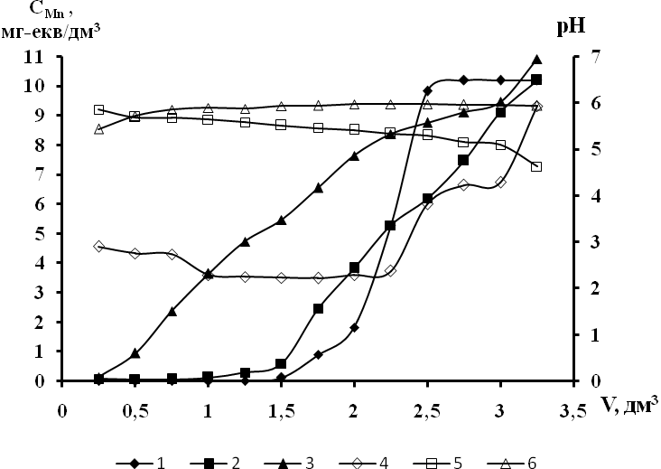
Рис.3.1 – Вихідні криві сорбції іонів марганцю (1;2;3) на катіоніті КУ-2-8 та зміна рН середовища (4;5;6) при використанні іоніту в Н⁺ (1;4), Na⁺ (2;5) та Ca²⁺ (3;6) формі при вихідній концентрації сульфату марганцю 10,19 мг-екв/дм³ (1;2;4;5) та 10,92 мг-екв/дм³ (3;6) (Vi =10 см³) (ПОДЄ₁ = 2187 мг-екв/дм³; ПОДЄ₂ = 2169 мг-екв/дм³; ПОДЄ₃ = 1708 мг-екв/дм³)

Як видно з рис. 3.1 при застосуванні іоніту в Н⁺ і Na⁺ формі ефективність видалення іонів Mn²⁺ на катіоніті КУ-2-8 була достатньо високою.
Зазвичай, під час іонообмінного очищення води, від іонів марганцю на катіоніті КУ-2-8 ефективність очищення різко падає при наявності в воді іонів жорсткості, а на катіоніті у Ca²⁺ формі сорбція іонів марганцю майже не проходить. Тому автори деяких наукових робіт вважали, що під час переведення катіоніту КУ-2-8 чи модифікованого магнетитом катіоніту в Ca²⁺ форму іонообмінна складова у процесах видалення марганцю (Mn²⁺) являється мізерно малою чи навіть виключена зовсім.
Але здійснивши експерименти, можна сказати, що це твердження є не правильним, адже катіоніт в Ca²⁺ формі може сорбувати іони Mn²⁺. Особливістю даної сорбції іонів марганцю являється те, що вже у першій пробі залишкова концентрація марганцю становила 5 мг/дм³, в другій – 26 мг/дм³, в третій 65 мг/дм³ та в подальшому була більша за 100 мг/дм³. Тобто повне вилучення марганцю в представленому досліді не досягається. До речі, під час застосування катіоніту в Н⁺ та Na⁺ формах теж не вдалося дійти до концентрацій Mn²⁺ на виході менших 0,2-0,3 мг/дм³.
Якщо говорити про зміну рН середовища в представленому процесі, то слід сказати, що під час застосування катіоніту у Н⁺ формі рН середовище розчину на початковому етапі знижувався до 2,226-2,899 й по мірі вичерпання ємності катіоніту збільшувався до 5,930. При застосуванні катіоніту у Na⁺ і Ca²⁺ формах рН середовища знаходилося в межах 5,092-5,930. Але, не зважаючи на такі значення рН, окислення Mn²⁺ розчиненим киснем не проходить. Отже, в цьому випадку, можемо говорити про видалення іонів марганцю лише шляхом іонного обміну.

3.2 Визначення ефективності каталітичних процесів очищення води від іонів марганцю
З багатьох наукових робіт можна дізнатися, що каталізатори на основі магнетиту являються достатньо ефективними під час окислення іонів заліза (ІІ), тому вони можуть використовуватися і задля окислення іонів марганцю (ІІ). Крім того, в багатьох роботах приведено, що представлений каталізатор, нанесений на сильнокислотний катіоніт ефективно видаляє іонів марганцю з води.
Важливим аспектом застосування магнетиту в процесах окислення марганцю являється здатність магнетиту сорбувати окислені і гідролізовані сполуки марганцю. Тобто одержаний у процесі окиснення оксид чи гідроксид марганцю сорбується поверхнею магнетиту. Саме через це, він забезпечує задовільні результати по видаленню іонів марганцю під час відносно низьких значеннях рН середовища.
Для аналізу впливу процесів окислення марганцю на катіоніті модифікованому магнетитом, представлений катіоніт переводили в Mn²⁺ форму розчином сульфату марганцю. Під час фільтрування через даний сорбент розчинів MnSO₄ із концентрацією марганцю 5-20 мг/дм³ при значенні рН 7,0-9,5 не було відмічено видалення Mn²⁺ з розчину(таблиці 3.4; 3.5; 3.6).
Таблиця 3.4 Вилучення іонів марганцю з початковою концентрацією розчину марганцю 11,5 мг/дм³ при використанні катіоніту КУ-2-8 в Mn²⁺ формі, що модифікований магнетитом.
№ проби | V проби, дм³ | С в пробі, мг/дм³ | рН
1 | 1 | 11,5 | 6,240
2 | 2 | 11,5 | 6,196

Таблиця 3.5 Вилучення іонів марганцю з початковою концентрацією розчину марганцю 10,5 мг/дм³, при використанні катіоніту КУ-2-8 в Mn²⁺ формі, що модифікований магнетитом за певних значень рН середовища.
№ проби | V проби, дм³ | Початкове рН | С в пробі, мг/дм³ | рН після іоніту
1 | 1 | 7,4 | 10.5 | 6,760
2 | 2 | 9,341 | 12 | 7,218

Таблиця 3.6 Вилучення іонів марганцю при використанні катіоніту КУ-2-8 в Mn²⁺ формі, що модифікований магнетитом з початковою концентрацією розчину марганцю 11,25 мг/дм³, що був приготований на водопровідній воді.
№ проби | V проби, дм³ | С в пробі, мг/дм³ | рН
1 | 1 | 190 | 7,379
2 | 2 | 130 | 7,504

Але це не говорить про те, що окислення Mn²⁺ на магнетиті не проходить. При переведенні катіоніту модифікованого магнетитом у Mn²⁺ форму, іонами Mn²⁺ насичується не тільки катіоніт, але й магнетит. Отже, каталізатор перебуває в відновленому стані, через те, що при значеннях рН середовища 5-6 за концентрації кисню в розчині менше 10 мг/дм³ окислення марганцю не проходить.
Виходячи з цього, можемо впевнено говорити, що під час пропускання розчину, котрий містив іони марганцю у концентрації близько 5 мг/дм³ їх відновлення не проходило тому, що виникло пересичення каталізатора іонами Mn²⁺, а іонообмінне видалення представлених іонів не проходить через насичення ними катіоніту.
Проводили дослід по очищенню води від іонів марганцю крізь шар катіоніту КУ-2-8 в Na⁺ формі, котрий модифікований магнетитом (Fe₃O₄). В ході застосування такого катіоніту можливо як окислення на магнетиті іонів марганцю, так й часткова їх сорбція разом з іонами жорсткості на іоніті.
Катіоніт, котрий модифікований магнетитом одержували шляхом сорбції іонів заліза (ІІ) і (ІІІ) з наступним обробленням представленого катіоніту розчином лугу.
Дослідження по очищенню води від іонів марганцю проводили у динамічних умовах під час фільтрування дистильованої води на катіоніті об’ємом 10 см³. Початкова концентрація розчину при цьому становила 340 мг/дм³.
На таблиці 3.7 представлено результати проведеного досліду під час якого відбувалося вилучення іонів марганцю за допомогою катіоніту КУ-2-8 в Na⁺ формі, котрий модифікований магнетитом (Fe₃O₄) з початковою концентрацією розчину 340 мг/дм³.
Таблиця 3.7 Вилучення іонів марганцю при використанні катіоніту КУ-2-8 в Na⁺ формі, що модифікований магнетитом з початковою концентрацією розчину марганцю 340 мг/дм³ при кімнатній температурі
№ проби | V проби, дм³ | С в пробі, мг/дм³ | рН
0 | 0 | 340 | 8,97
1 | 0,25 | 0,2 | 8,518
2 | 0,5 | 0,6 | 7,292
3 | 0,75 | 1 | 7,296
4 | 1 | 2,4 | 6,852
5 | 1,25 | 5,6 | 6,46
6 | 1,5 | 12,5 | 6,317
7 | 1,75 | 26 | 6,195
8 | 2 | 57,5 | 6,126
9 | 2,25 | 125 | 6,072
10 | 2,5 | 200 | 5,905
11 | 2,75 | 260 | 5,901
12 | 3 | 310 | 5,902
13 | 3,25 | 330 | 5,794
14 | 3,5 | 340 | 5,79
15 | 3,75 | 340 | 5,785

Маса сорбованих іонів при використанні катіоніту КУ-2-8 в Na⁺ формі, котрий модифікований магнетитом, становила 772,3 мг, а повна обмінна динамічна ємність для цього ж катіоніту становила 77 230 мг/дм³ або 2 860,4 мг-екв/дм³.
На рис. 3.2 показані результати по очищенню води від іонів марганцю(ІІ) із використанням модифікованого магнетином катіоніту в Na⁺ формі з початковим рН середовища, що становить 5,7.

Рис. 3.2 – Графік залежності концентрації Mn²⁺(1) та рН (2) середовища від об’єму пропущеного розчину при використанні катіоніту КУ-2-8 в Na⁺ формі, котрий модифікований магнетитом (Fe₃O₄).

Як ми можемо побачити з рис.3.2 під час фільтрування крізь катіоніт КУ-2-8, котрий модифікований магнетитом, сталося повне вилучення іонів марганцю із розчину. Проте слід відмітити, що в процесі фільтрування на іоніті у Na⁺ формі відбулося зменшення значеннь рН від 8,5 до 5,8.
Наступним проводили порівняння вже здійснених дослідів по ефективності очищення води від іонів марганцю на звичайному катіоніті та катіоніті, що модифікований магнетитом в Na⁺ формі (рис.3.3; рис.3.4). В першому випадку були обрані умови тільки іонообмінного видалення іонів марганцю. В другому випадку початковий рН розчину дорівнював 8,970.
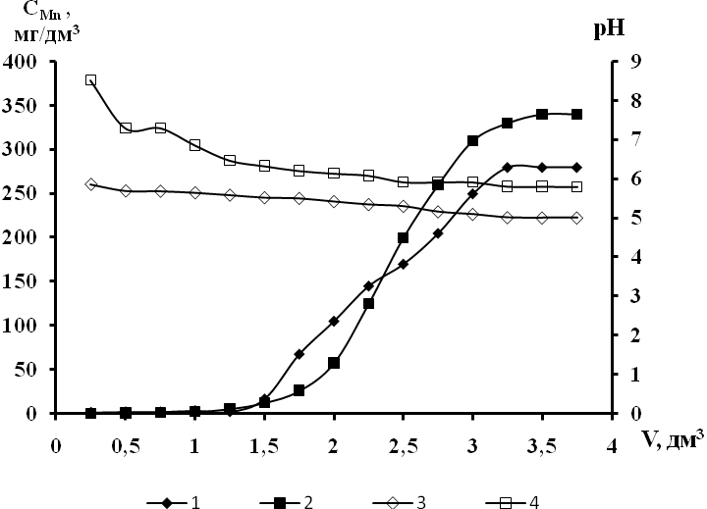
Рис.3.3 – Залежність вихідних концентрацій іонів марганцю (1;2) та рН середовища (3;4) від пропущеного об’єму розчинів сульфату марганцю при концентрації марганцю 280 мг/дм³ (1;3) та 340 мг/дм³ (2;4) крізь катіоніт КУ-2-8 в Na⁺ формі немодифікований (1;3) та модифікований Fe₃O₄ (2;4) при вихідних рН розчинів 5,930 (1;3) та 8,970 (2;4) (ПОДЄ₁ = 2169 мг-екв/дм³; ПОДЄ₂ = 2861 мг-екв/дм³)

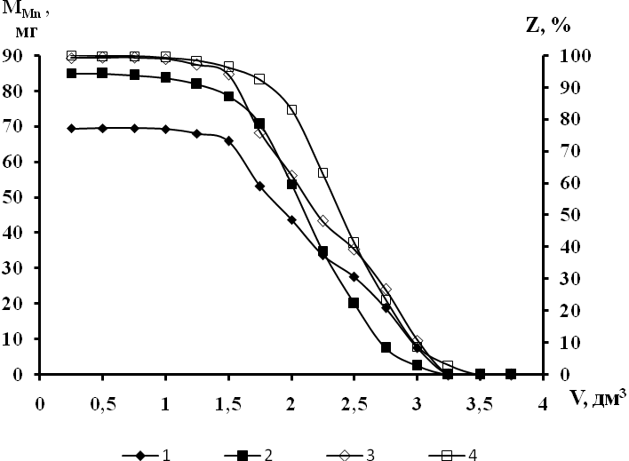
Рис.3.4 – Залежність маси вилучених іонів марганцю (1;2) із розчинів сульфату марганцю та ступеню вилучення марганцю (3;4) від пропущеного об’єму сульфату марганцю крізь катіоніт КУ-2-8 в Na⁺ формі немодифікований (1;3) та модифікований (2;4) магнетитом при вихідних концентраціях марганцю, мг/дм³: 280 (1;3) та 340 (2;4)

Якщо порівнювати криві 1 та 2 на рис. 3.3 та криві 1 і 2 та 3 і 4 на рис. 3.4, то можна помітити, що ефективність видалення марганцю висока до тих пір, доки рН середовища не зменшується до значень нижчих 6. Якщо порівнювати по кількості видаленого марганцю в перших п’яти пробах, то можна помітити, що для модифікованого катіоніту така кількість становить 82-85 мг в пробі, а для не модифікованого іоніту – 68-69 мг в пробі, що на 23% нижче ніж для модифікованого іоніту. Також слід врахувати, що ПОДЄ немодифікованого іоніту дорівнює 2169 мг-екв/дм³, а модифікованого – 2861 мг-екв/дм³. Різниця між ємностями іонітів становить 32% на користь модифікованого іоніту по іонах Mn²⁺.
У такому випадку, коли немає жодних умов для надеквівалентної сорбції (у робочих розчинах концентрації іонів марганцю були досить близькими за значеннями) можна говорити, що на модифікованому катіоніті надлишкова сорбція марганцю зумовлена окисленням його на магнетиті.
Звичайно, в той момент коли концентрація марганцю становить 300 мг/дм³ досягнути повного його окислення, повітрям, що розчинене у воді, неможливо. Тому що концентрація кисню в водних розчинах при кімнатній температурі не перевищує 10 мг/дм³.
А от під час застосування розчинів сульфату марганцю в артезіанській воді при концентрації Mn²⁺, що становить 5 мг/дм³ були одержані досить високі результати по видаленню марганцю на катіоніті КУ-2-8, що модифікований магнетитом у Na⁺ (рис.3.5) та Ca²⁺ (рис.3.6) формі. Зрозуміло, що під час фільтрування розчину сульфату марганцю крізь модифікований катіоніт в Na⁺ формі проходить видалення марганцю як за рахунок сорбції, так і шляхом окислення Mn²⁺. Під час цього проходить покращення води при сорбції іонів магнію та кальцію, що супроводжується збільшенням рН середовища. В представленому випадку рН середовища підвищувався з 8,1 до 9,3, що сприяло збільшенню ефективності окислення іонів марганцю на магнетиті. Отже в представленому процесі проходять наступні реакції:
2 К₁⁻ Na⁺ + Ca²⁺( Mg²⁺) = K₂⁻Ca²⁺(Mg²⁺) + 2Na⁺ (1)
2 К₁⁻ Na⁺ + Mn²⁺ = K₂⁻Mn²⁺ + 2Na⁺ (2)
2 Mn²⁺ + O₂ + 2H₂O = 2 MnO₂ + 4H⁺ (3)
Підкислення розчину не проходить через наявність гідрокарбонатів, концентрація котрих дорівнює 4,2 мг-екв/дм³, відбуваються такі реакції:
H⁺ + HCO₃⁻ = H₂CO₃ (4)
H₂CO₃ = H₂O + CO₂$↑$ (5)
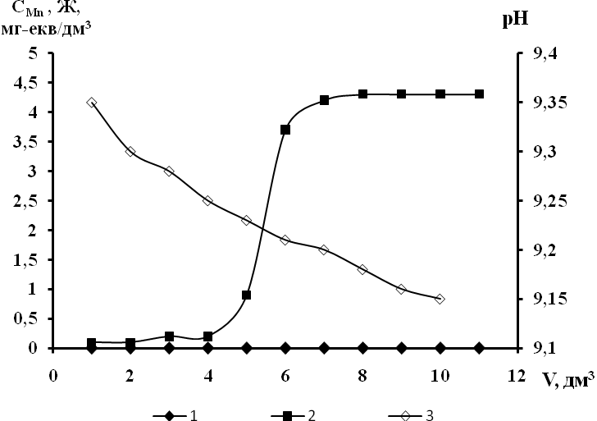
Рис.3.5 – Залежність концентрації іонів марганцю (1), залишкової жорсткості води (2) та рН середовища (3) від пропущеного об’єму розчину сульфату марганцю в артезіанській воді (Ж = 4,3 мг-екв/дм³; Л = 4,2 мг-екв/дм³; С(Mn²⁺) = 5 мг/дм³; рН = 8,1) через катіоніт КУ-2-8 в Na⁺ формі, модифікований магнетитом (V_{i} = 10 см³)
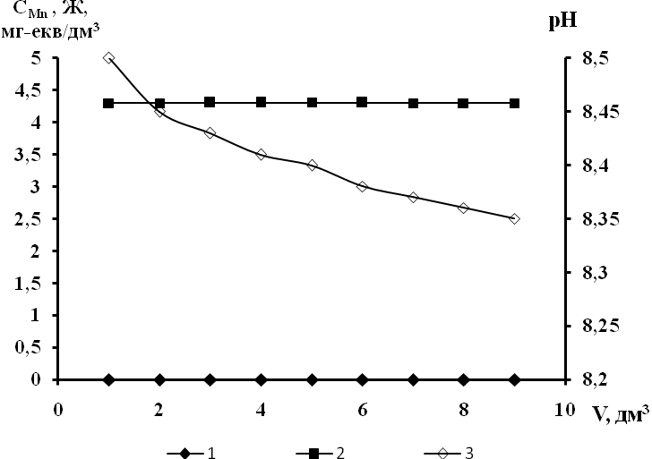
Рис.3.6 – Залежність концентрації іонів марганцю (1), жорсткості води (2) та рН середовища (3) від пропущеного об’єму розчину сульфату марганцю в артезіанській воді через катіоніт КУ-2-8 в Ca²⁺ формі, що модифікований магнетитом
Під час застосування катіоніту, модифікованого магнетитом в Ca²⁺ формі при видаленні іонів марганцю з артезіанської води із початковою концентрацією 5 мг/дм³ було досягнуто повного видалення іонів марганцю. Якщо брати до уваги те, що в розчині еквівалентна концентрація іонів жорсткості являлася в 23 рази більшою за концентрацію іонів марганцю, то можливість видалення останніх, шляхом іонного обміну, була надзвичайно малою. Тому, зрозуміло що в представленому випадку повне видалення іонів марганцю проходило шляхом окислення киснем повітря іонів Mn²⁺ за реакцією (3). Підтвердженням слугує факт, що від першої проби, де число рН середовища дорівнювало 8,50, під час обробки води представлений показник зменшувався до 8,35 за рахунок підкислення при виділенні протонів за реакцією (3). Значного підкислення розчину не проходило через малу концентрацію іонів марганцю та завдяки нейтралізації кислого середовища через наявність гідрокарбонатів, реакції (4;5).

3.3 Визначення ефективності очищення води від іонів марганцю при використанні аніоніту АВ-17-8 обробленого перманганатом калію
Очищення води від іонів марганцю здійснювали при використанні аніоніту АВ-17-8 обробленого перманганатом калію у MnO₄⁻ формі, застосовуючи його в ролі каталітичного фільтрувального завантаження.
Дослідження по очищенню води від іонів марганцю проводили у динамічних умовах під час фільтрування розчину марганцю приготованого на дистильованій та водопровідній воді з використанням аніоніту АВ-17-8 об’ємом 10 см³ з витратою розчину 10-15 см³/хв. Аніоніт в MnO₄⁻ форму переводили 10%-м розчином КMnO₄ (перманганат калію). Початкова концентрація розчину марганцю приготованого на дистильованій воді становила 5 мг/дм³, а приготованого на водопровідній воді – 4,5 мг/дм³.
В таблиці 3.8 представлено результати проведеного досліду під час якого відбувалося вилучення іонів марганцю з розчину приготованого на дистильованій воді, за допомогою аніоніту АВ-17-8 який оброблений перманганатом калію в MnO₄⁻ формі, з початковою концентрацією 5 мг/дм³.
В таблиці 3.9 представлено результати дослідження по вилученню іонів марганцю з розчину приготованого на водопровідній воді, за допомогою аніоніту АВ-17-8 котрий оброблений перманганатом калію в MnO₄⁻ формі, з початковою концентрацією розчину 4,5 мг/дм³.
Таблиця 3.8 Вилучення іонів марганцю за допомогою аніоніту АВ-17-8, який оброблений перманганатом калію в MnO₄⁻ формі, з початковою концентрацією розчину марганцю 5 мг/дм³ , приготований на дистильованій воді.
№ проби | V проби, дм³ | С в пробі, мг/дм³ | рН
1 | 0,5 | 0,1 | 8,158
2 | 1 | 0,3 | 7,505
3 | 1,5 | 0,5 | 7,101
4 | 2 | 0,5 | 6,985
5 | 2,5 | 0,95 | 6,824
6 | 3 | 1,4 | 6,678
7 | 3,5 | 2 | 6,543
8 | 4 | 2 | 6,544
9 | 4,5 | 2,3 | 6,544
10 | 5 | 2,8 | 6,383
11 | 5,5 | 3,2 | 6,306
12 | 6 | 3,4 | 6,269
13 | 6,5 | 3,4 | 6,301
14 | 7 | 3,5 | 6,309
15 | 7,5 | 3,5 | 6,336
16 | 8 | 3,8 | 6,325
17 | 8,5 | 3,8 | 6,295
18 | 9 | 4,6 | 6,235
19 | 9,5 | 5 | 5,998
20 | 10 | 5 | 5,87
Таблиця 3.9 Вилучення іонів марганцю за допомогою аніоніту АВ-17-8, який оброблений перманганатом калію в MnO₄⁻ формі, з початковою концентрацією розчину марганцю 4,5 мг/дм³ приготованого на водопровідній воді.
№ проби | V  проби, дм³ | С в пробі, мг/дм³ | рН
1 | 0,5 | 0,05 | 8,771
2 | 1 | 0,05 | 8,712
3 | 1,5 | 0,1 | 8,382
4 | 2 | 0,4 | 8,123
5 | 2,5 | 0,5 | 7,927
6 | 3 | 1 | 7,763
7 | 3,5 | 1 | 7,761
8 | 4 | 1,4 | 7,664
9 | 4,5 | 1,7 | 7,599
10 | 5 | 2 | 7,168
11 | 5,5 | 2,4 | 7,057
12 | 6 | 2,4 | 7,043
13 | 6,5 | 2,4 | 7,055
14 | 7 | 2,5 | 7,089
15 | 7,5 | 2,6 | 6,997
16 | 8 | 2,6 | 7,139
17 | 8,5 | 2,8 | 7,235
18 | 9 | 3,3 | 7,238
19 | 9,5 | 3,3 | 7,277
20 | 10 | 4 | 7,278
21 | 10,5 | 4,1 | 7,272
22 | 11 | 4,5 | 7,275
23 | 11,5 | 4,5 | 7,061

Маса окисленого марганцю при використанні аніоніту в MnO₄⁻ формі, під час фільтрування розчину марганцю приготованого на дистильованій воді, становила 23,975 мг, а під час фільтрування розчину марганцю приготованого на водопровідній воді - 26,95 мг.
На рис. 3.7 показані результати по очищенню води від іонів марганцю (ІІ) із використанням аніоніту АВ-17-8 обробленого перманганатом калію в MnO₄⁻ формі, під час фільтрування розчину марганцю приготованого на дистильованій та водопровідній воді.

Рис. 3.7 – Графік залежності концентрації марганцю (II) (1;2) та рН (3;4) середовища від об’єму пропущених розчинів марганцю приготованих на дистильованій (1) та водопровідній воді (2) та відповідним їм значенням рН (3) та (4) при використанні аніоніту АВ-17-8 в MnO₄⁻ формі.

В процесі фільтрування, на аніоніті АВ-17-8, який оброблений перманганатом калію в MnO₄⁻ формі, розчину марганцю приготованого на дистильованій воді, рН розчину була в межах 8,1-5,9, а розчину марганцю приготованого на водопровідній воді, рН становила 8,7-7.
Отже, можемо зробити висновки, що окислення марганцю в розчині приготованому на водопровідній воді протікало краще ніж окислення марганцю в розчині приготованому на дистильованій воді. Це пов’язано з присутністю гідрокарбонат іонів, котрі збільшують рН водного середовища. В даному випадку відбувалось окислення іонів марганцю без зміни її основних характеристик – жорсткості, лужності, рН середовища.

ВИСНОВКИ ДО РОЗДІЛУ 3
Підбиваючи підсумки, можемо сказати, що сорбційне вилучення іонів марганцю на сильнокислотному катіоніті КУ-2-8 в кислій Н⁺ та сольовій Na⁺ формах проходить практично однаково та з досить високим ступенем очистки. ПОДЄ відповідно дорівнює 2187 та 2169 мг-екв/дм³. Ємність катіоніту в Ca²⁺ формі за іонами Mn²⁺ трохи нижча і становить 1708 мг-екв/дм³.
Було досліджено, що катіоніт КУ-2-8, котрий модифікований магнетитом у Na⁺ формі має сорбційну ємність за іонами марганцю на 32% більшу, ніж не модифікований катіоніт. Це доводить суттєвий влад каталітичного окислення іонів марганцю на модифікованому катіоніті під час вилучення іонів Mn²⁺ з води.
На прикладі видалення іонів Mn²⁺ з розведеного розчину сульфату марганцю в артезіанській воді при застосуванні катіоніту, що модифікований магнетитом було доведено, що в таких умовах сорбент-каталізатор забезпечує повне вилучення іонів марганцю при вагомому вкладі у процес очищення води каталітичного окислення марганцю на магнетиті.
Також було досліджено очищення води від іонів марганцю при використанні аніоніту АВ-17-8 обробленого перманганатом калію у MnO₄⁻ формі для дистильованої та водопровідної води. В результаті, було зроблено такий висновок, що окислення марганцю в розчині приготованому на водопровідній воді протікало краще ніж окислення марганцю в розчині приготованому на дистильованій воді. Це пов’язано з присутністю гідрокарбонат іонів, котрі збільшують рН водного середовища.
РОЗДІЛ 4
РОЗРОБКА СТАРТАП-ПРОЕКТУ

Реалізація та комерціалізація технічних розробок та наукових досліджень, що наведені у попередніх розділах магістерської дисертації можлива за рахунок створення та розробки стартап-проекту. Щоб оцінити життєздатність представленого проекту в умовах сучасної ринкової економіки, його конкурентноспроможність, темп розвитку та шанси на успіх проводять всебічний маркетинговий аналіз. Даний аналіз дасть змогу виявити не лише можливості, а й ризики, котрі можуть з’явитися при реалізації такого проекту.

4.1 Опис ідеї проекту.
На першому етапі розробки стартап-проекту досліджується зміст ідеї проекту, формування можливих напрямків застосуваня, аналіз основної вигоди, яку може одержати користувач товару (табл. 4.1). Наступним кроком є порівняння пропонованого товару із вже існуючими замінниками та аналогами (табл. 4.2). Важливим пунктом для визначення конкурентноспроможності являється аналіз сильних та слабких сторін представленого товару в порівнянні з замінниками та аналогами.
Таблиця 4.1. Опис ідеї стартап‐проекту
Зміст ідеї | Напрямки застосування | Вигоди для користувача
Технологія по очищенню води від іонів марганцю за допомогою катіоніту КУ-2-8, котрий модифікований магнетитом | Представлену технологію можуть застосовувати різні комерційні підприємства по очищенню води для технічних та питних потреб, а також підприємства харчовії, медичної, фармацевтичної та косметологічної спеціалізації. Таку технологію можуть використовувати в очисних спорудах для очищення комунально-побутових стічних вод. | Застосування представленої технології дасть змогу підприємствам-споживачам отримати доступний сорбент-каталізатор, дозволить більш ефективніше та швидше очищувати воду від іонів марганцю та знизити витрати на реагенти.

Таблиця 4.2. Аналіз слабких, нейтральних та сильних характеристик ідеї проекту
Техніко‐  економічні  характерис‐  тики послуги | Послуги/концепції конкурентів (потенційні)
Техніко‐  економічні  характерис‐  тики послуги | Мій  Проект (очищення води від іонів марганцю за допомогою катіоніту, що модифікований магнетитом) | Фізико-хімічні методи | Сорбційні та іонообмінні методи | Баромембранні методи
Витратні  матеріали | Катіоніт  КУ-2-8, розчини, що містять суміш іонів Fe²⁺ та Fe³⁺ | Використання окисників, різного виду фільтруючого завантаження та коагулянтів | Різного виду сорбенти та іоніти | Використання різного виду мембран
Вартість обслугову-вання | Низька затратність | Висока затратність. В основному через використання дорогих окисників | Середня затратність через низьку ємність сорбентів та низьку обмінну ємність | Висока затратність
Ступінь вилучення марганцю | Забезпечення практично повного вилучення марганцю | Висока | Висока | Високий
Швидкість очищення | Висока | Достатньо висока | Достатньо висока | Висока, але за рахунок поглинання розчиненого двовалентного заліза мембрани дуже швидко втрачають свою затримуючу функцію
Тривалість використання | Достатньо довгий термін використання | Тривалий термін використання | Низький термін використання через наявність тривалентного заліза, котре швидко забиває смолу та погано вимивається | Малий термін використання через швидке забивання поверхні мембран сформованим осадом нерозчинних сполук марганцю

Дослідивши таблицю 4.2 можемо зробити висновки, що представлений стартап-проект має кращі техніко‐економічні характеристики, що робить його конкурентноспроможним порівняно з іншими методами очищення води від іонів марганцю.

4.2 Технологічний аудит ідеї проекту
На наступному етапі здійснюється аудит технологій, котрі будуть застосовані при реалізації ідеї проекту (табл.4.3).
Таблиця 4.3. Технологічна здійсненність ідеї стартап-проекту
№  п/п | Ідея проекту | Технології її реалізації | Наявність технологій | Доступність технологій
 | Розробка нової технології очищення води від іонів марганцю, що передбачає застосування катіоніту КУ-2-8, що попередньо модифікований магнетитом (Fe₃O₄) | Дана технологія ґрунтується на використанні катіоніту КУ-2-8 з подальшою його модифікацією магнетитом, який одержували шляхом сорбції іонів заліза (ІІ) і (ІІІ) з наступним обробленням представленого катіоніту розчином лугу. | Всі технології, застосування котрих передбачено даним проектом, вже існують по окремості, але в комплексній очистці води від іонів марганцю використовуються вперше. | Технології достатньо доступні
Обрана технологія: представлена технологія поєднує в собі використання катіоніту КУ-2-8 та магнетиту. Завдяки цьому вона є найбільш вигідною та ефективною, тому що дає змогу швидко та в повній мірі вилучати іони марганцю за дуже короткий період часу та є матеріально не затратною. А також усі необхідні витратні матеріали технології наявні на ринку, тож можемо стверджувати, що дана технологія є і найбільш доступною з поміж інших технологій та методів.

4.3 Аналіз ринкових можливостей запуску стартап-проекту
На даному етапі проводять дослідження по наявності попиту, обсягу і динаміки розвитку ринкового простору, що являється необхідним для аналізу стану середовища на ринку товарів і послуг, пропозицій конкуруючих проектів та потреб потенційних клієнтів. Результати проведеного дослідження показано в таблиці 4.4. Отже, можемо зробити висновок, що ринок являється достатньо привабливим для виходу на нього із представленим стартап-проектом.
Таблиця 4.4. Попередня характеристика потенційного ринку стартап‐проекту
№  п/п | Показники стану ринку (найменування) | Характеристика
1 | Кількість головних гравців, од | 8
2 | Загальний обсяг продаж, грн/ум.од | 60 000 ум.од
3 | Динаміка ринку, його якісна оцінка | Зростає
4 | Наявність обмежень для входу (вказати характер обмежень) | Конкуренція збоку існуючих методів очищення води від іонів марганцю. Недостатня обізнаність та зацікавленість клієнтів в нових більш доступних та ресурсозберігаючих технологіях, їх перевагах
5 | Специфічні вимоги до стандартизації та сертифікації | Належне поводження з катіонітом та речовинами, що підлягають сертифікації. Утилізація катіоніту після використання.
6 | Середня норма рентабельності в галузі (або по ринку), % | 85

Також необхідним є визначення потенційних груп клієнтів, проаналізувати характеристики їх підприємств, скласти орієнтовний перелік вимог до товару, котрі висуває кожна група (табл.4.5).
Таблиця 4.5. Характеристика потенційних клієнтів стартап‐проекту
№  п/п | Потреба, яка формує ринок | Цільова аудиторія (цільові сегменти  ринку) | Відмінності у поведінці різних потенційних цільових груп клієнтів | Вимоги споживачів до послуги
 | Потреба в очищенні води від іонів марганцю до заданих законодавст-вом вимог | Підприємства, які спеціалізуються в медичній, фармацевтичній, харчовій та косметичній областях. Комерційні підприємства, які займаються очищенням води, очисні споруди | Відмінні технічні характеристики: об’єм води, для очищення та значення допустимих концентрацій марганцю на виході. Ставлення до запровадження нових та ресурсоефективних технологій | Високий ступінь очищення води від марганцю, швидкість, низька затратність, простота в користуванні,  надійність

Наступним відбувається дослідження ринкового середовища. Щоб його здійснити потрібно скласти таблиці факторів, котрі можуть посприяти запровадженню стартап-проекту на риноку, а також факторів, котрі можуть йому перешкодити (табл.4.6-4.7). Разом з цим проводиться аналіз загальних конкурентних рис ринкового середовища (табл. 4.8).
Таблиця 4.6. Фактори загроз
№ п/п | Фактор | Зміст загрози | Можлива реакція компанії
1 | Конкуренти | Наявність підприємств, котрі пропонують альтернативні технології, фільтри | створення принципово нового підприємства з більш ефективною, швидшою, простішою та дешевшо технологією
2 | Конкуруючі технології | Наявність ефективних альтернативних технологій | створення дешевшої та простішої у використанні технології, що дасть змогу  досягнути вищого ступеня очистки води від іонів марганцю за короткий проміжок часу
3 | Демографічна криза | Зниження якості життя людей, погіршення здоров’я людей, зменшення попиту на товар | розробка комплексної технології по вилученню не тільки марганцю, а і ніших шкідливих компонентів з води, створення ширшої рекламної компанії, залучення відомих людей до поширення інформації про негативний вплив іонів марганцю на організм людей та на сантехніку.
4 | Еміграція населення | Зниження числа цільової групи та зниження числа спеціалістів, котрі можуть обслуговувати установку | вихід на міжнародні ринки, розширення рекламної компанії в іноземних країнах, надання послуги навчання персоналу та підвищення кваліфікації, надання можливості роботи студентам
5 | Склад води на підприємстві клієнта | Багатокомпонентні води | розробка технології для комплексного вилучення різних компонентів води, вихід на новий ринок з даною технологією
продовження таблиці 4.6
6 | Наявність на підприємстві клієнта інших схем та обладнання | Потреба перебудови підприємства та зміна обладнання | розробка плану-кошторису та розрахування термінів повернення коштів підприємством за рахунок нової кращої технології
7 | Якість обладнання | Обладнання, котре не забезпечує потрібний ступінь очищення води | аналіз обладнання, знаходження проблеми, усунення проблеми. В певних випадках, закупка нового обладнання в інших фірм, можливість розробки та виробництва власного обладнання
8 | Ціна обладнання | Висока ціна обладнання | розробка плану переходу на обладнання від інших виробників із аналогічними характеристиками. Можливість розробки та виробництва власного обладнання
9 | Швидкість доставки | Довгий термін доставки обладнання | розробка плану переходу на обладнання від інших виробників із аналогічними характеристиками. Можливість закупки обладнання від іноземних постачальників. Можливість розробки та виробництва власного обладнання.

Таблиця 4.7. Фактори можливостей
№ п/п | Фактор | Зміст можливості | Можлива реакція компанії
1 | Наявність екологічного законодавства, котре вимагає проводити очистку стоків до заданих вимог (Згідно з ст.33 Закону України "Про охорону навколишнього  природного середовища" (1264-12) створюються та затверджуються  гранично допустимі скиди шкідливих (забруднюючих) речовин. | Потреба в ефективних вдоочисних технологіях. Допомога з боку держави. | представлення технології, що очищує воду від марганцю відповідно до ГДК. Дана технологія також дозволяє зменшити виплати за забруднення НПС, а також отримати підтримку з боку держави за використання ресурсоефективних технологій
продовження таблиці 4.7
2 | Можливість збільшення вимог, щодо якості води на скид в каналізацію чи водні обєкти | Зменшення кількості конкурентних методів | представлена технологія дозволяє очищувати воду від марганцю не тільки до значень ГДК, але і вище, тому така можливість допоможе позбутися конкурентних методів та отримати більше споживачів
3 | Швидке очищення води від марганцю | Зменшення кількості конкурентних методів | представлена технологія дозволяє дуже швидко очищувати воду від марганцю, за відносно короткий проміжок часу, що є суттєвою перевагою серед конкурентів
4 | Необхідність витрат на реагенти підприємством клієнта | Низькі витрати на реагенти | представлення технології як достатньо економічної із точки зору витрат на реагенти. Демонмтрація цього в комунікативній стратегії
5 | Необхідність витрат на сплату податків за забруднення НПС підприємством клієнта | Зменшення витрат на сплату податків за забруднення НПС | завдяки, високо ефективній, представленій технології підприємство клієнт зможе скоротити кількість податків за забруднення НПС
6 | Швидкий розвиток використання магнетиту | Зниження вартості на реактиви для створення магнетиту.  Підвищення продуктивності | можливість модифікування установки для покращення її ефективності, зниження закупівельної вартості реактивів, недорога заміна реактивів
7 | Демографічна криза | Зниження якості життя | створення рекламної компанії, для розповсюдження інформації про шкідливий вплив на здоров’я людей марганцю
8 | Негативне відношення суспільства до підприємств, що забруднюють НПС | Прагнення підприємств запровадити більш «чисте» виробництво | демонстрація представленої технології як найбільш екологічно безпечної.  Позиціювання авторів проекту як експертів у подоланні екологічних питань
9 | Забруднення НПС | Зменшення забруднення | представлена технологія дозволяє максимально вилучити іони марганцю з води
продовження таблиці 4.7
10 | Використання природних ресурсів | Зменшення використання природних ресурсів | дана технологія дозволяє зменшити використання природних ресурсів та збільшити ефективність очищення води
11 | Обсяги виробництва підприємством клієнта | Збільшення продуктивності підприємства | покращення технології для роботи з великими обсягами виробництва компанії
12 | Відображення роботи у СМІ | Створення гарного іміджу компанії та поширення інформації про технологію | співпраця з відомими людьми, блогерами, газетами, журналами, телевізійними каналами задля поширення інформації про технологію та компанію
13 | Наукові установи | Співпраця з науковцями | співпраця з науковцями для постійної модернізації технології, публікація у наукових журналах, фінансування наукових розробок
14 | Постійні клієнти | Покращення іміджу, створення довіри до технології | оголошення на сайті списку клієнтів та відгуків від них
15 | Співтовариства/ спільноти | Поширення інформації | поширення інформації серед учасників спільноти та за її межами, можливості для пошуку нових працівників та клієнтів.

Таблиця 4.8. Ступеневий аналіз конкуренції на ринку
Особливості конкурентного середовища | В чому проявляється дана характеристика | Вплив на діяльність підприємства (можливі дії компанії, щоб бути конкурентоспроможною)
1.Вказати тип конкуренції ‐ монополія/олігополія/ монополістична/чиста | Олігополія. Наявність крупних підприємств, що застосовують різні методи по очистці води від марганцю | В Україні точно такої технології по очищенню води від іонів марганцю не існує. Дана перевага дозволяє широко впровадитися в даний ринок за рахунок поширення реклами, акцій, участі в екологічних виставках та співпраці з відомими людьми і блогерами, а також достатньо низької цінової політики
продовження таблиці 4.8
2. За рівнем конкурентної боротьби  ‐ локальний/національний/… | Національний та міжнародний. Наявність на ринку великої кількості компаній, котрі пропонують технологію деманганації води як на території України так й за її межами | Завжди прагнути до кращого: кращої якості, кращої технології по очищенні, швидкості, постійно слідкувати за новітніми розробками, вдосконалювати виробництво. Позиціонувати технологію як найкращу та найвигіднішу у вирішенні питань саме в даній галузі. Просування на міжнародному ринку
3. За галузевою ознакою ‐ міжгалузева/ внутрішньогалузева | Внутрішньогалузева. Наявність на ринку великої кількості компаній, котрі пропонують технологію деманганації води | Наша компанія має проводити тренінги, лекції, акції, семінари, задля того, щоб донести інформацію про потребу в деманганації води та взагалі очистці її від різних шкідливих іонів, інформацію про те, чим наша технологія краща та екологічніша від технології конкурентів
4. Конкуренція за видами товарів:  ‐ товарно‐родова  ‐ товарно‐видова  ‐ між бажаннями | Товарно-родова. Наявність технології, котра ефективно вилучає іони марганцю з води | Представлена технорлогія не тільки ефективно вилучає іони марганцю, але й відносно проста у використанні, швидка та доступна у грошовому еквіваленті
5. За характером конкурентних переваг ‐ цінова / нецінова | Нецінова. Боротьба за споживача між великими товаровиробниками за рахунок досягнень науково-технічного прогресу у виробництві, котре зумовлює поліпшення якості продукції та збільшення монопольних надприбутків | Запровадження передової техніки й технологій, новітніх способів організації виробництва та маркетингової діяльності, зосередження кадрів високої кваліфікації, проведення комплексних науково-дослідних розробок та додержання нормальної цінової політики
6. За інтенсивністю ‐ марочна/не марочна | Марочна. Застосовується щоб позначити спеціальною окремою маркою товари одної компанії | Розроблення свого логотипу для розпізнання потенційних клієнтів компанії. Також логотип має показувати, що компанія займається очисткою води та збереженням екології.

Умови конкуренції підприємства в галузі детальніше можна дослідити при використанні моделі п’яти сил М. Портера (табл. 4.9).
Таблиця 4.9. Дослідження конкуренції у галузі за М. Портером
Складові аналізу | Прямі конкуренти в галузі | Потенційні конкуренти | Постачальники | Клієнти | Товари-замінники
Складові аналізу | Фільтри «Multifilters», ТОВ «Екософт», каталітичне засипання «Greensand» | Бар’єрами входження в ринок є компанії, які вже мають велику популярність і довіру від клієнтів та використовують вже відомі методи очищення води. А також потенційні клієнти, що не будуть зацікавленні в використанні нових ресурсозберігаючих технологій надаючи перевагу старим вже перевіреним | Для здіснення очищення води від іонів марганцю в представленій технології потрібно використовувати катіоніт КУ-2-8 оброблений магнетитом. Для його створення потрібні: катіоніт КУ-2-8 та розчини , що містять суміш іонів Fe²⁺ та Fe³⁺. Дані складові можна отримати як від українських так від закордонних постачальників. | Споживачі відіграють велику роль в даному підприємстві, адже саме від їх обізнаності та відповідаль-ності залежить як вони будуть піклуватися про очищення води від іонів марганцю | Товарами- замінниками відіграють різні фільтруючі матеріали, такі як: каталітичне природне засипання, фільтри синтетичного походження та різні зернисті матеріали
Висно-вки: | В Україні такої технології по очищенню води від марганцю немає, тому наша технологія є унікальною та важливою. Не зважаючи на це, на ринку інтенсивність конкурентної боротьби доволі висока. | Навіть, враховуючи високу конкуренцію у галузі, вихід на ринок являється можливим, адже дана технологія пропонує новий підхід в очистці води від іонів марганцю, що є швидшим, ефективнішим та дешевшим. Якщо залучити рекламну діяльність срок виходу на ринок складає 1-1,5 рік | Постачальники ставлять доволі вигідну ціну, не диктуючи, при цьому, ніяких умов. Для роботи нашої технології можна використовувати і закордонних постачальників. | Для активного просування на ринку даної технології, вона має бути проста в використанні, швидка та з високим ступенем очищення води від іонів марганцю | Обмеження є через потейційних клієнтів, які не хочуть запро-ваджувати більш якісні, швидкі та ресурсо-зберігаючі технології, а віддають перевагу надійним та затратним

Здійснений аналіз дає можливість стверджувати, що вихід на ринок можливий. Щоб бути конкурентноспроможною, представлена технологія повинна мати такі сильні сторони, як достатньо високий ступінь очищення води від іонів марганцю, простота у використанні, доступна ціна обладнання, швидке очищення води, а також повинна бути ресурсозберігаючою. В табл. 4.10 сформовано і обґрунтовано перелік факторів конкурентоспроможності.
Таблиця 4.10. Обґрунтування факторів конкурентоспроможності
№  п/п | Фактор конкурентоспроможності | Обґрунтування (представлених чинників, котрі створюють фактор для порівняння конкурентних технологій важливим)
1. | Ступінь очистки | Практично повне вилучення іонів марганцю з води (високий ступніь очистки дозволяє використовувати очищену воду в медичній, фармацефтичній, харчовій, косметологічній та інших областях)
2. | Швидкість в очищенні | Швидке та повне вилучення марганцю за короткий період часу, що є суттєвою перевагою даної технології над технологіями конкурентів
3. | Ціна обладнання | Застосування катіоніту КУ-2-8 різних фірм дає змогу обрати катіоніт із найкращім співвідношенням якості та ціни
4. | Маркетингова діяльність | Проведення конференцій і семінарів задля донесення інформації до людей про важливість охорони води та методи її очищення, про представлену технологію та її основні переваги над конкурентними технологіями. Поширення реклами на просторі інтернету та телебаченні

За дослідженими в табл. 4.10 факторами конкурентоспроможності здійснюємо аналіз сильних і слабких сторін стартап-проекту (табл. 4.11) в порівнянні із конкуруючими технологіями:
- Multifilters – А;
- Екософт – Б;
- Greensand – В.

Таблиця 4.11. Порівняльний аналіз сильних і слабких сторін «Технології для очищення води від марганцю за допомогою катіоніту КУ-2-8, що модифікований магнетитом»
№  п/п | Фактор конкурентоспроможності | Бали 1‐20 | Рейтинг товарів‐конкурентів у порівнянні з представлено технологією
№  п/п | Фактор конкурентоспроможності | Бали 1‐20 | –3 | –2 | –1 | 0 | +1 | +2 | +3
1 | Ступінь очистки | 20 |  | А,  В | Б
2 | Швидкість в очищенні | 20 |  | Б,  В | А
3 | Ціна обладнання | 15 |  |  | А,  В | Б
4 | Маркетингова діяльність | 20 | А | В |  |  | Б

Аналіз ринкових загроз і можливостей, сильних і слабких сторін, досліджених в попередній таблиці, дає можливість сформувати таблицю SWOT-аналізу. Це матриці аналізу сильних (Strength) і слабких (Weak) сторін, загроз (Troubles) і можливостей (Opportunities). Це кінцевий етап ринкового аналізу можливостей запровадження стартап- проекту (табл. 4.12).
Наступним проводиться створення альтернатив ринкової поведінки (табл. 4.13) задля виведення проекту на ринок, а також визначається орієнтовний оптимальний час ринкової реалізації враховуючи потенційні проекти конкурентів. Альтернативи досліджуються з точки зору строків та можливості одержання ресурсів.

Таблиця 4.12. SWOT‐ аналіз стартап‐проекту
Сильні сторони | Слабкі сторони
1. Високий ступінь очистки води від марганцю.  2. Висока швидкість в очищенні води.  3. Невисока ціна обладнання.  4. Можливість доносити інформацію до людей про важливість очистки води. | 1. Достатньо відомі конкуренти.  2. Небажання клієнтів переходити на нові ефективніші та ресурсозберігаючі технології, надаючи перевагу застарілим, але перевіреним.
Можливості | Загрози
1. Можливість вдосконалення технології з появою нових наукових відкриттів в даній галузі.  2. Можливість виходу на іноземні ринки.  3. Донесення важливої інформації через СМІ та рекламу про очистку води та про представлену технологію.  4. Можливість співпраці з науковими установами та різними науковими співтовариствами або спільнотами.  5. Можливість отримати постійних клієнтів.  6. Можливість працювати з великими обсягами води. | 1. Досвід конкурентів.  2. Створення нових конкуруючих технологій.  3. Певна кількість потенційних клієнтів надають перевагу застарілим технологіям.

Таблиця 4.13. Альтернативи ринкового запровадження стартап‐проекту
№ п/п | Альтернатива (орієнтовний комплекс заходів) ринкової поведінки | Ймовірність отримання ресурсів | Строки реалізації
1. | Перехід від використання сировини (катіоніт КУ-2-8 та розчини феруму) постачальників, до виробництва власної сировини. | Використання отриманих коштів від продажі представленої технології або залучення сторонніх інвесторів.  Велика ймовірність отримання коштів. | Строки реалізації – від 5 до 7 років.
2. | Здійснення аналізу по визначенню кількості марганцю у воді з різних джерел | Немає потреби у залученні додаткових ресурсів. Здійснення з метою отримання нових клієнтів. | Строки реалізації – від 2 до 3 місяців.
3. | Удосконалення технології, до рівня очистки не лише марганцю, а й інших важких металів також. | Для здійснення наукових досліджень буде потрібно залучення, отриманих від продажі технології, коштів.  Це дозволить зробити представлену технологію ширшою та отримати більше клієнтів. | Строки реалізації – від 1 до 1,5 років.
продовження таблиці 4.13
4. | Розроблення установки на основі представленої технології для очищення води безпосередньо в приватних будинках людей, які користуються водою, котра містить велику кількість марганцю. | Для здійснення наукових досліджень буде потрібно залучення, отриманих від продажі технології, коштів.  Це дозволить отримати велику кількість нових клієнтів | Строки реалізації – від 2 до 3 років.
5. | Об’єднання представленої технології з іншою технологією для очищення води від різних іонів | Для здійснення наукових досліджень буде потрібно залучення, отриманих від продажі технології, коштів.  Це дозволить отримати велику кількість нових клієнтів, а також вийти на новий рівень в очистці води. | Строки реалізації – від 2,5 до 3 років.

Всі досліджені альтернативи є доцільними. Якщо обирати спираючись на строки реалізації то найвигіднішою є друга альтернатива, адже термін її реалізації є найбільш стислим. А якщо обирати по кількості можливого прибутку, то це третя та п’ята альтернативи, тому що їх запровадження дозволить вийти на новий рівень в очищенні води та отримати нових клієнтів.

4.4 Створення ринкової стратегії проекту
Для створення ринкової стратегії у першу чергу потрібно визначити стратегії охоплення ринку: сформувати опис цільових груп потенційних споживачів (табл. 4.14).
Таблиця 4.14. Формування цільових груп потенційних споживачів
№  п/п | Аналіз профілю  цільової групи  потенційних  споживачів | Моживість та бажання споживачів  сприйняти  продукт | Орієнтов-ний  попит у межах  цільової групи  (сегменту) | Інтенсивність  конкуренції у  сегменті | Простота входу в сегмент
1. | Державні промислові підприємства | Технологія погано сприймається за рахунок не бажання державними підприємствами змінювати застарілі технології на більш ефективні нові. | Середеній  попит | Конкуренція достатньо висока, адже у державних підприємств вже налагоджені зв’язки з конкурентами. | Складний вхід в сегмент
продовження таблиці 4.14
2. | Промислові підприємства, котрі використовують чисту воду в своєму виробництві.  (медична, фармацевтична, харчова, косметична та інші галузі) | Технологія дуже добре сприймається, адже такі підприємства націлені на підвищення ефективності за невисокий капітальний вклад та на задіяння ресурсозберігаючих технологій. | Високий попит | Середня конкуренція. Адже наша технологія є новою та достатньо перспективною. | Вхід у сегмент середньої складності
3. | Закордонні підприємства, котрі працюють на іноземному ринку | Технологія дуже добре сприймається за рахунок націлення таких іноземних підприємств на європейські стандарти та норми якості, котрі  включають у себе жорсткі екологічні вимоги. | Високий попит | Середня конкуренція. Адже наша технологія є новою, екологічною та достатньо перспективною, навіть на закордонному ринку. | Вхід у сегмент середньої складності
Обрано всі представлені цільові групи, а це: державні промислові підприємства; промислові підприємства, котрі використовують чисту воду в своєму виробництві (медична, фармацевтична, харчова, косметична та інші галузі) та закордонні підприємства, котрі працюють на іноземному ринку, адже наша головна задача звернути увагу на перспективні, новітні та ресурсозберігаючі методи очищення води від різних компонентів.

Оскільки було обрано роботу з усіма представленими сегментами, постає необхідність в формуванні базової стратегії розвитку (табл. 4.15), а також в створенні стратегії конкурентної поведінки (табл. 4.16).

Таблиця 4.15. Формування базової стратегії розвитку
№ п/п | Обрана альтернатива розвитку стартап- проекту | Стратегія охоплення ринку | Головні конкурентоспроможні позиції згідно з обраною альтернативою | Базова стратегія розвитку
1. | Обрана маркетингова альтернатива розвитку проекту, тому що застосовуючи таку альтернативу, вона дасть змогу поширити інформацію про дану технологію, цим самим отримати багато клієнтів. | Стратегія диферен-ційованого маркетингу. | Використовуючи маркетинг, ми зможемо донести інформацію про дану технологію, очищення води від марганцю при використанні модифікованого магнетитом катіоніту, в чому її інноваційність та переваги поміж конкурентних технологій. | Стратегія диференціації має на меті надання товару важливих для споживача відмінних властивостей, котрі роблять товар особливим порівняно з товарами конкурентів. Наша технологія саме такою і є, вона суттєво відрізняється від інших технологій на ринку.

Таблиця 4.16. Формування базової стратегії конкурентної поведінки
№ п/п | Чи являється проект «першопрохідцем» на ринку? | Чи потрібно буде компанії шукати нових споживачів, або забирати вже наявних у конкурентів? | Чи потрібно буде компанії копіювати основні характеристики товару у конкурентів, і які? | Стратегія конкурентної поведінки
1. | Представлена технологія являє собою новітній інноваційний підхід до очищення води від марганцю, але «першопрохідцем» дана технологія не є, адже на ринку вже існують інші технології по деманганації води. | Наша компанія збирається не тільки шукати нових споживачів, а й забирати існуючих споживачів у конкурентів, адже наша технологія є ефективнішою, швидшою та ресурсозберігаючою. | Ні, тому що наша технологія являється інноваційною та не схожою на конкурентні технології. | Стратегія заняття конкурентної ніші

Беручи до уваги вимоги споживачів із сформованих сегментів до послуги та до компанії (табл. 4.5), залежность розвитку технології від обраної базової стратегії (табл. 4.15) та обрані стратегії конкурентної поведінки (табл. 4.16) формується стратегія позиціонування (табл. 4.17), яка полягає в створенні ринкової позиції (комплексу певних асоціацій), за котрими споживачі мають ідентифікувати проект.
Таблиця 4.17. Формування стратегії позиціонування
№ п/п | Вимоги до товару цільової аудиторії | Базова стратегія розвитку | Ключові конкуренто-спроможні позиції представленого стартап-проекту | Вибір асоціацій, котрі мають створити комплексну позицію представленої технології (три ключових)
1. | Висока ефективність технології; вигідне співвідношення ціна-якість; висока швидкість очищення води від іонів марганцю; ресурсозбереження та екологічність; швидка розробка та впровадження. | Стратегія диференціації | 1.Висока ефективність представленої технології.  2.Висока швидкість в очищенні води.  3.Невисока ціна  4.Новітня ідея  5.Ресурсозбереження та екологічність.  6.Активний маркетинг (екологічні виставки, конференції, акції іт.д.) | 1.Ефективність;  2.Швидкість;  3.Новітність.

4.5 Формування маркетингової програми стартап-проекту
На першому етапі розроблення маркетингової програми потрібно створити концепцію послуги, котру одержить споживач.
Таблиця 4.18. Формування ключових переваг концепції потенційного товару
№ п/п | Потреба | Вигода, котру надає товар | Ключові переваги перед конкурентами (існуючі чи такі, котрі необхідно створити)
1. | Потреба в ефективному очищенні води від іонів марганцю. | Повністю очищена вода від іонів марганцю. | Завдяки наявності в технології обробленого магнетитом (Fe₃O₄) катіоніту досягається повне вилучення іонів марганцю з води.
2. | Потреба в швидкому очищенні води від іонів марганцю. | Повне очищення води від марганцю за короткий період часу. | Завдяки наявності в технології обробленого магнетитом (Fe₃O₄) катіоніту досягається дуже швидке вилучення іонів марганцю з води.
3. | Потреба в відносно дешевій технології. | Не висока ціна технології. | Ціна технології достатньо дешева порівняно з ціною технологій конкурентів.
продовження таблиці 4.18
4. | Потреба в довго строковості та хорошій якості. | Довго строковість та хороша якість технології. | Технологію можна використовувати достатньо довго та з високими концентраціями марганцю.

В таблиці 4.19 представлена трирівнева маркетингова модель товару: сформовано ідею послуги, наведені її фізичні складові та особливості процесу її надання.
Таблиця 4.19. Опис трьох рівнів моделі технології
Рівні товару | Сутність та складові
І. Товар за задумом | Технологія по очищенні води від іонів марганцю з застосуванням катіоніту КУ-2-8, що оброблений магнетитом (Fe₃O₄). Дана технологія дає можливість повністю вилучати іони марганцю з води за короткий проміжок часу.
ІІ. Товар в реальному виконанні | Гарант якості підтверджується здійсненням попередніх досліджень, котрі доводять отримання високих результатів під час застосування даної технології.
ІІ. Товар в реальному виконанні | Сервісне обслуговування очисних споруд. Низька ціна технології.
ІІ. Товар в реальному виконанні | Марка: ПП. Очищення від іонів марганцю за допомогою катіоніту обробленого магнетитом.
ІІІ. Товар разом з підкріпленням | До продажу – очищення води від різної концентрації іонів марганцю.
ІІІ. Товар разом з підкріпленням | Після продажу – сервісне обслуговування, поставки реагентів, зміна катіоніту після його насичення іонами марганцю.
За рахунок чого потенційний товар буде захищено від копіювання: ми зробимо патент по ідеї нашої технології, а також з працівниками буде підписаний договір про нерозголошення.

Наступним необхідно сформувати цінові межі, якими потрібно керуватись під час встановленні ціни на потенційну технологію (кінцеве визначення ціни здійснюється під час фінансово-економічного аналізу проекту). Потрібно здійснити аналіз ціни на товари субститути або на товари-аналоги, а також проаналізувати рівень доходів цільової групи споживачів (табл. 4.20).
Таблиця 4.20. Визначення меж встановлення ціни
№ п/п | Рівень цін на товари-замінники | Рівень цін на товари-аналоги | Рівень доходів цільової групи споживачів | Верхня та нижня межі встановлення ціни на товар/послугу
1. | 25000-55000 грн | 20000-30000 грн | 50000 грн/міс | 20000-60000 грн
Далі відбувається вибір оптимальної системи збуту, у рамках якої приймається рішення (табл. 4.21) щодо заходів розповсюдження товару - або із залученням посередників (здійснюється вибір глибини каналу збуту та вибір посередників), або власними силами.
Таблиця 4.21. Формування системи збуту
№ п/п | Специфіка закупівельної поведінки цільових клієнтів | Функції збуту, котрі має здійснювати постачальник товару/послуги | Глибина каналу збуту | Оптимальна система збуту
1. | Придбання технології буде здійснюватися через створений власний сайт, завдяки рекламі, виступах на екологічних конференціях, виставках, наукових зібраннях і т.д. | Здійснення оформлення замовлення, переговори з клієнтом, створення індивідуального проекту по очищенню води від марганцю, встановлення обладнання, налагодження роботи технології, заміна катіоніту та сервісне обслуговування. | Достатньо велика глибина каналу, на рівні країни та країн Європи. | Формування системи збуту власними силами (через власний сайт, конференції, виставки, зібрання і т.д.) тобто без залучення сторонніх посередників завдяки певній специфіці технології: необхідність в правильному налагодженні технології в підприємство-клієнт та надання послуг по сервісному обслуговуванню.

Створення концепції маркетингових комунікацій являється заключним етапом роботи над маркетинговою програмою, яка формується на базі попередньо обраної основи для позиціонування та представленої специфіки поведінки клієнтів (табл.4. 22).

Таблиця 4.22. Концепція маркетингових комунікацій
№ п/п | Специфіка поведінки цільових клієнтів | Канали комунікацій, якими користуються цільові клієнти | Ключові позиції,  обрані для позиціонування | Завдання рекламного повідомлення | Концепція рекламного звернення
1. | Клієнти будуть обирати нашу технологію, адже вона забезпечує повне вилучення марганцю за короткий період часу. Також дана технологія є достатньо дешевою, якісною та новітньою. | Інтернет,  реклами, соціальні мережі, виставки, конференції, наукові зібрання, телебачення, радіо, газети та журнали, інші люди. | Ефективне очищення, швидкість, новітність, дешевість технології. | Донести інформацію про призначення технології, її актуальність, як використовувати технологію, якість, зручність, екологічність та низьку ціну. | «Ефективне очищення води від іонів марганцю за короткий період часу. Дешева, якісна, та ресурсозберіга-юча технологія»

ВИСНОВКИ ДО РОЗДІЛУ 4
Дослідження факторів маркетингового середовища дає можливість зробити висновок, що можливість ринкової комерціалізації представленого проекту досить висока, це пов’язано з новітністю технології та її ефективністю, а також з зростаючим попитом на водоочисні технології, з динамікою ринку, що постійно збільшується та високою рентабельністю роботи на рику.
Було досліджено, що існують незначні бар’єри для входження даної технології на ринок, такі як: висока конкуренція, довіра клієнтів до технологій конкурентів та не бажання клієнтами запроваджувати нові ефективніші ресурсозберігаючі технології. Та не зважаючи на це, запровадження предстваленого стартап-проекту являється високоперспективним.
Для ринкової реалізації технології потрібно обрати варіант орієнтації на державні та приватні, Українські та закордонні підприємства. При цьому необхідне здійснення активної маркетингової діяльності: проведення реклами, участь в конференціях, виставках, семінарах, наукових зібраннях і т.д.. Подальша детальна розробка та впровадження проекту являється доцільною і є однією з поставлених задач.

ВИСНОВКИ

Марганець може потрапляти в водні об’єкти разом з забрудненими стічним водами хімічних та металургійних підприємств, а також вимиватися з різних мінералів. Відповідно до санітарно-гігієнічним вимогам України допустимі концентрації іонів марганцю у воді дорівнюють ≤ 0,1 мг/дм³. Але за рахунок антропогенного впливу й певних природних факторів вміст марганцю у воді може дорівнювати 0,5-5 мг/дм³.
Марганець, у питній воді, може дуже негативно впливати на здоров’я людей, викликаючи різні захворювання та порушення роботи певних органів. Також марганець може накопичуватися в трубах та негативно впливати на сантехніку.
Велика кількість літературних даних, що приведені в першому розділі, демонструють розробку новітніх напрямків в очистці водних об’єктів від іонів марганцю у останні роки. Достатньо ефективними методами вилучення розчинних сполук марганцю з водних об’єктів являються такі методи, котрі передбачають застосування фільтрувальних завантажень із нанесеною окислювальною плівкою на гранули матеріалу. Така плівка працює як каталізатор окислення. Під час цього гранули фільтруючого завантаження покриваються вищими оксидами металу – частіше за все, це оксид марганцю.
В другому розділі наведено фізико-хімічні характеристики матеріалів та загрузок, представлені кількісні характеристики водних середовищ, котрі були застосовані у процесі дослідження. Була зазначена методологія здійснення експерименту та описані методи визначення основних якісних і кількісний параметрів дослідження. Наведено повний перелік обладнання, яке застосовувалося при проведенні дослідів. Приведені формули згідно з якими проходили розрахунки, а також зазначено методи математичної обробки експериментальних даних.
В третьому розділі були здійснені дослідження по визначенню ефективності сорбційних та каталітичних процесів при очищенні води від іонів марганцю.
1. З проведених досліджень можемо сказати, що сорбційне вилучення іонів марганцю на сильнокислотному катіоніті КУ-2-8 в кислій Н⁺ та сольовій Na⁺ формах проходить практично однаково та з досить високим ступенем очистки. ПОДЄ відповідно дорівнює 2187 та 2169 мг-екв/дм³. Ємність катіоніту в Ca²⁺ формі за іонами Mn²⁺ трохи нижча і становить 1708 мг-екв/дм³.
2. Було досліджено, що катіоніт КУ-2-8, котрий модифікований магнетитом у Na⁺ формі має сорбційну ємність за іонами марганцю на 32% більшу, ніж не модифікований катіоніт. Це доводить суттєвий влад каталітичного окислення іонів марганцю на модифікованому катіоніті під час вилучення іонів Mn²⁺ з води.
3. На прикладі видалення іонів Mn²⁺ з розведеного розчину сульфату марганцю в артезіанській воді при застосуванні катіоніту, що модифікований магнетитом було доведено, що в таких умовах сорбент-каталізатор забезпечує повне вилучення іонів марганцю при вагомому вкладі у процес очищення води каталітичного окислення марганцю на магнетиті.
4. Також було досліджено очищення води від іонів марганцю при використанні аніоніту АВ-17-8 обробленого перманганатом калію у MnO₄⁻ формі для дистильованої та водопровідної води. В результаті, було зроблено такий висновок, що окислення марганцю в розчині приготованому на водопровідній воді протікало краще ніж окислення марганцю в розчині приготованому на дистильованій воді. Це пов’язано з присутністю гідрокарбонат іонів, котрі збільшують рН водного середовища.
В четвертому розділі було здійснено дослідження факторів маркетингового середовища, котре дає можливість зробити висновок, що можливість ринкової комерціалізації представленого проекту досить висока, це пов’язано з новітністю технології та її ефективністю, а також з зростаючим попитом на водоочисні технології, з динамікою ринку, що постійно збільшується та високою рентабельністю роботи на рику.
Було досліджено, що існують незначні бар’єри для входження даної технології на ринок, такі як: висока конкуренція, довіра клієнтів до технологій конкурентів та не бажання клієнтами запроваджувати нові ефективніші ресурсозберігаючі технології. Та не зважаючи на це, запровадження предстваленого стартап-проекту являється високоперспективним.
Для ринкової реалізації технології потрібно обрати варіант орієнтації на державні та приватні, Українські та закордонні підприємства. При цьому необхідне здійснення активної маркетингової діяльності: проведення реклами, участь в конференціях, виставках, семінарах, наукових зібраннях і т.д.. Подальша детальна розробка та впровадження проекту являється доцільною і є однією з поставлених задач.

СПИСОК ВИКОРИСТАНИХ ДЖЕРЕЛ

- Твердохліб М.М., Гомеля М.Д., Терещенко О.М. Використання фільтруючого матеріалу змішаної дії при підготовці питної води. Вісник Одеської державної академії будівництва та архітектури. 2015. № 59. С.111–117.
- Стан питної води в Україні / Український Урядовий портал: веб-сайт. URL: http://labprice.ua/statti/stan-pitnoyi-vodi-v-ukrayini/.
- Белоусова А.П., Гавич И.К., Лисенков А.Б., Попов Е.В. Экологическая гидрогеология. М.: Академкнига.2006. – 400 с.
- Brezonik P.L., Arnold W.A.Water Chemistry: An Introduction to the Chemistry of Natural and Engineered Aquatic Systems. Oxford. 2011. – 809 p.
- Khadse G. K. Removal of iron and manganese from drinking water supply. Sustainable Water Resources Management. / G. K. Khadse, P. M.Patni, P. K.. Labhasetwar. 2015. Vol. 1(2). Р. 157 – 165.
- Stumm W., Morgan J.J. Aquatic Chemistry: Chemical Equilibria and Rates in Natural Waters / Wiley Interscience, 2012. – 100 р.
- John D Hem. Chemical Factors that Influence the Availability of Iron and Manganese in Aqueous Systems / GSA Bulletin. 2009. Vol. 83. № 2. P. 443 – 450.
- Middag R., H.J.W. de Baar, Laan P., Klunder M.B. Fluvial and hydrothermal input of manganese into the Arctic Ocean / Geochimica et Cosmochimica Acta. 2011. №75. P. 2393 – 2408.
- Simultaneous NH ⁴ ⁺-N and Mn²⁺ removal from drinking water using a biological aerated filter system: Effects of different aeration rates. Separation and Purification Technology / Abu Hasan, Hassimi; Sheikh Abdullah, Siti Rozaimah; Kamarudin, Siti Kartom; Tan Kofli, Noorhisham; Anuar, Nurina. 2013. Vol. 118. Р. 547-556.
- Иследование свойств водних систем, содержащие природне органические примеси. Успехи современного естествознания / Н.А. Белоконова, В.А. Важенин, Н.А. Наронова, Я.Г Божко. 2016. № 3. С. 19-23.
- О нейротоксичности марганца в питьевой воде из подземных источников / Т.Б. Калинникова. Георесурсы. 2011. №5. С. 31-34.
- Bouchard M.F., SauvH S., Barbeau B., Legrand M. et al. Intellectual impairment in school-age children exposed to manganese from drinking water / Environ. Health Perspect. 2011. Vol.119. Р. 138 – 143.
- He P., Liu D.H., Zhang G.O. Effects of high-level-manganese sewage irrigation on children's neurobehavior / Zhonghua Yu Fang Yi Xue Za Zhi. 2004. Vol. 28. Р. 216 – 218.
- Кулаков В.В. Обезжелезивание и деманганация подземных вод [Текст]: учеб, пособие / В. В. Кулаков, Е. В. Сошников, Г. П. Чайковский. Хабаровск: ДВГУПС, 1998. – 100 с.
- Morgan, J.J. Chemical equilibria and kinetic proporties of manganese in natural waters / Principles and Application of Water Chemistry. 1967. Р. 561–626.
- Листова Л.П. Физико-химические исследования условий образования окисных и карбонатных руд марганца / М.:АН СССР, 1961. 119 с.
- Tebo B.M., Geszvain K., Lee S. W. Chapter 13. The molecular geomicrobiology of bacterial manganese (II) oxidation. Geomicrobiology: Molecular and Environmental Perspective. New York: Springer, 2010. P. 285 – 308.
- Knocke W.R., Occiano S.C., Hungate R. Removal of soluble manganese by oxide-coated filter media: sorption rate and removal mechanism issues / J Am Water Works Assoc. 2011. Vol. 991. Р. 64 – 69.
- Water Treatment: Grade 1. Denver, American Water Works Association, 2016. 424 р.
- Knocke W. R., Van Benschoten J. E., Kearney M. J., Soborski A., Reckhow D. A. Kinetics of manganese and iron oxidation by potassium permanganate and chlorine dioxide / J. Am. Water Works Assoc. 1991. Vol. 83(6). Р. 80 – 87.
- Barloková D., Ilavský J. Removal of Iron and Manganese from Water Using Filtration by Natural Materials / Natural Materials. 2010. T. 19, № 6. C. 1117 – 1122.
- Michel M.M., Kiedrynska L. Modelling equilibrium data for manganese (II) sorption onto manganese dioxide modified chalcedonite using the non-linear regression method / Land Reclamation. 2011. № 43 (2). Р. 155 – 163.
- Pacini V.A., Ingallinella A.M., Sanguinetti G. Removal of iron and manganese using biological roughing up flow filtration technology / Water Research. 2005. 39. P. 4463 – 4475.
- de Vet W.W.J.M., van Genuchten C.C.A., van Loosdrecht M.C.M., van Dijk J.C. Water quality and treatment of river bank filtrate / Drink. Water Eng. Sci. Discuss. 2009. № 2. P. 127 – 159.
- Çeçen F., Aktaş Ö. Activated carbon for water and wastewater treatment: Integration of adsorption and biological treatment / WILEY-VCH. 2011. 388р.
- Яворський В.Т., Савчук Л.В., Рубай О. І. Перспективні напрямки очищення свердловинних вод від сполук феруму. Вісник Національного університету Львівська політехніка. 2011. № 700. С.50 – 54.
- Khashij M., Mousavi S., Mehralianc M., Massoudinejad M. Removal of Fe²⁺ from aqueous solution using manganese oxide coated zeolite and iron oxide coated zeolite / International Journal of Engineering-Transactions. 2016. Vol. 29, № 11. Р. 1587 – 1595.
- Пат. 2162010 Россия, МПК B01J20/26, B01J20/20. АДСОРБЦИОННЫЙ МАТЕРИАЛ (5 ВАРИАНТОВ) / Шмидт Д. Л., Пименов А.В., Либерман А.И.; Общество с ограниченной ответственностью "Аквафор". № 99119387/12 ; Заявл. 01.09.91; Опубл. 20.01.01.
- Kononova O.N. Ion exchange recovery of chromium (VI) and manganese(II) from aqueous solutions / Arabian Journal of Chemistry. 2015. Vol. 10. Р. 1–8.
- Мосолков А.Ю., Мартемьянова И.В., Воронова О.А. Получение комбинированных сорбционных загрузок и исследование их свойств / Сборник трудов II Всероссийской научно-практической конференции молодых ученых, аспирантов и студентов Современное состояние и проблемы естественных наук. Томск, 2015. С. 166 – 170.
- Aziz H.A., Smith P.G. Removal of manganese from water using crushed dolomite filtration technique / Wat. Res. 1996. Vol.30. № 2. P. 489 – 492.
- Калюкова Е.Н., Иванская Н.Н. Деманганация водных растворов природным сорбентом / Вестник Башкирского университета. 2009. Том 14, № 4. C. 1340 – 1342.
- Aziz H.A., Yusoff M.S., Adlan M.N. Physico-chemical removal of iron from semi-aerobic landfill leachate by limestone filter / Waste Management. 2004. Vol. 24. P. 353 – 358.
- Masoudinejad M., Khashij M. Absorption isotherm study of Mn²⁺ on MnO₂ and feo-coated zeolite from aqueous solution / International Journal of Advanced Science and Technology. 2014. Vol. 72. Р. 63 – 72.
- Холохонова Л.И., Короткая Е.В. Кинетика химических реакций: Учебное пособие / Кемеровский технологический институт пищевой промышленности. Кемерово. 2004. 80 с.
- Krupińska I. The impact of the oxidising agent type and coagulant type on the effectiveness of coagulation in the removal of pollutants from underground water with an increased content of organic substances. Journal of Environmental Engineering and Landscape Management. 2016. Vol. 24. Р. 70 – 78.
- Marsidi N., Abu Hasan H., & Sheikh Abdullah S. R. A review of biological aerated filters for iron and manganese ions removal in water treatment. Journal of Water Process Engineering. 2018. Vol. 23. P. 1-12.
- Твердохліб М.М., Гомеля М.Д. Сорбційно – каталітичне очищення води від сполук марганцю / Вчені записки ТНУ імені В.І. Вернадського. Серія Технічні науки. 2019. Том 30(69). № 3. С. 42 – 46.
- Santana-Casiano J. M. The Oxidation of Fe(II) in NaCl–HCO₃ and Seawater Solutions in the Presence of Phthalate and Salicylate Ions: A Kinetic Model / J. M. Santana-Casiano, M. González-Dávila, F. J. Millero / Marine Chemistry. 2004. № 85. Р. 27 – 40.
- Сериков Л.В., Шиян Л.Н., Тропина Е.А., Хряпов П.А., Савельев Г.Г., Метревели Г., Делай М. Коллоидно-химические свойства соединений железа в природных водах / Известия ТПУ. 2010. Т. 316, № 3. С. 28 – 33.
- Гомеля М.Д., Трохименко Г.Г., Твердохліб М.М. Знезалізнення природних вод в присутності іонів жорсткості / Екологічна безпека та природокористування: Зб. наук. праць. 2015. № 4(20). С.57 – 62.
- Han S.-C. Modeling manganese removal in chelating polymer-assisted membrane separation systems for water treatment / Han S.-C., Choo K.-H., Choi S.-J., Benjamin M.M. Journal Membr. Sci. 2007. 290. P. 55 – 61.
- Чернов М. П. Изучение процессов осаждения и окисления соединений железа (II) в карбонат-бикарбонатных растворах / М. П. Чернов, И. С. Мартыненко, М. А.Чайка, А. В. Таупьева / Ползуновский вестник. 2009 № 3. С. 94 – 97.
- Скіра В.В. Кондиціювання води окисленням двовалентного заліза в електролізерах / В. В. Скіра, І. Л. Тимофєєв, А. Д. Молчанов, І. А. Карпінська / Хімія, технологія речовин та їх застосування. № 497. 2004. С. 125–127.
- Шиян Л.Н., Мачехина К.И., Кончакова Н.В. Механизм образования коллоидных соединений железа в процессе водоподготовки. / Современные проблемы науки и образования. 2013. № 4. С. 358.
- Лурье Ю. Ю. Аналитическая химия промышленных сточных вод / М.: Химия. 1984. – 448 с.
- Дзюбо В.В., Алферова Л.И. Особенности технологии озонирования Mn-содержащих подземных вод / Водоочистка. 2013. № 12. С. 59 – 65.
- Кондратюк Е.В. Новая сорбциоонная технология очистки воды на основе использования модифицированных базальтовых микроволокнистых материалов / Е.В. Кондратюк, Л.Ф. Комарова, В.О. Буравлев / журнал «Вода Magazine». 2008. №8 (12). С. 36 – 38.
- Jutta K. Plispanen, Jarmo T. Sallanko: Mn(II) removal from groundwater with manganese oxide coated filter media. Journal of Environmental Science and Health, Part A: Toxic/Hazardous Substances and Environmental Engineering. 2010. Vol. 45(13). Р. 1732 – 1740.
- Millero F. J. The effect of ionic interactions on the oxidation of metals in natural waters / Geochim Cosmochim Acta. 1985. № 49. Р. 547 – 553.
- Zhao F, Li X, Yang Y. Study on the effect of manganese (II) removal with oxidation and coagulation aid of potassium manganite / 3-rd Intern Conf Bioinformatics Biomedical Eng Beijing. 2009. № 9. Р.11 – 13.
- Твердохліб М.М., Гомеля М.Д. Дослідження ефективності знезалізнення води в присутності магнетиту та модифікованої магнетитом смоли / Проблеми водопостачання, водовідведення та гідравліки: Науково-технічний збірник. К.: КНУБА. 2017. Вип. 28. С. 324-332.

ДОДАТОК А
СПИСОК НАУКОВИХ ПУБЛІКАЦІЙ ВОЗНОЇ І.П.

1. Гомеля М.Д., Твердохліб М.М., Возна І.П. Механізм сорбційно-каталітичного очищення води від іонів марганцю / Вісник НТУУ "КПІ імені Ігоря Сікорського" Серія «Хімічна інженерія, екологія та ресурсозбереження». – 2020. – № 2/1 (21). С. 56-64.
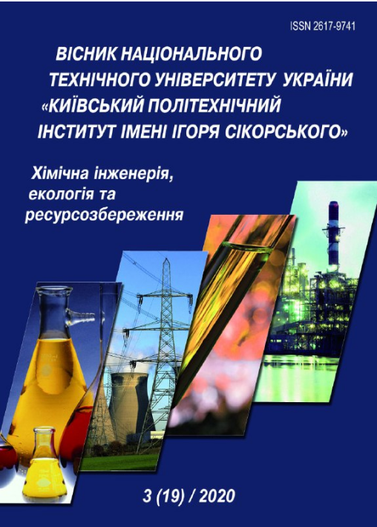
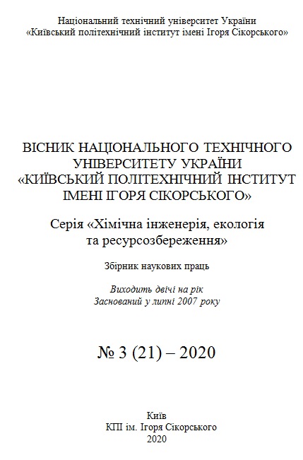

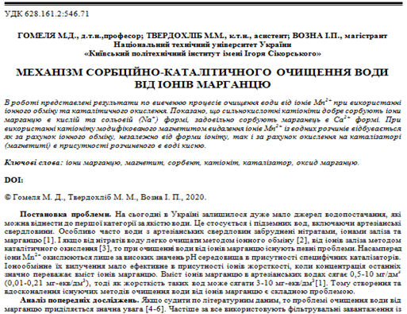
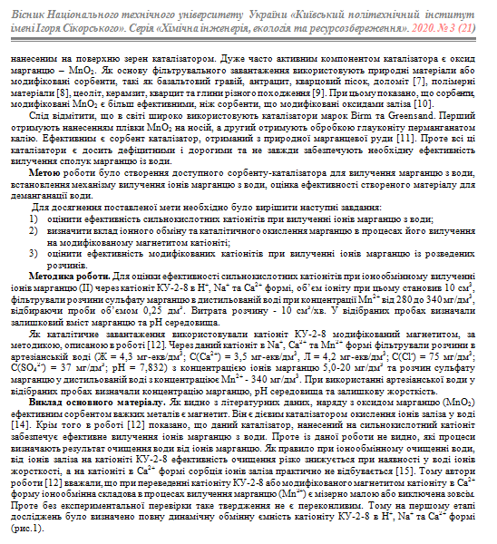
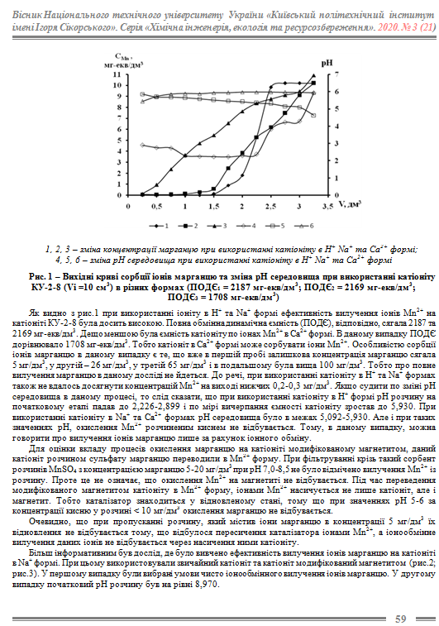
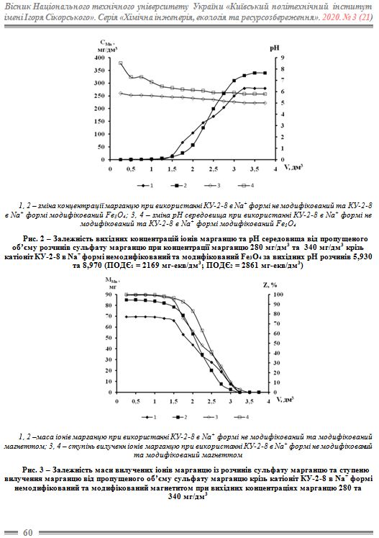
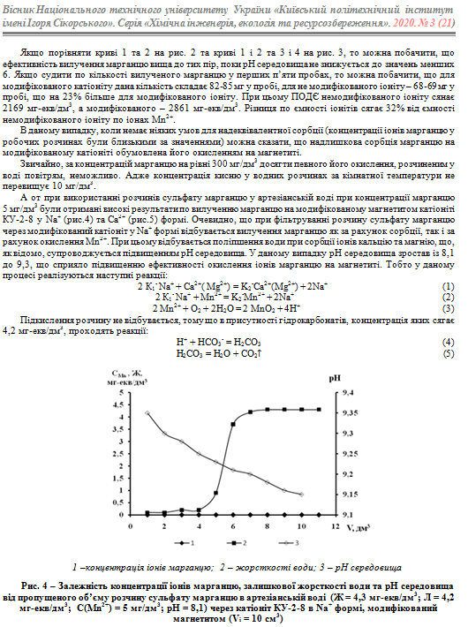
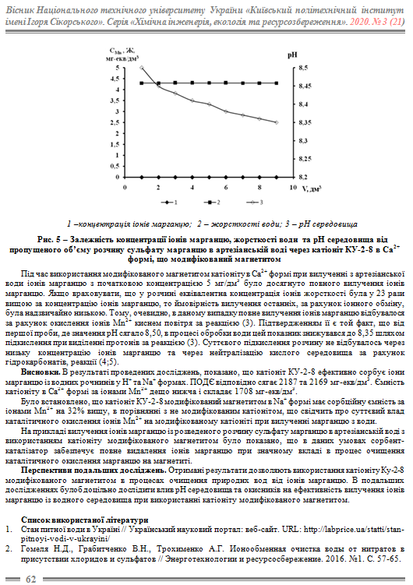
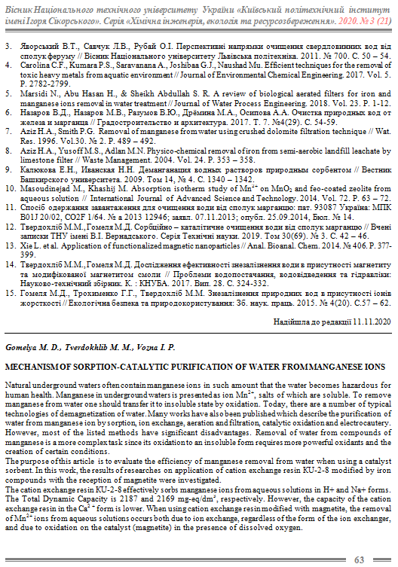

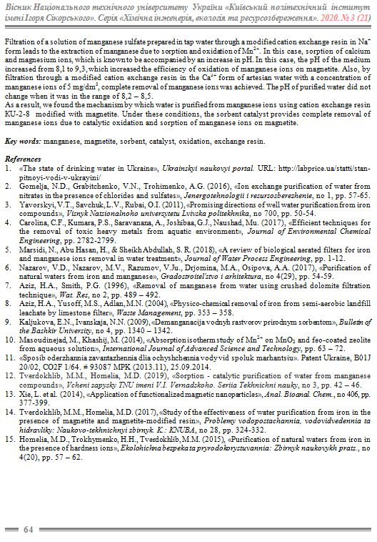

2. Возна І.П., Трус І.М., Іваненко О.І. Очищення мінералізованих вод реагентними методами / Збірник тез доповідей XV міжнародної науково-практичної конференції студентів, аспірантів і молодих вчених ”Ресурсоенергозберігаючі технології та обладнання” (28-29 листопада 2018 р. м. Київ). Укладач Я.М. Корнієнко. К.: «КПІ ім. Ігоря Сікорського», 2018. 180 c. 143 – 144 с.
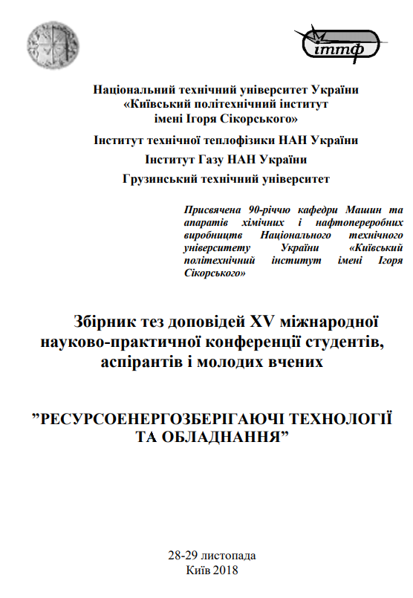
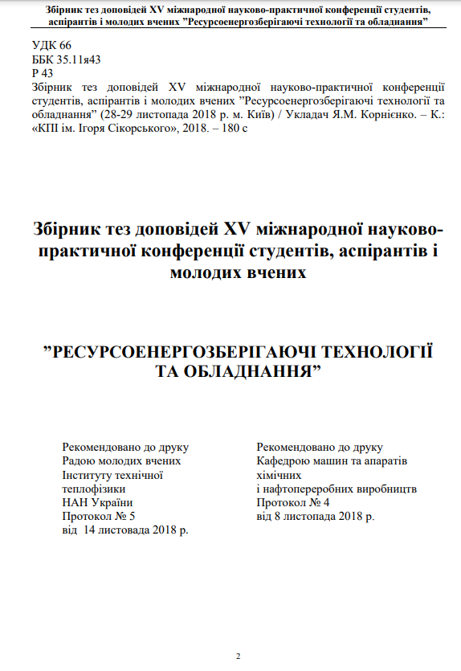
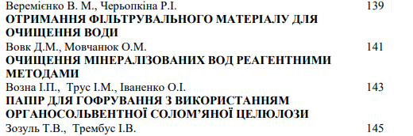
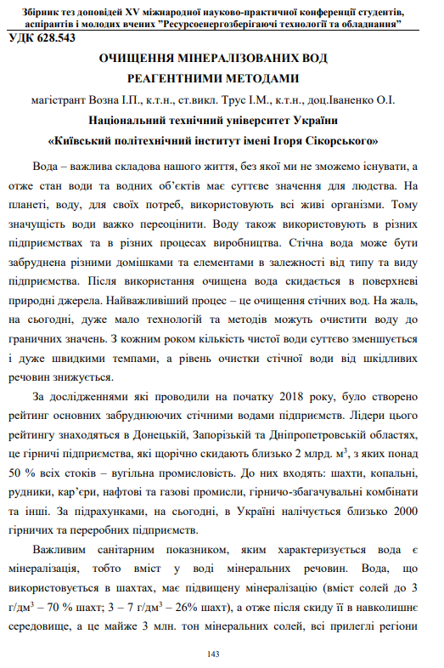
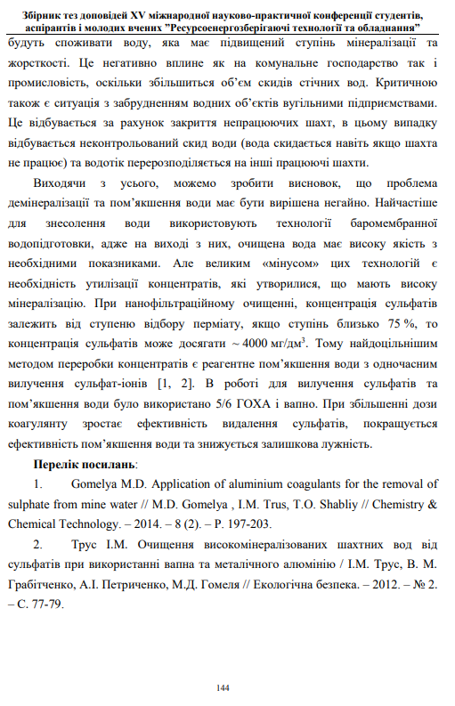
3. Возна І.П., Трус І.М., Гомеля М.Д. Іонообмінне очищення води від сульфатів та хлоридів / Матеріали VІІІ Всеукраїнської науково-практичної Інтернет-конференції «Техногенно-екологічна безпека України: стан та перспективи розвитку», Ірпінь, 12 – 20 листопада 2018 р. Національний університет ДФС України. Ірпінь, 2018. 365 с. 229 – 232 с.
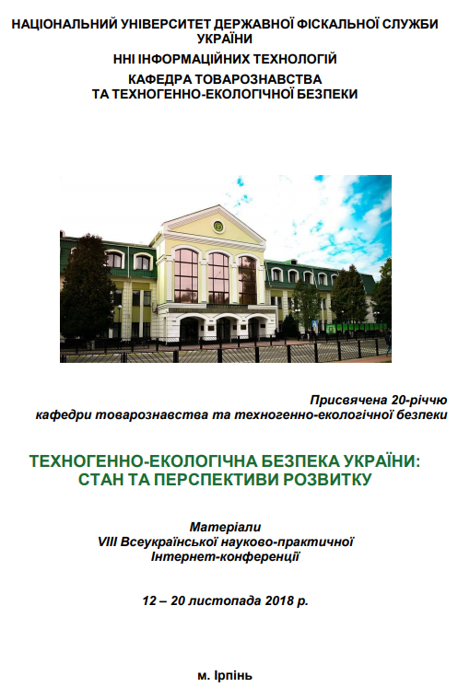
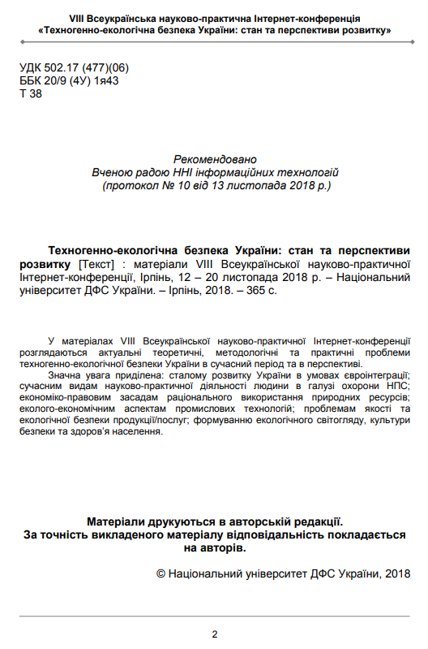
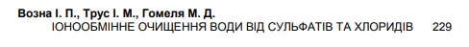

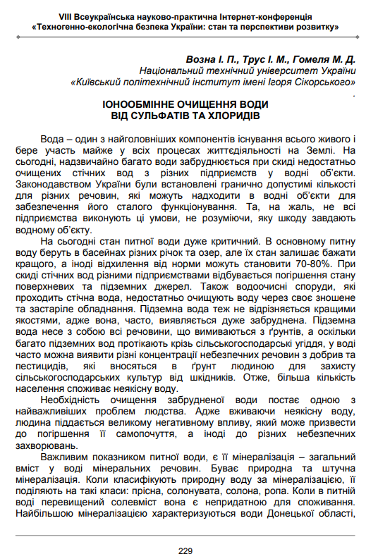
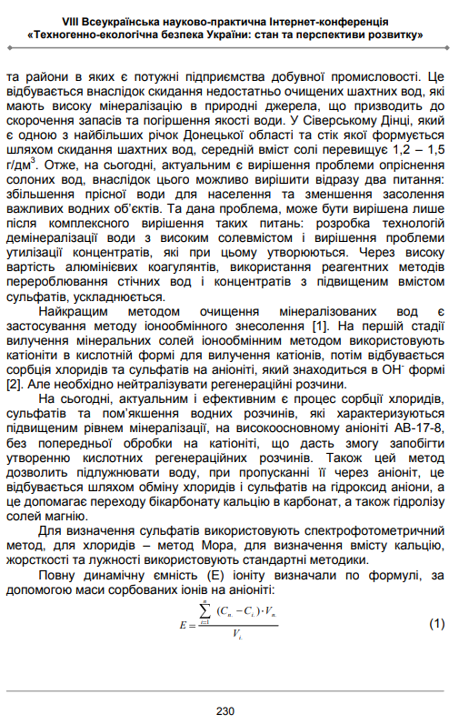
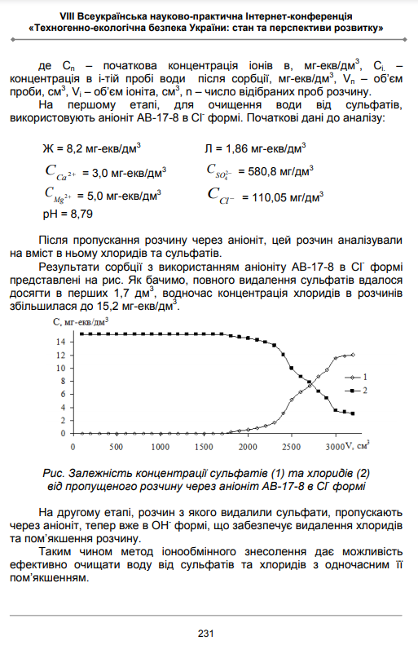
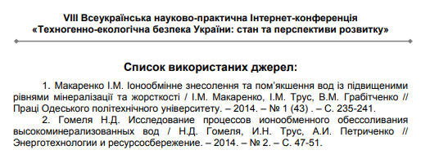
4. Возна І.П., Трус І.М., Гомеля М.Д. Розділення нітратів та сульфатів при використанні іонообмінного знесолення води / Технологія-2019: XХIІ матеріали міжнар.наук.-техн. конф., 26-27 квіт. 2019 р., м. Сєвєродонецьк. Ч. I / [укл.: Тарасов В.Ю.]. Сєвєродонецьк: [Східноукр. нац. ун-т ім. В. Даля], 2019. 221с. 105 – 106 с.
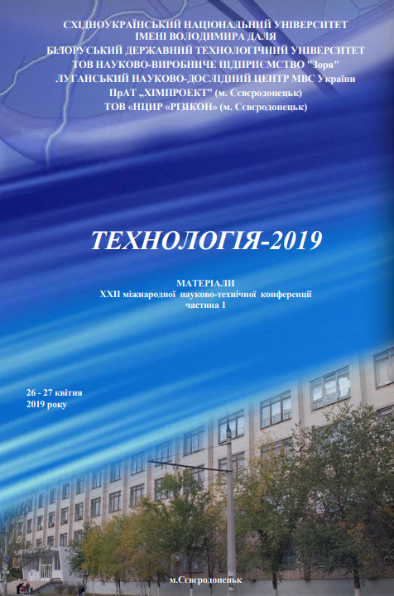
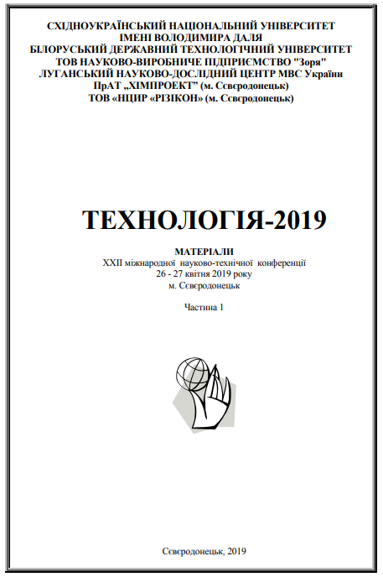
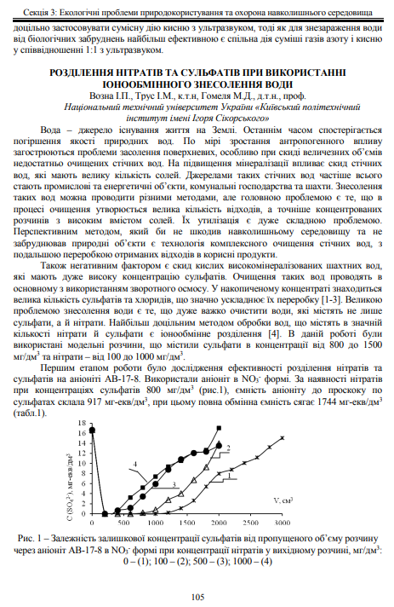
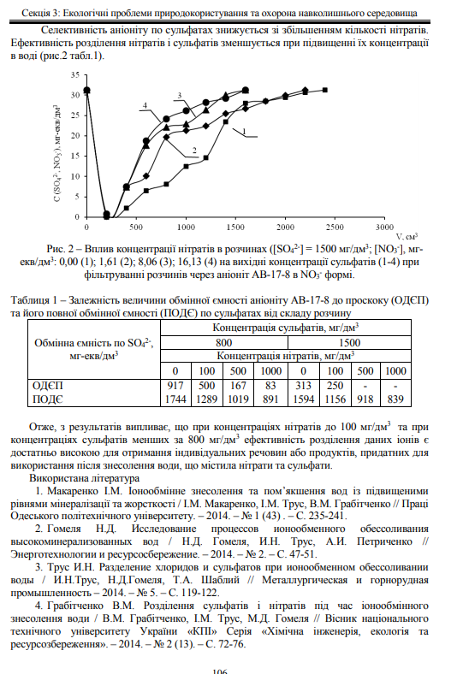
5. Возна І.П., Трус І.М. Опріснення води на зворотньоосматичній мембрані після її пом’якшення на слабокислотному катіоніті / Матеріали XХ Міжнародної науково-практичної конференції «Екологія. Людина. Суспільство» (23 травня 2019 р., м. Київ) / Укладач Д. Е. Бенатов. К.: НТУУ «КПІ ім. Ігоря Сікорського», 2019. 103 с. 38 – 40 с.
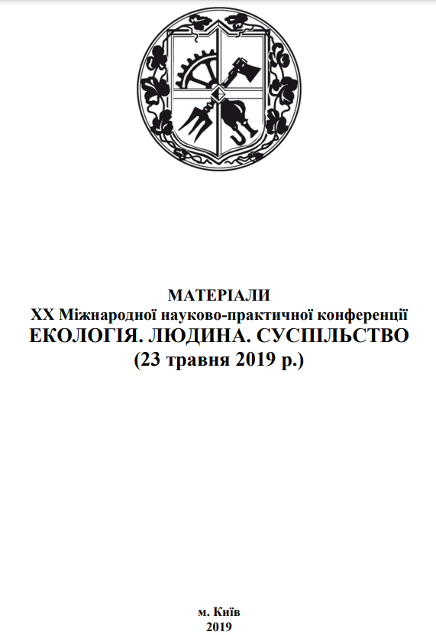
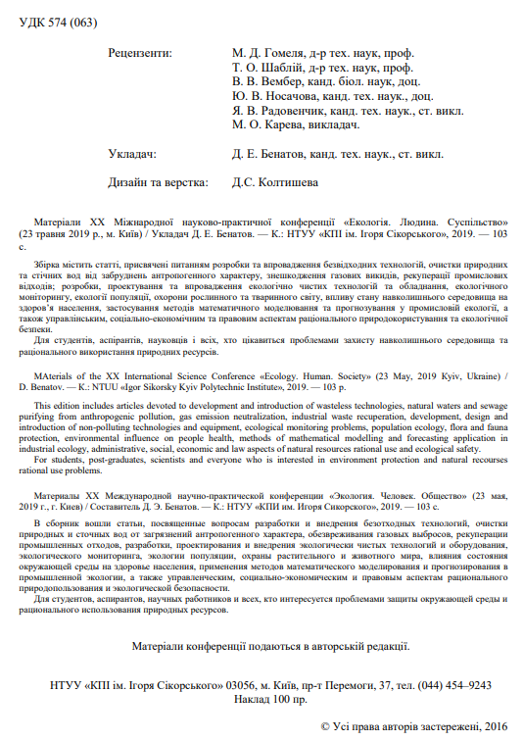
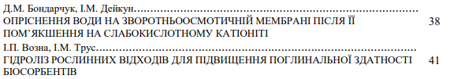
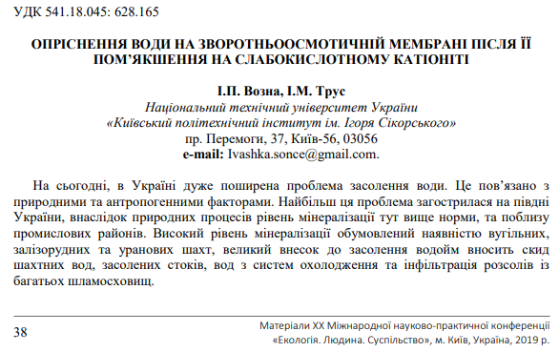
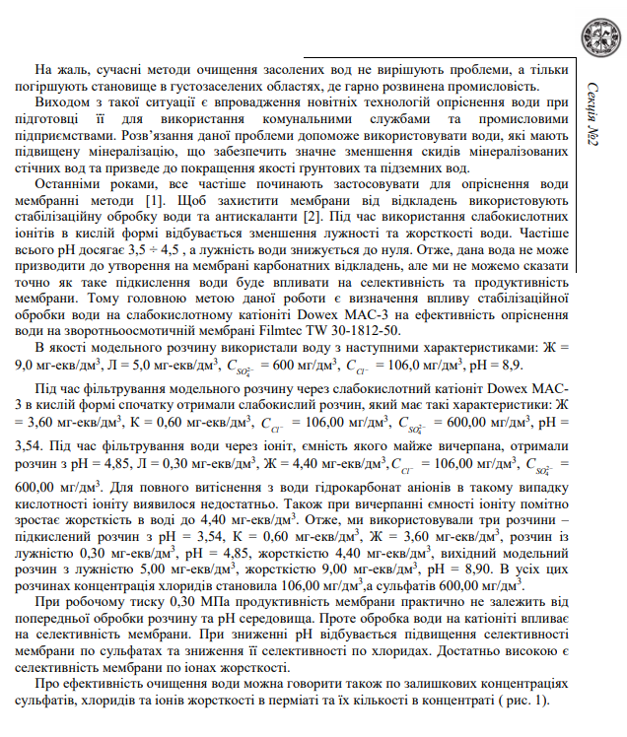
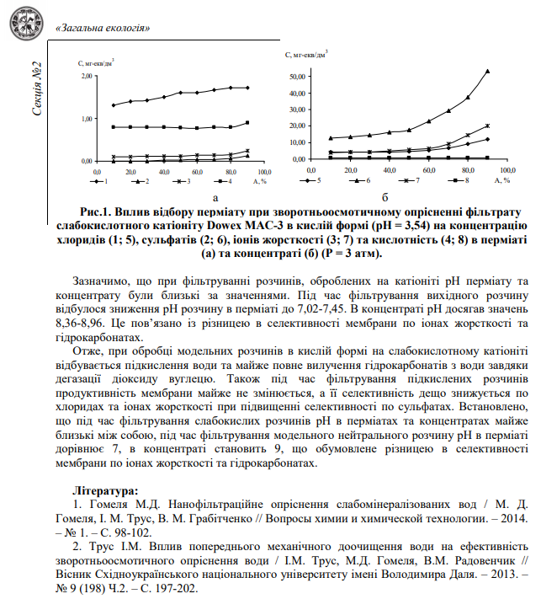

6. Возна І.П., Трус І.М., Іваненко О.І. Стабілізаційна обробка розчинів для підвищення ефективності їх зворотньоосматичного знесолення / Сучасний рух науки: тези доп. VII міжнародної науково-практичної інтернет-конференції, 6-7 червня 2019 р. Дніпро, 2019. 1977 с. 266 – 269 с.
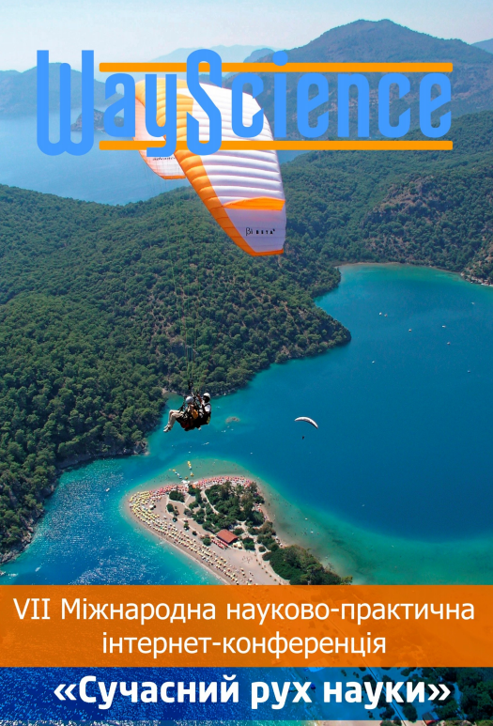
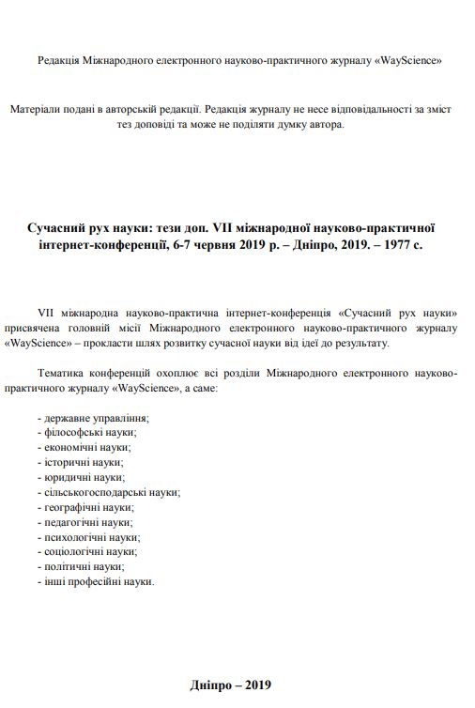
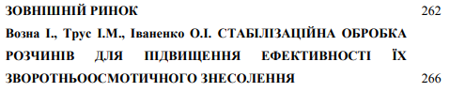
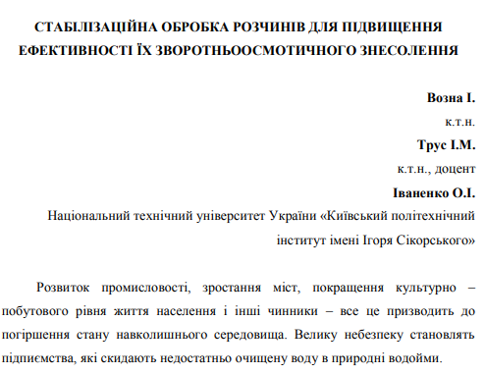
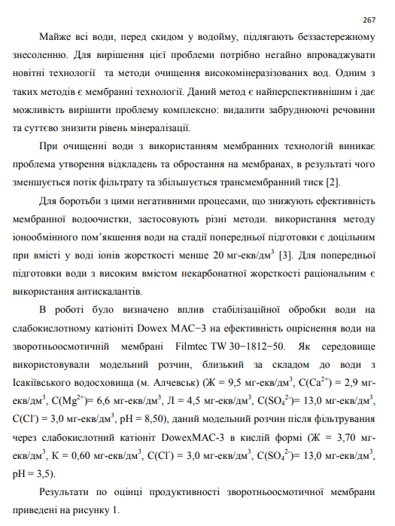
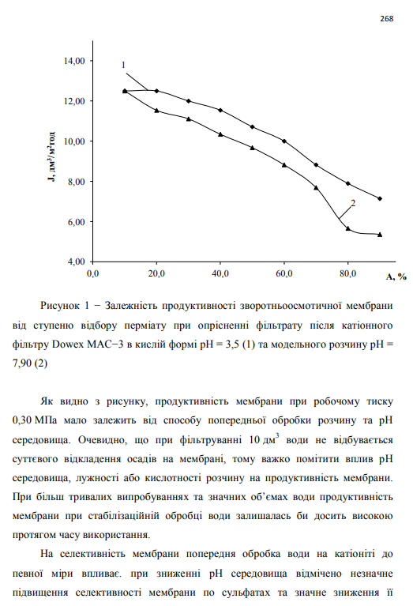
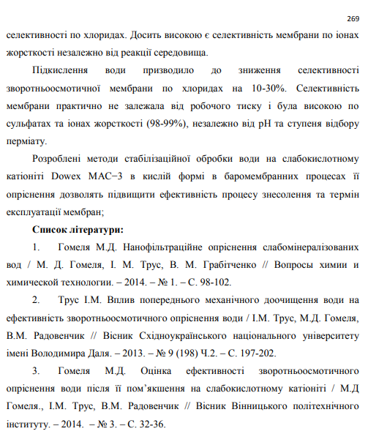

7. Возна І.П., Трус І.М. Інноваційний підхід до створення комплексної технології знесолення мінералізованих вод / Збірник тез доповідей міжнародного наукового симпозіуму «Тиждень еколога – 2019», 7-10 жовтня 2019 р. Кам’янське: ДДТУ. 2019. 256 с. 86 – 87 с.
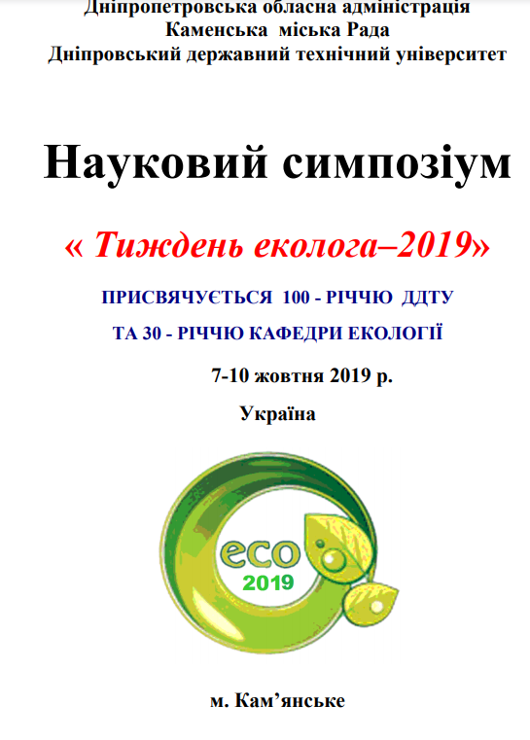
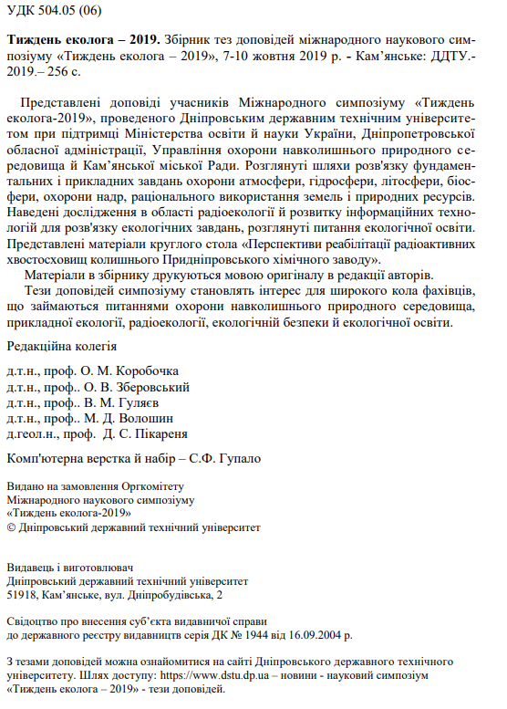
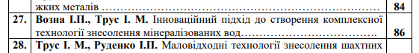
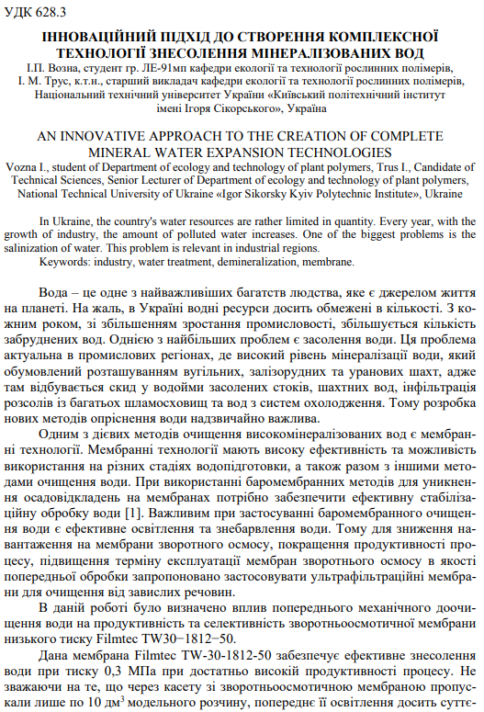
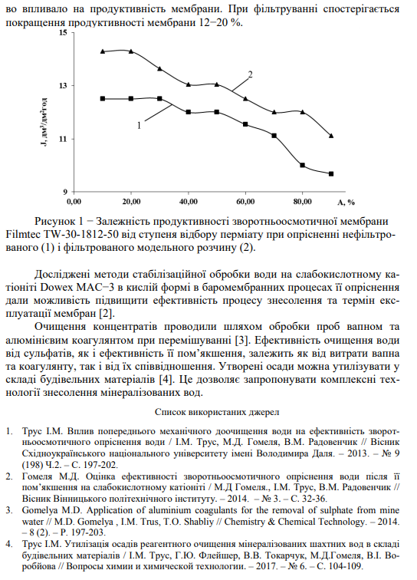

8. Возна І.П., Гомеля М.Д., Трус І.М. Очистка води від іонів міді при використанні магнетиту / Майбутній науковець – 2019 : матеріали всеукр. наук.-практ. конф. з міжнар. участю 12 груд. 2019 р., м. Сєвєродонецьк. Ч. І / укладач В. Ю. Тарасов Сєвєродонецьк : Східноукр. нац. ун-т ім. В. Даля, 2019. 282 с. 51-53 с.
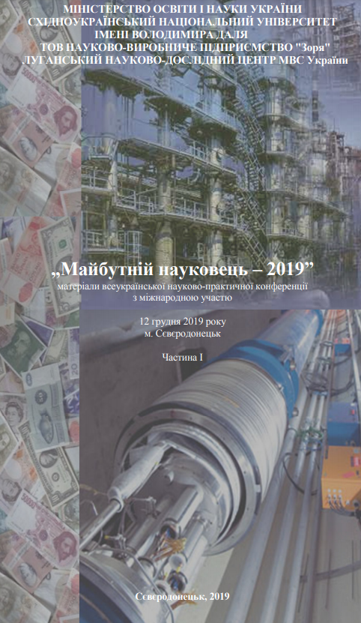
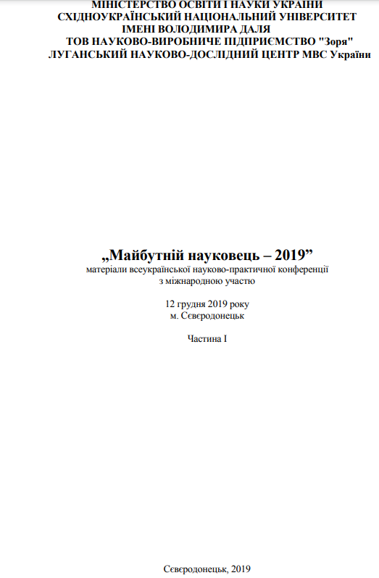
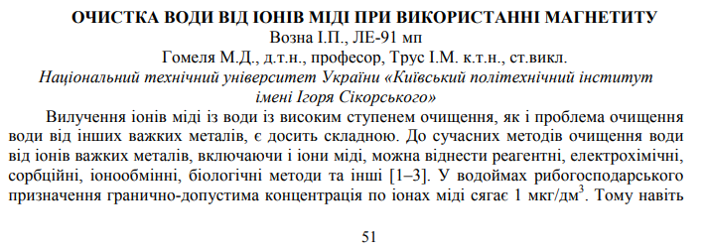
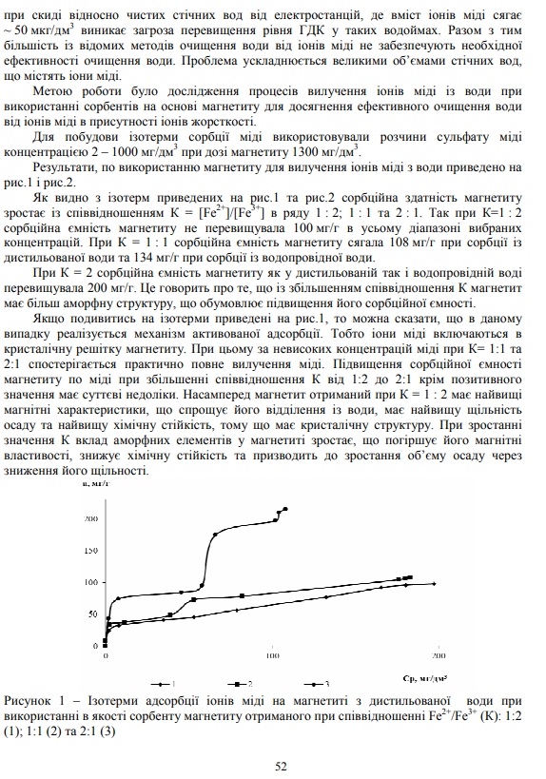
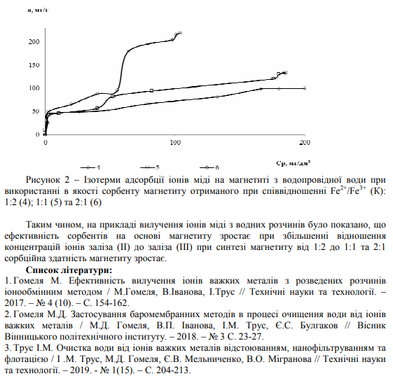

9. Vozna I., Trus I., Kutsenok N. The Innovative Approach for the Creation of Complete Technoliogy of Mineral Water Expansion / Science and Technology of the XXI Century: Proceedings of the XX International Students R&D Conference, 28 November, 2019. K., 2019. Part I. 196 p. 76-78 p.
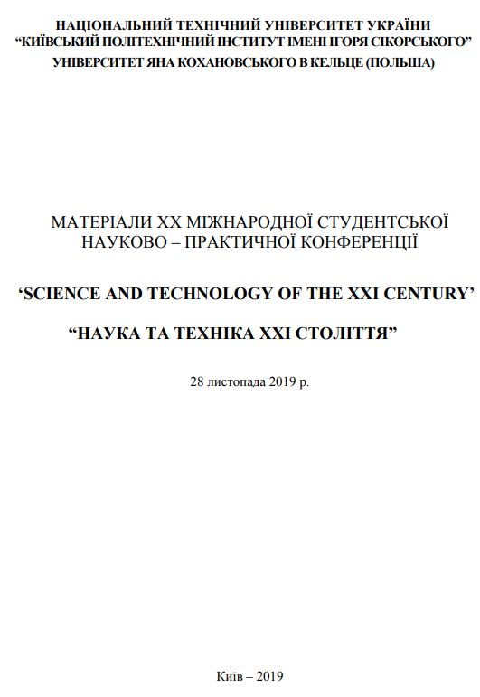
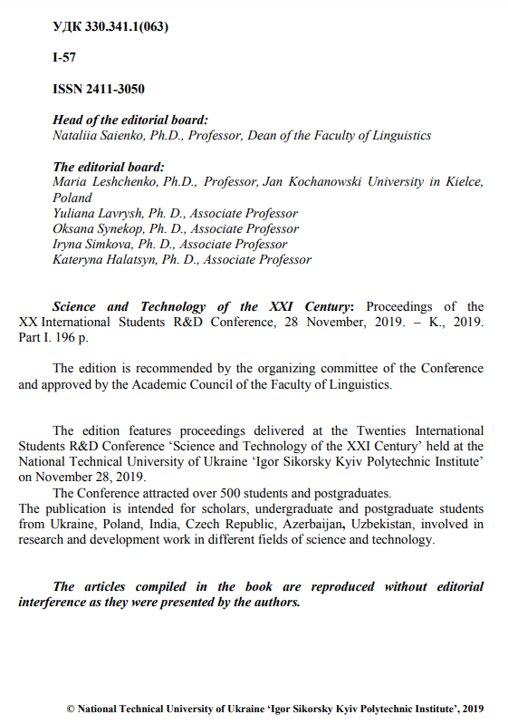
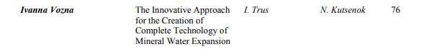
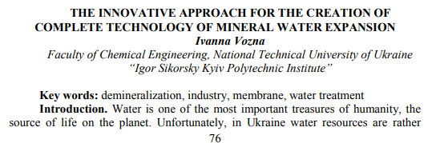
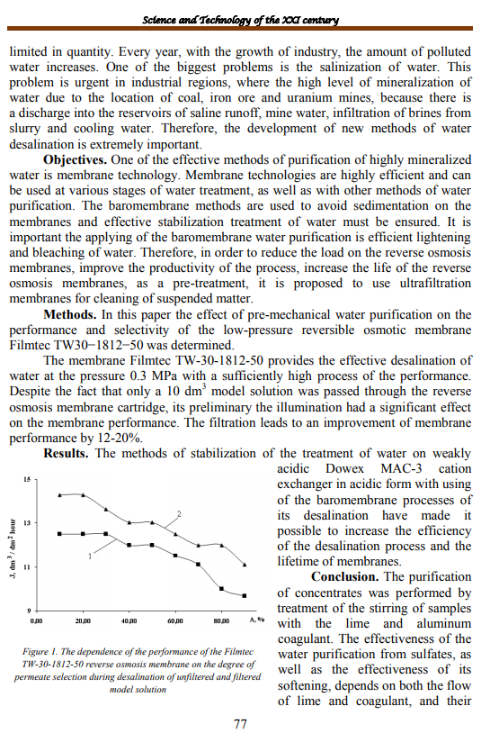

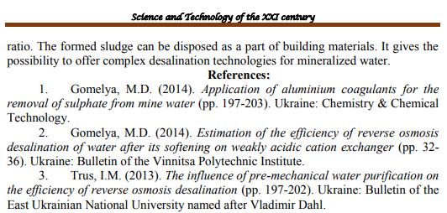
10. Возна І.П., Твердохліб М.М., Гомеля М.Д. Визначення ефективності сорбційних та каталітичних процесів при очищенні води від іонів марганцю / Матеріали XХI Міжнародної науково-практичної конференції «Екологія. Людина. Суспільство» (21-22 травня 2020 р., м. Київ) / Укладач Д. Е. Бенатов. К.: НТУУ «КПІ ім. Ігоря Сікорського», 2020. 298 с. 132-135 с.
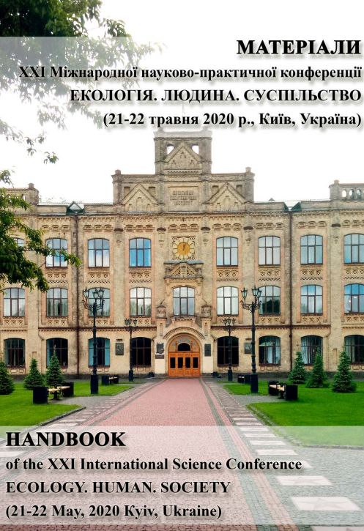
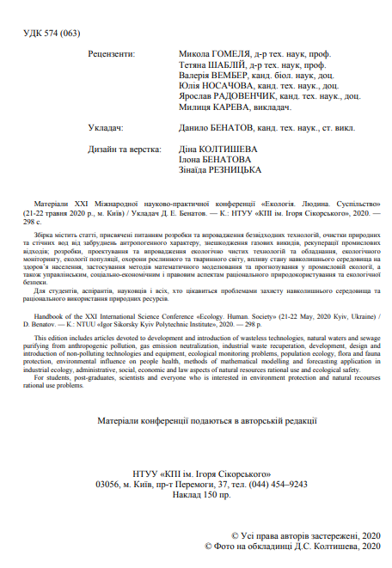
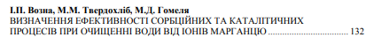
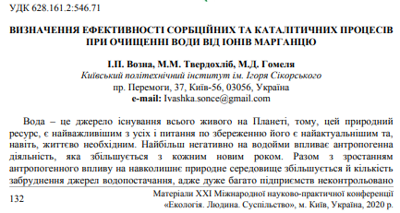
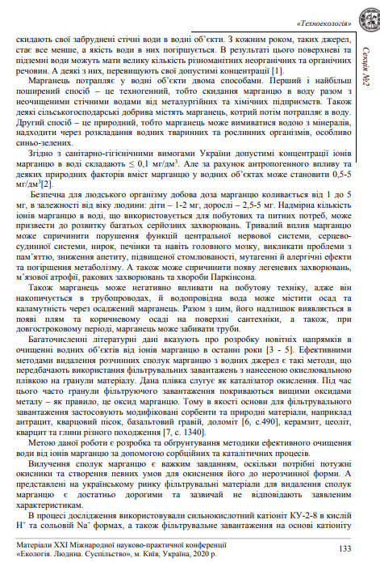
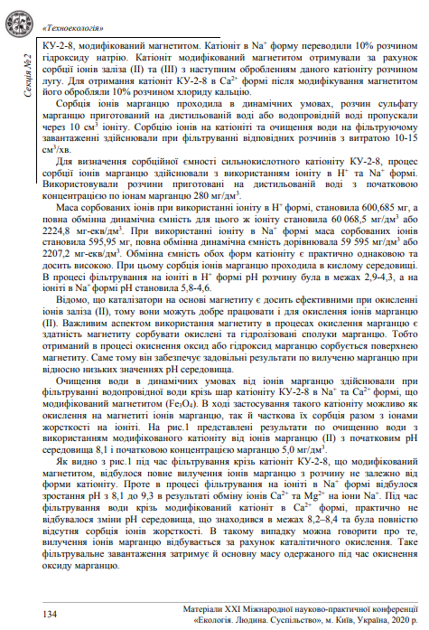
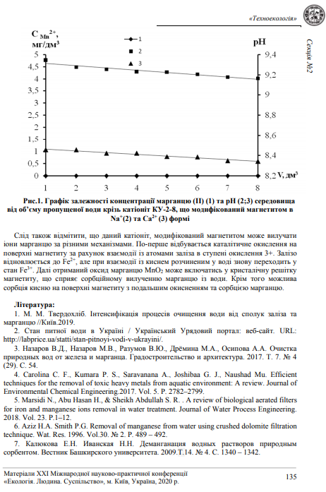
11. Гомеля М.Д., Твердохліб М.М., Возна І.П. Визначення ефективності каталітичних процесів при очищенні води від іонів марганцю / Техногенно-екологічна безпека України: стан та перспективи розвитку / ТЕБ-2020 [Текст] : матеріали Х Всеукраїнської науковопрактичної Інтернет-конференції, Ірпінь, 20-29 жовтня 2020 р. Університет державної фіскальної служби України. Ірпінь, 2020. 239 с. 161 – 165 с.
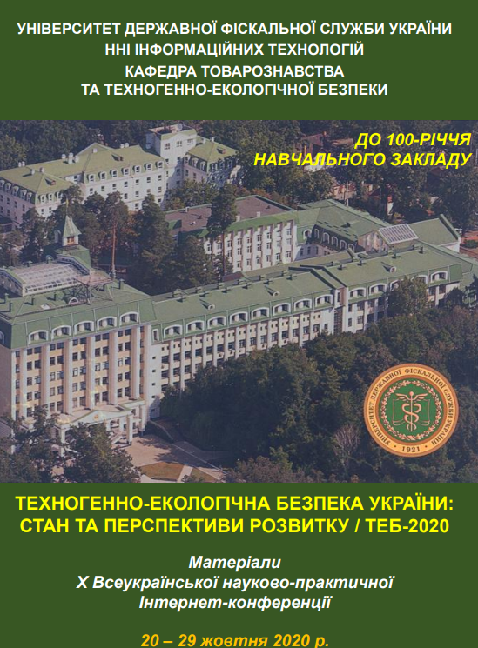

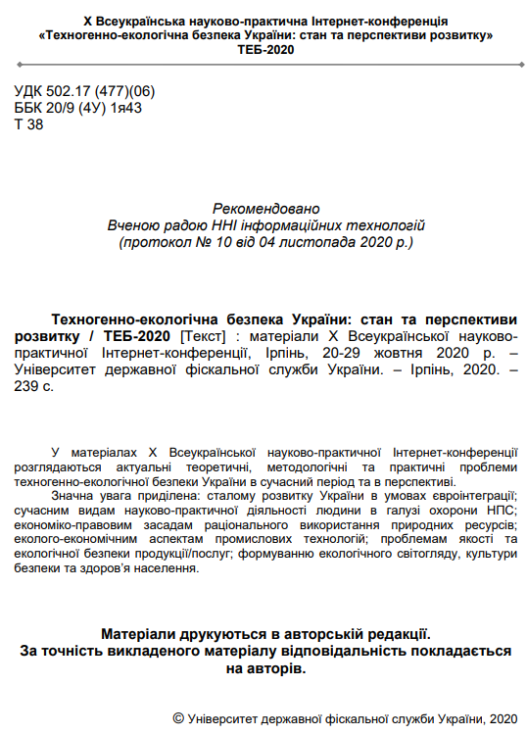
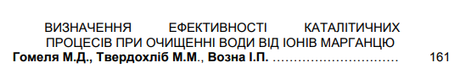

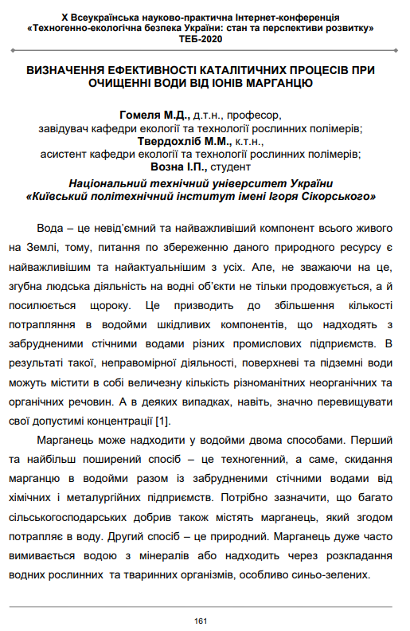
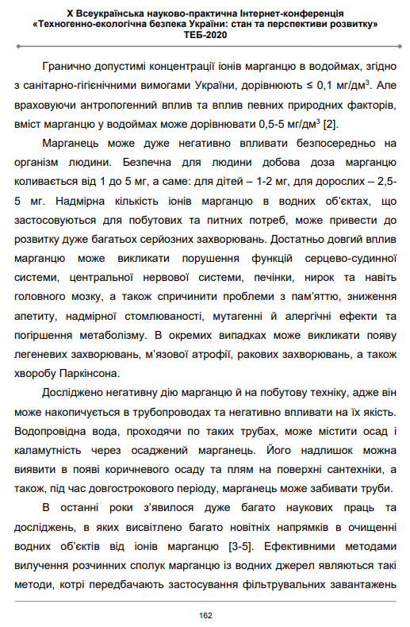
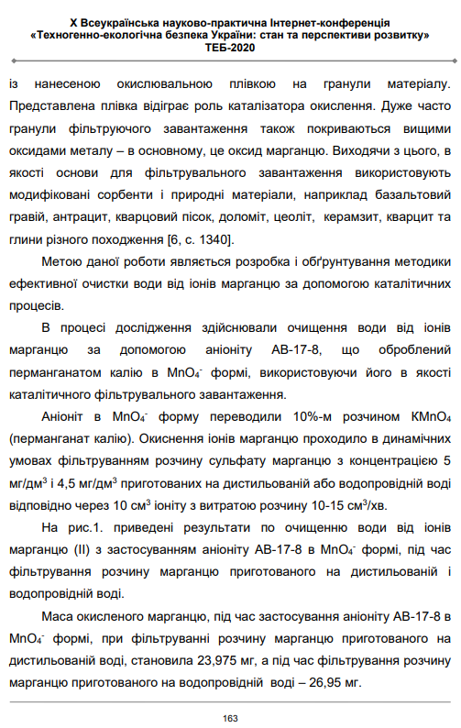
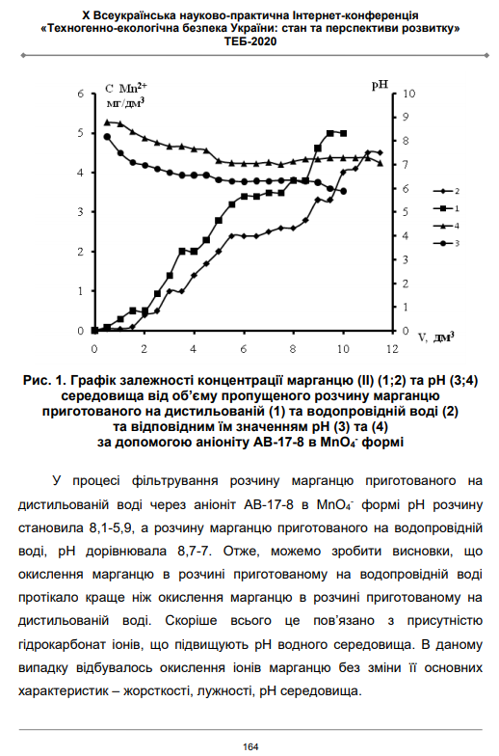
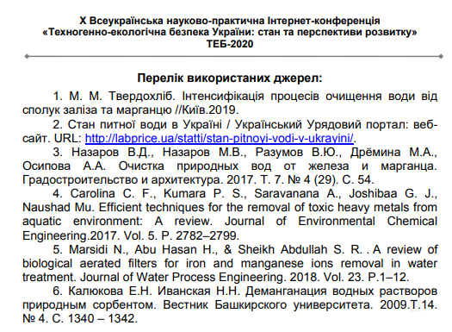

12. Гомеля М.Д., Трус І.М., Твердохліб М.М., Возна І.П. Очищення води від іонів марганцю за допомогою сорбента-каталізатора на основі магентита / «Екологія. Довкілля. Енергозбереження»: Матеріали І Всеукраїнській науковопрактичній конференції з міжнародною участю «Екологія. Довкілля. Енергозбереження», присвяченій 90-річчю Національного університету «Полтавська політехніка імені Юрія Кондратюка» (3-4 грудня 2020року). Полтава: НУПП, 2020. 274 с. 25 – 29 с.
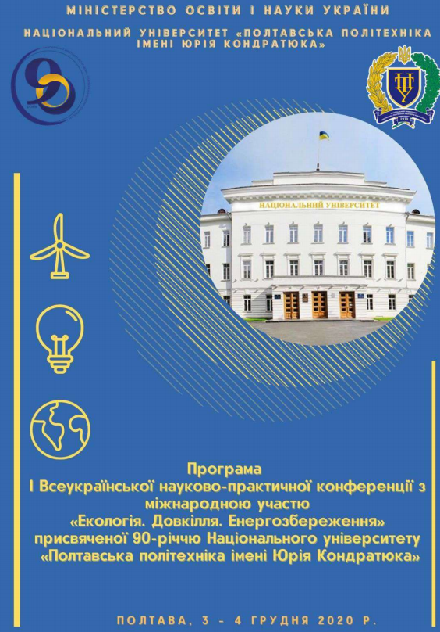
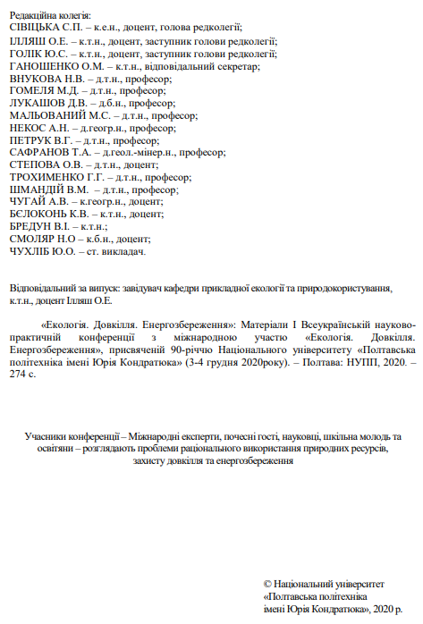
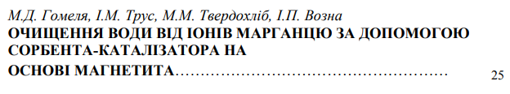
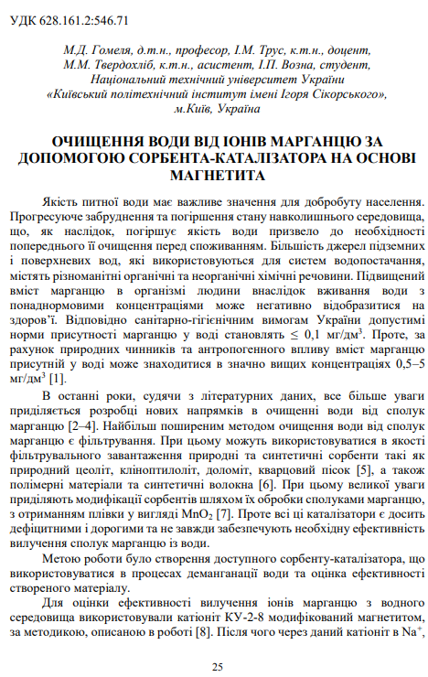
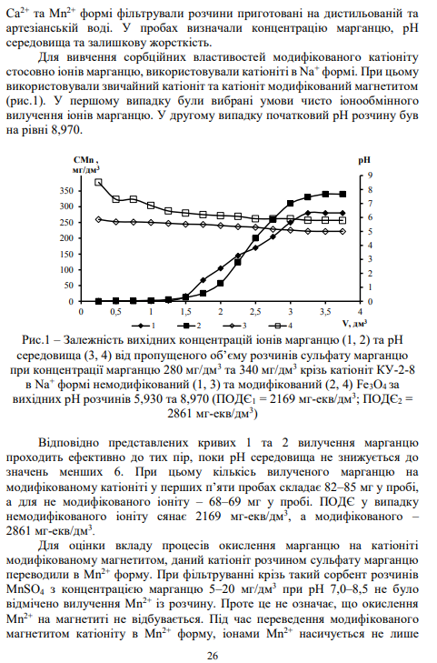
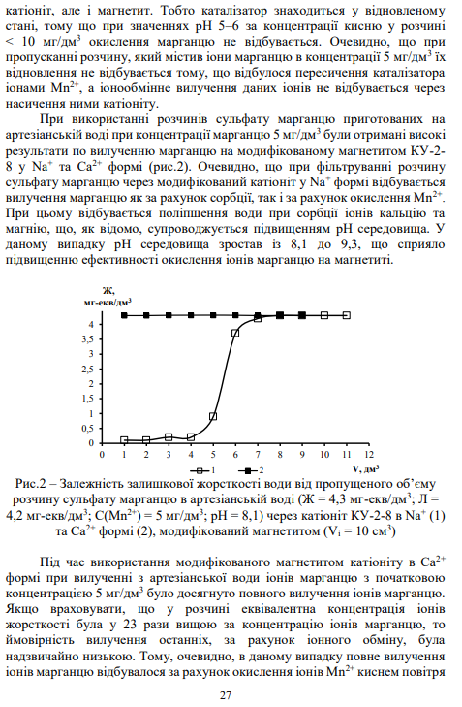
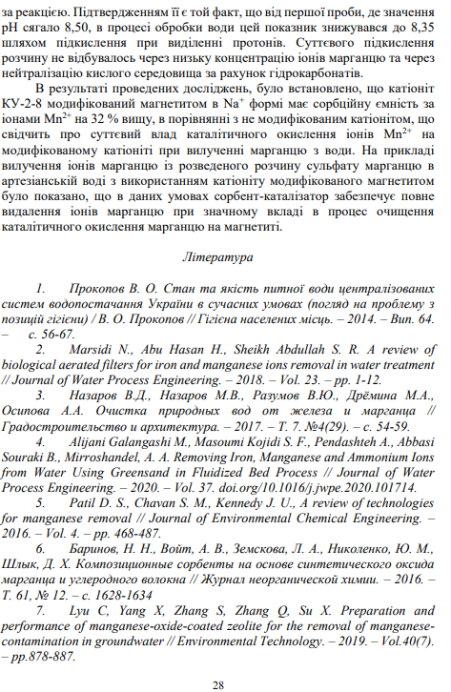
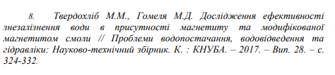
13. Возна І.П., Трус І.М., Гомеля М.Д. Очищення води від іонів міді сорбентами на основі магнетиту / Майбутній науковець – 2020 : матеріали всеукр. наук.-практ. конф. з міжнар. участю 4 груд. 2020 р., м. Сєвєродонецьк. / укладач В. Ю. Тарасов Сєвєродонецьк : Східноукр. нац. ун-т ім. В. Даля, 2020. 338 с. 166-168 с.
